Муниципальное бюджетное учреждение дополнительного образования «Спортивная школа «Барс»
Заинского муниципального района Республики Татарстан

УТВЕРЖДАЮ
Директор
МБУ ДО «СШ «Барс» ЗМР РТ
___________ Н.В. Шаповаленко
«____» ___________ 2023 г.

ДОПОЛНИТЕЛЬНАЯ ОБРАЗОВАТЕЛЬНАЯ ПРОГРАММА
СПОРТИВНОЙ ПОДГОТОВКИ
ПО ВИДУ СПОРТА ФУТБОЛ
(для групп начальной подготовки)

Срок реализации программы: 3 года

г. Заинск
2023 г

СОДЕРЖАНИЕ

I.ПОЯСНИТЕЛЬНАЯ ЗАПИСКА……………………………………………..4
II.НОРМАТИВНАЯ ЧАСТЬ……………………………………………………6
Нормативное правовое обеспечение подготовки спортивного резерва………6
Футбол как вид спорта. Правила игры…………………………………………..7
Специфика организации тренировочного процесса…………………………….14
Продолжительность этапов спортивной подготовки, возраст и минимальное количество занимающихся………………………………………………………..16
Требования к объему тренировочного процесса (в том числе к объему индивидуальной спортивной подготовки) и предельные тренировочные нагрузки…………………………………………………………………………….18
Виды подготовки и соотношение их объмов в структуре тренировочного процесса……………………………………………………………………………..19
Требования к участию лиц, проходящих спортивную подготовку, и лиц, ее осуществляющих, в спортивных соревнованиях ……………………………….20
Требования к объему соревновательной деятельности………………………….20
Годовой план спортивной подготовки……………………………………………20
Календарный тренировочный график……………………………………………22
Медицинские, медико – биологические и восстановительные мероприятия…22
Требования к мероприятиям, направленным на предотвращение допинга в спорте и борьбе с ним………………………………………………………………24
III. МЕТОДИЧЕСКАЯ ЧАСТЬ………………………………………………..26
Учет сенситивных периодов ………………………………………………………26
Учет половых различий (диморфизма)……………………………………….....29
Спортивно – оздоровительный этап спортивной подготовки…………………31
Общая характеристика тренировочного процесса на спортивно- оздоровительном этапе (возраст 5-6 лет)………………………………………..31
Содержание программы обучения технике и тактике на данном спортивно-оздоровительном этапе……………………………………………………………32
Типовая структура тренировочного занятия …………………………………..33
Требования к тренерам, работающим с детьми…………………………………33
Основы подготовки детей 5-6 лет…………………………………………………33
Основы технической подготовки………………………………………………….38
Тренировочные занятия для самых маленьких………………………………….41
Общеразвивающие упражнения для развития физических качеств юных футболистов…………………………………………………………………………42
Координационные упражнения для юных футболистов……………………….42
Этап начальной подготовки………………………………………………………49
Основные задачи начальной подготовки……………………………………......49
Индивидуализация тренировочного процесса………………………………….50
Возрастные особенности детей 7-9 лет……………………………………….....50
Психологические (воспитательные) особенности обучения…………………...53
Построение тренировочного процесса (блочно- модульная технология)……56
Планирование и содержание учебно – тренировочных занятий……………...60
Программный материал практических занятий………………………………..70
Техническая подготовка………………………………………………………….78
Тактическая подготовка………………………………………………………….85
Физическая подготовка…………………………………………………………..86
Структурно блочно-модульных стадий обучения на этапе начальной подготовки…………………………………………………………………………86
Методические рекомендации по обучению игре головой……………………..89
Освоение футбольного вратаря………………………………………………….89
IV.СИСТЕМА ОТБОРА И КОНТРОЛЯ……………………………………..93
Критерии отбора………………………………………………………………….93
Система контроля…………………………………………………………………96
V.ПЕРЕЧЕНЬ ИНФОРМАЦИОННОГО ОБЕСПЕЧЕНИЯ………………99
Перечень ресурсов информационно - коммуникационной сети «Интернет»,необходимый для освоения дисциплины (модулей)……………..99
Материально-техническое обеспечение…………………………………………100
VI.ПЛАН ФИЗКУЛЬТУРНЫХ И СПОРТИВНЫХ МЕРОПРИЯТИЙ…..100
ПРИЛОЖЕНИЯ………………………………………………………………….100
Оборудование и спортивный инвентарь, необходимый для осуществления спортивной подготовки…………………………………………………………..101
Основные тесты для оценки игровой подготовленности юных футболистов..102
Тренировочные упражнения на развитие физических и технико- тактических способностей………………………………………………………………………103
Мини-игры, рекомендуемые для применения в группах начальной подготовки футболистов (7-9 лет)…………………………………………………………….121
Подготовка юных вратарей (7-9 лет)……………………………………………125
Примерный годовой план – график тренировочного процесса ……………..130
СПИСОК ЛИТЕРАТУРЫ……………………………………………………...131

I. ПОЯСНИТЕЛЬНАЯ ЗАПИСКА

Подготовка юных футболистов является очень важным направлением в работе Министерства спорта Российской Федерации, Общероссийского союза общественных объединений Олимпийского комитета России, Федерального государственного бюджетного учреждения «Федерального центра подготовки спортивного резерва» и Общероссийской общественной организации Российского футбольного союза, поскольку от этого напрямую зависит будущее отечественного футбола.

Актуальность исследования
Программа спортивной подготовки для групп спортивно- оздоровительного этапа и этапа начальной подготовки (далее – Программа) предлагает современный инновационный подход к подготовке юных футболистов, основанный на концепции сенситивных периодов развития детей и представляет собой систематизированный материал, основанный на блочно-модульном принципе построения тренировочных циклов.

Цель и задачи Программы
Помочь тренерам спортивных школ и организаций отобрать, спрогнозировать и заложить основы спортивной подготовки совместного обучения мальчиков и девочек (5-9 лет). Задачами тренировочной Программы являются разработка основных принципов построения тренировочной работы, характеристика основных средств и методов, и на их основе – создание блочно-модульных тренировочных заданий, разработка действенной системы комплексного контроля и методов коррекции управления тренировочным процессом.
Программа предназначена для тренеров, тренеров-преподавателей, инструкторов-методистов, руководителей организаций, осуществляющих спортивную подготовку, образовательных учреждений физкультурно-спортивной направленности действующей системы дополнительного образования детей. Программа раскрывает комплекс параметров тренировки на этапе начальной подготовки в спортивной школе и является документом, регламентирующим
тренировочную и воспитательную работу. Для восприятия предлагаемого Программой материала и качественного проведения тренировочного процесса тренеры должны иметь определённый уровень подготовленности и соответствующие знания.
В основу Программы положены нормативные правовые акты, регулирующие деятельность организаций, осуществляющих спортивную подготовку, основополагающие принципы физического воспитания и спортивной подготовки подрастающего поколения, результаты современных научных исследований и передовой опыт спортивной практики.
Программа представляет собой систематизированный материал, основанный на блочно-модульном принципе построения тренировочных циклов.
Программа разработана с учетом федерального стандарта, утвержденного Приказом Министерства спорта Российской Федерации от 16.11.2022 г. № 1000. «Об утверждении федерального стандарта спортивной подготовки по виду спорта «футбол».

I.НОРМАТИВНАЯ ЧАСТЬ

Нормативное правовое обеспечение подготовки спортивного резерва
Нормативную правовую основу организации процесса подготовки спортивного резерва составляют:
Федеральный закон от 04.12.2007 №329-ФЗ «О физической культуре и спорте в Российской Федерации»;
Федеральный закон от 24.07.1998 №124-ФЗ «Об основных гарантиях прав ребёнка в Российской Федерации»;
Трудовой кодекс Российской Федерации;
Приказ Министерства спорта Российской Федерации от 25 октября 2019 г. № 880 «Об утверждении федерального стандарта спортивной подготовки по виду спорта «футбол»»;
Приказ Минспорта России от 30.09.2015 № 914 «Об утверждении порядка осуществления экспериментальной и инновационной деятельности в области физической культуры и спорта»;
Приказ Минспорта России от 30.10.2015 №999 «Об утверждении требований к обеспечению подготовки спортивного резерва для спортивных сборных команд Российской Федерации»;
Приказ Минтруда России от 28.03.2019 № 194н «Об утверждении профессионального стандарта «Спортсмен»;
Приказ Минтруда России от 28.03.2019 № 191н «Об утверждении профессионального стандарта «Тренер»;
Приказ Минтруда России от 08.09.2014 №630н «Об утверждении профессионального стандарта «Инструктор-методист;
Приказ Минтруда России от 29.10.2015 №798н «Об утверждении профессионального стандарта «Руководитель организации (подразделения
организации), осуществляющей деятельность в области физической культуры и спорта»;
Приказ Минтруда России от 17.12.2015 №1025н «Об утверждении профессионального стандарта «Специалист по обслуживанию и ремонту спортивного инвентаря и оборудования»;
Приказ Минтруда России от 18.02.2016 №73н «Об утверждении профессионального стандарта «Специалист по антидопинговому обеспечению»;
Требования к обеспечению подготовки спортивного резерва для спортивных сборных команд Российской Федерации (далее – Требования) разработаны во исполнения пункта 2.2 статьи 6 Федерального закона от 04.12.2007 №329-ФЗ «О физической культуре и спорте в Российской Федерации».

Футбол как вид спорта. Правила игры

Футбол (англ. football, «ножной мяч») – командный вид спорта, в котором целью является забить в ворота команды соперника мяч ногами или иными частями тела (кроме рук) большее, чем противоборствующая сторона, количество раз. В настоящее время – самый популярный и массовый вид спорта в мире.
Отдельная футбольная игра называется матчем. Он состоит из двух таймов по
45 минут с 15-минутным перерывом между ними, после которого команды меняются воротами. По договоренности до начала матча длительность тайма может быть изменена, если это не противоречит правилам и регламенту соревнования. Перерыв между таймами не должен превышать 15 минут.
Перед началом матча производится жеребьевка в том или ином виде (подбрасывание монеты и т.п.). Команда, выигравшая жеребьевку, определяет, на какой половине поля она будет играть в первом тайме, а вторая производит начальный удар по мячу.
Во втором тайме команды меняются воротами, и начальный удар выполняет команда, выбиравшая ворота в первом тайме.
Если в течение двух таймов команды забили одинаковое количество голов – либо фиксируется ничья, либо может быть назначено дополнительное время: два тайма по 15 минут каждый. Между основным и дополнительным временем матча командам предоставляется перерыв (до 15 минут), а между дополнительными таймами дается лишь время на смену сторон.
Матч проводится на поле с травяным или синтетическим покрытием.
В игре участвуют две команды, в каждой – от 7 до 11 человек, у каждого из которых – свое игровое амплуа.
Вратарь может играть руками в пределах штрафной площадки у своих ворот.
Его основной задачей является защита ворот от попадания мяча (гола).
Защитники располагаются в основном на своей половине поля, их задача – противодействовать нападающим игрокам соперничающей команды.
Полузащитники действуют, как правило, в середине поля. Их задача – помогать защитникам или нападающим в зависимости от игровой ситуации.
Нападающие располагаются преимущественно на половине поля соперника, основная их задача – взятие его ворот (т.е. голы).
Соревновательная деятельность футболиста заключается в принятии игровых решений и быстрого их выполнения.
Игровое решение футболиста зависит от следующих элементов.
Мяч: его местонахождение; кто осуществляет владение мячом.
Ворота: угроза собственным воротам со стороны соперника; или угроза воротам соперника со стороны команды, в которой футболист играет.
Соперники: их расположение на поле; владение или не владение мячом; угроза с их стороны; эффективность оборонительных или атакующих действий соперника.
Партнеры: их расположение на поле; владение или не владение мячом; угроза воротам соперника; эффективность оборонительных или атакующих действий.
Следовательно, при подборе тренировочных упражнений для комплексного решения задач подготовки футболиста необходимо наличие именно этих четырех компонентов: мяч, ворота, соперники, партнеры.
Цель подготовки юного футболиста состоит в развитии тех качеств, которые в наибольшей степени ему необходимы. Необходимые качества футболиста развиваются исключительно в игровых ситуациях. Однако сложность состоит в том, что при недостаточном уровне подготовленности игровые полноценные упражнения могут быть ему недоступны. Поэтому при недостаточной подготовленности юных футболистов игровые упражнения необходимо упрощать. Тренер должен уметь это делать и при планировании тренировки, и в процессе проведения тренировочного занятия.
Кроме игроков противоборствующих команд на поле находится футбольный судья – человек, призванный следить за тем, чтобы футбольный матч проходил согласно правилам, и имеющий для этого все полномочия.
Задачи футбольного судьи – контролировать и обеспечивать:
- соблюдение правил игры;
- ход матча, его временные рамки;
- соответствие используемых в игре мячей нормативным требованиям;
- соответствие экипировки игроков нормативным требованиям;
- покидание поля травмированным игроком (если травма сопровождается кровотечением, игрок может вернуться на поле только по сигналу судьи, убедившегося в том, что кровотечение остановлено);
- отсутствие на поле посторонних лиц;
- предоставление соответствующим органам рапорта о матче, содержащего информацию о результате игры и по всем принятым дисциплинарным мерам в отношении игроков и/или официальных лиц команд, а также по всем прочим инцидентам, происшедшим до, во время и после матча.
Помощники футбольного судьи (судьи на линиях) располагаются за пределами поля. На каждый матч назначаются резервный судья и два помощника, в чьи обязанности входит сигнализировать:
- о выходе мяча за пределы поля;
- о том, какая из команд имеет право на выполнение вбрасывания, удара от ворот или углового удара;
- когда кто-то из игроков находится в положении «вне игры»;
- когда поступает просьба о замене игрока;
- о нарушениях правил футбола, которые оказались не замеченными судьей в поле;
- при выполнении 11-метрового удара – о том, покинул ли вратарь линию ворот до удара и пересек ли мяч линию ворот.

Правила проведения матчей на спортивно-оздоровительном этапе и этапе начальной подготовки

При проведении игр среди детских команд большое значение имеют размеры игрового поля и количество футболистов, принимающих участие в матче.
Методические рекомендации по размерам полей для игр следующие:
- чем ниже уровень подготовленности детей, тем больше должны быть размеры поля для игр;
- с повышением уровня подготовленности юных футболистов размеры поля для игр постепенно уменьшаются;
- при проведении игр тренер обязательно должен следить за наступлением утомления у детей и своевременно делать паузы отдыха для восстановления.
Методические рекомендации по количеству футболистов, принимающих участие в игре, следующие:
- чем ниже уровень подготовленности детей, тем меньшее количество футболистов должно участвовать в игре;
- с повышением уровня подготовленности детей количество футболистов, участвующих в игре, постепенно увеличивается;
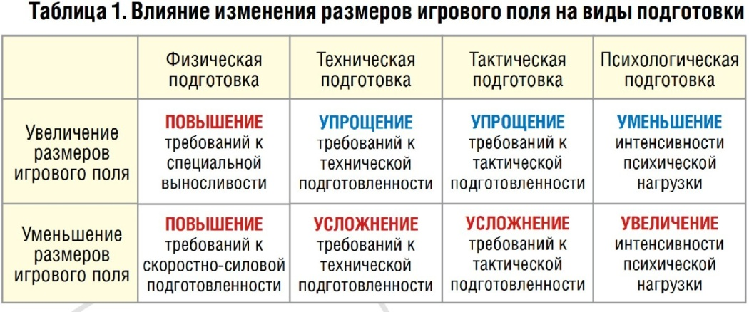
- при проведении игр тренер обязательно должен следить за наступлением утомления у детей и своевременно делать паузы отдыха для восстановления.
Методические рекомендации по количеству футболистов, принимающих участие в игре, следующие:
- чем ниже уровень подготовленности детей, тем меньшее количество футболистов должно участвовать в игре;
- с повышением уровня подготовленности детей количество футболистов, участвующих в игре, постепенно увеличивается;
- при проведении игр тренер обязательно должен следить за наступлением утомления у детей и своевременно делать паузы отдыха для восстановления.

Площадка для игры

Размеры. Площадка для игры должна быть прямоугольной. Длина боковой линии должна быть больше длины линии ворот.
Длина. Максимум 55 м, минимум 30 м. Ширина: максимум 30-40 м, минимум 15-35 м.
Разметка. Поперек поля проводится средняя линия, на которой делается отметка, обозначающая центр поля. Из центра поля проводится круг радиусом 6 метров.
Если разметка площадки производится на размеченном футбольном поле стандартных размеров, то дополнительная разметка наносится пунктирными линиями или тренировочными фишками, мелом, иными легкосмываемыми материалами.
В углах поля устанавливаются флаги с незаостренными вверху древками не короче 1,5 м. Такие же флаги либо тренировочные фишки устанавливаются с каждой стороны поля против средней линии на расстоянии не ближе 1 м от боковой линии.

Штрафная площадь

Штрафная площадь обозначается в конце каждой из половин поля следующим образом: из точек на расстоянии 6,5 м от внутренней стороны каждой стойки ворот, под прямым углом к линии ворот, вглубь поля проводятся две линии.
На расстоянии 9 м эти линии соединяются другой линией, параллельной линии ворот. Зона, ограничиваемая этими линиями и линией ворот, называется штрафной площадью.
Против середины ворот на расстоянии 9 м от линии ворот делается отметка 9- метрового удара. В штрафной площади вратарю разрешается играть руками. Допускается разметка штрафной площади дугой радиусом 9 м, проведенной из точки центра ворот.
Площадь ворот не обозначается. Угловой сектор не обозначается. С целью облегчения выполнения углового удара для младшей группы на линии ворот, в 3 метрах от боковой линии, ставится отметка углового удара.

Ворота
На линиях ворот устанавливаются ворота. Они состоят из двух вертикальных стоек, находящихся на равном расстоянии от угловых флагов (5 м по внутреннему измерению одна от другой) и горизонтальной перекладины, нижний край которой находится на высоте 2 м от грунта.

Мяч
Имеет сферическую форму, изготовлен из кожи или другого пригодного материала. Игры в средней и старшей группах проводятся мячом №5, в младшей – мячом №4. Для проведения игры должно быть предусмотрено не менее 3 мячей.

Число игроков
Каждая команда в младшей возрастной группе имеет право выставить на футбольное поле не более 5-7 игроков, включая вратаря; каждая команда в средней возрастной группе имеет право выставить на футбольное поле не более 9 игроков, включая вратаря. Состав команд – по 14 игроков. Разрешается производить неограниченное количество замен во время остановки игры, а также обратные замены.
Игроки 5-7 лет – играют по схеме 3х3. 8-9 лет – 5х5 (4+1).

Экипировка
Обязательными элементами экипировки футболиста являются футболка, трусы, гетры, щитки и футбольная обувь. Цвет экипировки вратарей должен отличаться от экипировки остальных игроков и судьи матча. Игрок не должен использовать такую экипировку или надевать на себя то, что представляет опасность для него самого или другого игрока (включая любые ювелирные изделия).

Судья/судьи
Судейство соревнований в целом осуществляется согласно общим правилам игры в футбол, но положение «вне игры» не фиксируется.
Продолжительность игры на начальном этапе подготовки соответствует нормативам, указанным в таблице 4. Перерыв между таймами – 10 минут.

Таблица 4.
Продолжительность игры

Возрастная группа | Мальчики | Девочки
5-7 лет | 20-30 мин. (2 х 10-15 мин.) | 15-25 мин. (2 х 7,5-12,5 мин.)
8-9 лет | 30-40 мин. (2 х 15-20 мин.) | 25-35 мин. (2 х 12,5-17,5 мин.)

Начало и возобновление игры
Перед началом матча проводится жеребьевка, и команда, выигравшая жребий, получает право выбрать ворота, которые она будет атаковать в первом тайме. Противоположная команда выполняет начальный удар в матче. Команда, выигравшая жребий, выполняет начальный удар во втором тайме. Во втором тайме матча команды меняются воротами.

Мяч не в игре
Мяч считается вышедшим из игры, если он полностью пересек линию ворот или боковую линию по земле или по воздуху, а также если игра была остановлена судьей. В течение всего остального времени мяч находится в игре, включая случаи, когда он отскакивает от стойки ворот, перекладины или флагштока углового флага и остается в поле, а также когда он отскакивает от судьи, находящегося в пределах поля.

Вне игры
На этом этапе спортивной подготовки положение игрока «вне игры» не фиксируется.

Вбрасывание мяча
Вбрасывание мяча из-за боковой линии двумя руками из-за головы является способом возобновления игры. Гол не засчитывается, если мяч после вбрасывания или со свободного удара попал в ворота, не коснувшись никого из игроков. Вбрасывание назначается, когда мяч полностью пересекает боковую линию по земле или по воздуху, с места, где мяч пересек боковую линию, в пользу команды- соперницы игрока, коснувшегося мяча последним.

9-метровый удар
За нарушения, совершенные игроком защищающейся команды в пределах ее штрафной площадки, назначается 9-метровый удар. Он производится с 9-метровой отметки. До удара все игроки, за исключением вратаря защищающейся команды и игрока, выполняющего удар, должны находиться на поле, но за пределами штрафной площади, не ближе 6 метров позади 9-метровой отметки. В случае ничейного результата в основное время в матчах плей-офф производится по 3 (три) 9-метровых удара, далее – до выявления победителя.

Удар от ворот
Мяч устанавливается в любую точку штрафной площадки ворот и вводится в игру ударом ноги игроком защищающейся команды непосредственно за пределы штрафной площади в поле. До удара игроки противоположной команды должны находиться за пределами штрафной площадки и не ближе 6 метров от мяча.

Угловой и штрафной удары
Игроки команды соперника при угловом и штрафном ударах не могут находиться ближе 6 м к мячу до того, как мяч войдет в игру.

Специфика организации тренировочного процесса

В футболе, как и в других видах спорта, действуют общие закономерности и принципы подготовки спортсменов. Соответственно, тренировочный процесс должен строиться на основе этих закономерностей и принципов:
Комплексность – тесная взаимосвязь всех компонентов тренировочного процесса (физической, технико-тактической, психологической и теоретической подготовок, воспитательной работы и восстановительных мероприятий, педагогического и медицинского контроля);
Преемственность – последовательность изложения программного материала, постановку задач подготовки, использования средств и методов подготовки, применения объемов и интенсивности тренировочных и соревновательных нагрузок, динамику показателей физической и технико-тактической подготовленности;
Вариативность – использование широкого и разнообразного набора физических упражнений и тренировочной нагрузки для решения задач спортивной подготовки;
Возрастная адекватность – соответствие применяемых средств и методов подготовки морфофункциональным и психическим возможностям юных спортсменов. Так, незавершенный в младшем школьном возрасте процесс формирования двигательного аппарата обуславливает необходимость осторожности при дозировании физических нагрузок, нагрузок на выносливость, а также времени проведения отдельных занятий.
Тренеры спортивных школ и организаций готовят юных игроков к футболу, в который они будут играть в профессиональных командах через несколько лет. Поэтому необходимо предвидеть, каким окажется футбол будущего, и учить нужным элементам с детства.
Большинство теоретиков и практиков сходятся в том, что футбол постепенно становится все более скоростно-силовым, увеличивается число игровых эпизодов, в которых игроки обрабатывают мяч в условиях жесткого сопротивления футболистов соперника. Уменьшается время на принятие решений, возрастает эффективность групповых действий в каждом игровом эпизоде, а также индивидуальной игры в пределах штрафной площадки соперника. Затрудняются действия игроков в начальной фазе атаки, ибо возрастает число попыток соперника отобрать мяч на этом этапе. Скоростная техника «чем дальше, тем больше» становится основным фактором решения игровых задач, особенно удара по воротам.
Следовательно, растет значение скоростной техники и физической подготовленности игроков, и особенно важны такие специальные качества, как быстрота реагирования и принятия решений в условиях дефицита времени, скорость передвижения по полю, взрывная сила и координация движений.
При этом, хотя футбол – командная игра, на начальном этапе многолетней подготовки командные задачи второстепенны. Важнее – индивидуальное освоение техническим приемам и развитие координационных способностей юных футболистов. В перспективе особо востребованными окажутся те игроки, чье индивидуальное технико-тактическое мастерство позволит эффективно играть при активном противодействии соперников.
При обучении техническим приемам важно помнить, что в основе лежит хорошая внутримышечная и межмышечная координация, которая развивается и совершенствуется при многократном повторении одного и того же технического приема (вначале в стандартных, а потом и в усложненных условиях).
При таком повторении в нервно-мышечной системе юного спортсмена (спортсменки) формируется образ технического приема: система команд центральной нервной системы и ответы мышц на эти команды (напряжение и расслабление в нужные моменты). Чем больше число повторений, тем прочнее образ. Перерывы между повторениями не должны быть слишком длительными, иначе образ (нервно-мышечная память) разрушается.
Тренеру нужно научить юного игрока соединять разные технические приемы в связки и комбинации, необходимые для решения той или иной игровой задачи. Матч понимается как набор игровых эпизодов, реализуемых в соответствии со стратегией, предложенной тренером.

Продолжительность этапов спортивной подготовки, возраст лиц для зачисления на этапы спортивной подготовки и минимальное количество лиц, проходящих спортивную подготовку в группах на этапах спортивной подготовки по виду спорта «футбол»

Таблица 5.

Сроки реализации этапов спортивной подготовки и возрастные границы лиц, проходящих спортивную подготовку, по отдельным этапам, количество лиц, проходящих спортивную подготовку в группах на этапах спортивной подготовки

Этапы спортивной подготовки | Продолжительность этапов (в годах) | Возраст для зачисления в группы (лет) | Наполняемость групп (человек)
Этап начальной подготовки | 3 | 7 | 14

Таблица 6.

Объем дополнительной образовательной программы спортивной подготовки

Год обучения | Первый | Второй | Третий
Возраст занимающихся | 7 | 8 | 9
Количество часов в  неделю | 4,5,6 | 6-8 | 8
Количество занятий в  неделю | 3 | 4 | 4
Продолжительность  занятий, час | 2 (120 мин) | 2 (120 мин) | 2 (120 мин)
Общий объем  подготовки, час | 312 | 416 | 416
Общее количество  тренировок в год | 156 | 208 | 208
Численность группы | 14-16
Требования к  подготовленности | Выполнение нормативов по физической и технической подготовке  для своего возраста

Федеральный стандарт устанавливает минимальный возраст набора детей в группы начальной подготовки по футболу с 7 лет.

Таблица 7.
Примерный план тренировочной работы

Разделы подготовки | Год начальной подготовки
Разделы подготовки | 1 год (7 лет) | 2 год (8 лет) | 3 год (9 лет)
Разделы подготовки | час | час | час
Теоретическая подготовка | 10 | 10 | 10
Общая физическая подготовка | 60 | 80 | 80
Специальная физическая  подготовка | - | - | -
Техническая подготовка | 100 | 140 | 140
Тактическая подготовка | - | 10 | 10
Игровая  подготовка | 116 | 148 | 148
Контрольные игры (мини-  футбол) | 22 | 22 | 22
Контрольные испытания | 4 | 6 | 6
Всего часов | 312 | 416 | 416
Общее количество тренировок  в год | 156 | 208 | 208
Тренировочные /  оздоровительные сборы | -/1 | -/1 | 2/1

Примечание:
Недельный режим спортивной подготовки является максимальным и устанавливается в зависимости от периода и задач подготовки. Общегодовой объем тренировочной работы может быть сокращен не более чем на 25%.
Недельная тренировочная нагрузка может увеличиваться или уменьшаться в пределах общегодового плана спортивной подготовки. Так, во время каникул и в период пребывания в спортивно-оздоровительных лагерях, а также тренировочных сборов тренировочная нагрузка увеличивается с таким расчетом, чтобы общий объем плана спортивной подготовки каждой группы был выполнен полностью. Каждый год во время каникул разрешается проводить оздоровительный сбор из расчета три недели по 18 часов. Для групп 3-го года подготовки возможны еще два тренировочных сбора сроком 21 день.

Таблица 8.

Учебно – тренировочные мероприятия
Вид тренировочных сборов | Количество дней | Оптимальное число участников сбора
Тренировочные сборы в каникулярный период | До 21 суток подряд и не более двух учебно – тренировочные мероприятий в год | Не менее 60% от состава группы лиц, проходящих спортивную подготовку на определенном этапе

Требования к объему тренировочного процесса (в том числе к объему индивидуальной спортивной подготовки) и предельные тренировочные нагрузки

Недельный режим тренировочной работы является максимальным и установлен в зависимости от периода и задач подготовки. В зависимости от периода подготовки, начиная с групп тренировочного этапа периода углубленной специализации, недельная тренировочная нагрузка может увеличиваться или уменьшаться в пределах общегодового тренировочного плана. Так, во время каникул и в период пребывания в спортивно-оздоровительных лагерях, во время тренировочных сборов нагрузка увеличивается с таким расчетом, чтобы общий объем годового тренировочного плана каждой группы был выполнен полностью.

Таблица 9. Объем дополнительной образовательной программы спортивной подготовки
Этапный норматив | Этапы и годы спортивной подготовки
Этапный норматив | Этап начальной подготовки
Этапный норматив | До года | Свыше года
Количество часов в неделю | 4,5,6 | 6-8
Количество тренировочных занятий в неделю | 3 | 4
Общее количество часов в год | 312 | 416
Общее количество тренировочных занятий в год | 156 | 208

Виды подготовки и соотношение их объемов в структуре тренировочного процесса на этапах спортивной подготовки по виду спорта

«футбол»
Таблица 10.

Соотношение видов подготовки и иных мероприятий в структуре учебно – тренировочного процесса на этапах спортивной подготовки

№ п/п | Виды подготовки | Этап начальной подготовки
№ п/п | Виды подготовки | До года | Свыше года
1. | Общая физическая подготовка (%) | 13-17 | 13-17
2 | Специальная физическая подготовка (%) | - | -
3 | Участие в спортивных соревнованиях (%) | - | -
4 | Техническая подготовка (%) | 45-52 | 43-49
5 | Тактическая, теоретическая, психологическая подготовки (%) | 1-2 | 1-2
6 | Инструкторская и судейская практика (%) | - | -
7 | Медицинские, медико-биологические, восстановительные мероприятия, тестирование и контроль мероприятия (%) | 3-5 | 3-5
8 | Интегральная подготовка (%) | 32-36 | 34-39

Требования к участию лиц, проходящих спортивную подготовку, и лиц, ее осуществляющих, в спортивных соревнованиях

Требования к участию в спортивных соревнованиях лиц, проходящих спортивную подготовку, должны включать:
- соответствие возраста, пола и уровня спортивной квалификации лиц, проходящих спортивную подготовку, положению (регламенту) об официальных спортивных соревнованиях и правилам вида спорта «футбол»;
- выполнение плана спортивной подготовки;
- прохождение предварительного отбора;
- наличие медицинского заключения о допуске к участию в спортивных соревнованиях;
- соблюдение общероссийских антидопинговых правил и антидопинговых правил, утвержденных международными антидопинговыми организациями.
Лица, проходящие спортивную подготовку, и лица, ее осуществляющие, направляются организацией, осуществляющей спортивную подготовку, на спортивные соревнования в соответствии с содержащимся в Программе планом физкультурных мероприятий и спортивных мероприятий и положениями (регламентами) о спортивных соревнованиях.

Требования к объему соревновательной деятельности на этапах спортивной подготовки по виду спорта «футбол»
Таблица 11.

Требования к объему соревновательной деятельности на этапах спортивной подготовки

Виды спортивных соревнований, игр | Этап начальной подготовки (мальчики, девочки)
Виды спортивных соревнований, игр | До года | Свыше года
Контрольные | 3 | 4
Основные | - | -

Годовой план спортивной подготовки

Тренировочный процесс в организации, осуществляющей спортивную подготовку, ведется в соответствии с годовым тренировочным планом, рассчитанным на 52 недели.
Годовой план составляется в соответствии с календарем соревнований и включает в себя тематический план тренировочной работы. Годовой план включает подготовительный, соревновательный и переходный периоды подготовки. Однако при подготовке юных футболистов говорить о периодизации нецелесообразно, так как тренировочный процесс должен быть направлен на овладение и совершенствование умений и навыков, развитие физических качеств с учетом возрастных особенностей юных футболистов. Этот процесс носит непрерывный характер.
Годовой план конкретизируется составлением рабочих планов на каждый месяц. На основе месячных планов разрабатываются конспекты отдельных занятий.
Этапное планирование включает составление рабочего плана подготовки команды в одном из периодов. План подготовительного периода содержит почасовой объем тренировочных занятий различной направленности, уточняет количество контрольных игр, раскрывает динамику нагрузки.
План подготовки в соревновательном периоде включает чередование различных микроциклов в зависимости от календаря соревнований, уточняет содержание и направленность тренировочных занятий в межигровых циклах.
В переходном периоде план подготовки составляется с учетом нагрузок прошедшего сезона и включает прежде всего почасовой объем восстановительных тренировочных занятий, а также уточняет объем и содержание индивидуальных тренировок футболистов.
Оперативное планирование включает рабочий план подготовки команды на срок от одной недели до месяца. В плане конкретизируется содержание тренировочных и соревновательных микроциклов, раскрывается динамика нагрузки и т.д.
Текущее планирование представляет собой конкретный план на одно тренировочное занятие с учетом возрастных особенностей, индивидуального физиологического состояния, динамики нагрузки в соответствующем микроцикле и т.д.
Построение тренировочного процесса в годичном цикле во многом обусловлено календарем соревнований по футболу.
Пример годового плана-графика организации, осуществляющей спортивную подготовку, см. в Приложении 8.

Календарный тренировочный график

Специалисты рекомендуют для 7-летнего возраста два тренировочных занятия и один игровой день в неделю. Продолжительность занятий – до 60 минут. Дети 7 лет начинают учиться в общеобразовательной школе, и у них есть два урока физкультуры в неделю. Добавим к ним еще три тренировки в футбольной школе и получим пять занятий в неделю: вполне достаточный объем нагрузки.

Медицинские, медико-биологические и восстановительные мероприятия

Восстановительные мероприятия делятся на 4 группы средств: педагогические, психологические, гигиенические и медико-биологические.
Педагогические средства являются основными, так как стимуляция восстановления и повышение спортивных результатов возможно только при рациональном построении тренировки, в соответствии между величиной нагрузки и функциональным состоянием футболистов.
Педагогические средства предусматривают оптимальное построение одного тренировочного занятия, их системы в микроциклах и на отдельных этапах тренировочного цикла. В процессе тренировочной работы необходимо широко варьировать нагрузку и условия проведения занятий, регулярно переключаться с одного вида деятельности на другой, вводить в ходе тренировки упражнения для активного отдыха.
Психологические средства способствуют снижению психического утомления, обеспечивают устойчивость и стабильность психического состояния, создают лучший фон для реабилитации, оказывают значительное влияние на характер и течение восстановительных процессов.
Система гигиенических факторов состоит из следующих разделов:
- оптимальные социальные условия микросреды, быта, учебы и трудовой деятельности;
- рациональный распорядок дня;
- личная гигиена;
- специализированное питание и рациональный питьевой режим;
- закаливание;
- гигиенические условия тренировочного процесса;
- специальные комплексы гигиенических мероприятий при тренировке футболистов в сложных условиях (жаркий климат, пониженная температура, климато - временные факторы и т.д.).
В ее комплексной реализации на всех этапах подготовки принимают участие тренер, медицинские работники и сами спортсмены.
Оптимальные социально-гигиенические факторы микросреды проявляются во взаимоотношениях и влиянии людей, окружающих спортсменов (родители, родственники, товарищи, члены учебного и спортивного коллектива). Их постоянное влияние может оказать как положительное, так и отрицательное воздействие на психическое состояние спортсмена, его морально-волевую подготовку, спортивные результаты.
Тренер должен хорошо знать и постоянно контролировать состояние социально-гигиенических факторов микросреды, а также принимать все меры для ее улучшения, используя различные средства и методы педагогических и других воздействий.
Вопросы личной гигиены связаны с использованием рационального распорядка дня, мероприятиями по уходу за телом, отказом от вредных привычек и др.
Необходимо:
- выполнять различные виды деятельности в определенное время;
- правильно чередовать учебу, тренировочные занятия и отдых;
- выбирать оптимальное время для тренировок;
- регулярно питаться;
- соблюдать режим сна.
Выбор времени для проведения тренировочных занятий устанавливается с учетом суточной динамики спортивной работоспособности, конкретных задач данного периода подготовки, времени проведения предстоящих соревнований и других факторов. Наиболее оптимальным временем для тренировок является время от 10 до 13 ч и от 16 до 20 часов.
Питание юных футболистов строится с учетом этапов подготовки, динамики тренировочных и соревновательных нагрузок, климатогеографических и индивидуальных особенностей игроков.
Медико-биологическая группа восстановительных средств включает витаминизацию, физиотерапию и гидротерапию.
Дополнительное введение витаминов осуществляется в зимне-весенний период, а также в процессе напряженных тренировок. Во избежание интоксикации дополнительный прием витаминов целесообразно назначать в дозе, не превышающей половину суточной потребности.
Из средств физио- и гидротерапии следует использовать различные виды ручного и инструментального массажа, души, ванны, сауну, локальные физиотерапевтические средства воздействия (гальванизация, ионофорез, соллюкс и др.). Передозировка физиотерапевтических процедур приводит к угнетению реактивности организма. Поэтому в школьном возрасте в одном сеансе не следует применять более одной процедуры. В течение дня желательно ограничиться одним сеансом. Средства общего воздействия (массаж, ванны и т. д.) следует назначать по показаниям, но не чаще 1-2 раз в неделю.
Медико-биологические средства назначаются только врачом и осуществляются под его наблюдением.

Требования к мероприятиям, направленным на предотвращение допинга в спорте и борьбу с ним

Тренер, работающий с детьми, должен быть ознакомлен с положениями статьи 26 Федерального закона от 04.12.2007 №329-ФЗ «О физической культуре и спорте в Российской Федерации» – «Предотвращение допинга в спорте и борьба с ним».
Допингом в спорте признается нарушение антидопингового правила, в том числе использование или попытка использования субстанции и (или) метода, включенных в перечни субстанций и (или) методов, запрещенных для
использования в спорте (далее также - запрещенная субстанция и (или) запрещенный метод).
Предотвращение допинга в спорте и борьба с ним осуществляются в соответствии с общероссийскими антидопинговыми правилами, утвержденными федеральным органом исполнительной власти в области физической культуры и спорта, и антидопинговыми правилами, утвержденными международными антидопинговыми организациями.
С самого начала спортивной подготовки тренер обязан воспитывать учеников в духе нетерпимости к применению допинга.

Таблица 13.
Примерный план антидопинговых мероприятий

№ п/п | Мероприятия | Срок проведения | Исполнители
1. | «Вредные привычки и их влияние на здоровье человека»
2. | Ознакомление с нормативно-правовыми актами Всемирного антидопингового агентство WADA: Всемирный антидопинговый кодекс Международная конвенция о борьбе с допингом в спорте  Антидопинговые правила ФИС Запрещенный список препаратов
3. | Ознакомление с нормативно-правовыми актами Российского антидопингового агентства РУСАДА: Общероссийские допинговые правила  Запрещенный список препаратов
4. | Информирование спортсменов о запрещённых веществах
5. | Ознакомление с порядком проведения допинг-контроля и антидопинговыми правилами
6. | Ознакомление с правами и обязанностями спортсмена
7. | Повышение осведомлённости спортсменов об опасности допинга для здоровья
8. | Контроль знаний антидопинговых правил
9. | Участие в образовательных семинарах
10. | Формирование критического отношения к допингу

Учет информирования спортсменов с антидопинговыми правилами ведётся в журнале регистрации инструктажа по антидопинговым правилам.

III. МЕТОДИЧЕСКАЯ ЧАСТЬ

Учет сенситивных периодов

Планирование и реализация объемов физической нагрузки должны учитывать наиболее подходящие периоды для развития определенных физических качеств и способностей (см. таблицу 12).

Таблица 14.

Сенситивные периоды развития физических качеств (по Филину В.П., Гужаловскому А.А., Волкову В.И., Ляху В.И.)
Физические качества | Возрастные периоды
Физические качества | Мальчики | Девочки
Быстрота движений | с 7 до 9 лет | 7-9, 10-11, 13-14 лет
Быстрота реагирования | с 7 до 14 лет | с 7 до 13 лет
Максимальная частота движений | с 4 до 6, с 7 до 9 лет | 4-6, 7-9 лет
Сила | 13-14, 17-18 лет | 10-11, 16-17 лет
Скоростно-силовые качества | 14-15 лет | с 9 до 12 лет
Выносливость аэробная (общая) | 8-9,10-11, 12-13, 14-15 лет | 9-10, 11-12 лет
Выносливость силовая [динамическая) | 11-13, 15-16 лет | с 9 до 12 лет
Выносливость скоростная | после 12 лет | после 12 лет
Гибкость | с рождения до 13-14 лет | с рождения до 13-14 лет
Координационные способности | с 7 до 11-12 лет | с 7 до 11-12 лет
Способность к ориентированию в пространстве | с 7 до 10, 13-15 лет | 7-10, 13-15 лет
Способность к динамическому равновесию | в 15 лет | в 17 лет
Способность к перестроению двигательных действий | 7-11,13-14,15-16 лет | с 7 до 11-12 лет
Способность к ритму | 7-13 лет | с 7 до 11 лет
Способность к расслаблению | 10-11, 14-15 лет | 10-12, 14-15 лет
Точность | 10-11, 14-15 лет | 10-11, 14-15 лет
Как видно из таблицы, развитие физических качеств не происходит одновременно.
Быстрота двигательной реакции формируется раньше и к 8-10 годам достигает уровня взрослого человека. Несколько позже приближаются к предельным величинам возрастного развития скорость и частота движений.
У девочек младшего школьного возраста одновременно со скоростными качествами предельных величин возрастного развития достигает силовая выносливость к работе динамического характера. Измеренная в упражнении сгибание-разгибание рук в упоре лежа, она увеличивается у них более чем на 60%.
Общая и статическая выносливость достигают предельных величин своего развития к 13-15 годам независимо от пола учащихся.
Первое возрастное ускорение в развитии собственно-силовых качеств у школьников происходит в младшем школьном возрасте: у девочек – с 7 до 10 лет (40%), у мальчиков – с 9 до 10 (20%). Второе ускорение темпов роста силы начинается в 13 лет, причем у мальчиков оно оказывается значительно продолжительнее (три года) и ощутимее (50%).
Статическое равновесие как качество, обусловливающее ловкость, у девочек особенно интенсивно развивается с 8 до 11 лет (около 70%) и в дальнейшем мало изменяется с возрастом.
Особенно бурное развитие скоростно-силовых качеств (70-80%) у девочек приходится на средний школьный возраст (9-13 лет). Достигнутый уровень скоростно-силовой подготовленности сохраняется у них до конца обучения в
школе, существенно не изменяясь с возрастом. Развитие скоростно-силовых качеств у мальчиков происходит более равномерно в течение всего школьного возраста.
Динамика роста гибкости отличается чрезвычайно высокими темпами возрастного развития (до 70% у мальчиков и 85% у девочек). Начиная с 15 лет у девочек и с 16 лет у мальчиков и вплоть до окончания школы, темпы развития гибкости значительно понижаются.
В младшем школьном возрасте особенно интенсивно развиваются скоростные качества, силовая выносливость и статическое равновесие, в среднем школьном возрасте – собственно- и скоростно-силовые качества, гибкость.
Применительно к футболу теория сенситивных периодов выглядит следующим образом: сначала игрок концентрируется на мяче; затем на мяче и воротах; далее на мяче, воротах, сопернике; на следующем этапе игрок способен концентрироваться на мяче, воротах, сопернике и партнере.

Характерные признаки детей, находящихся на этапе «Мяч»:
- Хотят только владеть мячом и не понимают командной игры; не умеют играть в пас, не понимают групповых взаимодействий, бегают «кучей» за мячом;
- Во время игры в футбол не замечают ни разметки, ни ворот, ни соперников, ни партнеров, стараются только добраться до мяча и ударить по нему ногой в любую сторону;
- Очень часто отвлекаются во время упражнений и способны сохранять концентрацию на очень короткое время; большинство детей не знает футбольной терминологии, понимает только очень простые команды тренера (например:
«Стой!», «Повторяй за мной!» и т.п.); если ребенку сказать: «Контролируй мяч!», он может не понять, что должен делать.

Характерные признаки детей, находящихся на этапе «Мяч-ворота»:
- По-прежнему, как и на этапе «Мяч», хотят только владеть мячом и не понимают командной игры;
- Главное отличие от этапа «Мяч» заключается в том, что во время игры в футбол понимают, что есть цель – забить мяч в ворота;
- Добравшись в игре до мяча, не бьют куда попало, а стараются осознанно овладеть мячом и создать условия для удара (выбрать позицию);
- Все еще не умеют играть в пас, не понимают групповых взаимодействий; понимают только очень простые правила при игре в футбол.

Характерные признаки детей, находящихся на этапе «Мяч-ворота- соперник»:

- Не понимают командной игры, в большинстве ситуаций действуют индивидуально;
- Главное отличие от этапа «Мяч- ворота» заключается в том, что во время игры в футбол различают соперников и партнеров: не отбирают мяч у партнеров, вступают в единоборства с соперниками;
- Оказавшись в игре перед соперником, владеющим мячом, сближаются и вступают в отбор (проявляют индивидуальные тактические действия в обороне – сокращение пространства);
- Не умеют осуществлять групповые и командные взаимодействия в игре;
- Понимают основные функции игроков обороны и атаки.

Характерные признаки детей, находящихся на этапе «Мяч-ворота- соперник-партнер»:

- Главное отличие от предыдущего этапа заключается в том, что в игре действуют не только индивидуально, но и играют в пас с партнером при ведении атакующих действий;
- Умеют взаимодействовать в малых группах (парах) во время игр;
- Во время игры в футбол осуществляют взаимодействия между линиями; знают основные функции игроков трёх линий: защитников, полузащитников и нападающих;
- Понимают основы командных атакующих взаимодействий (понятия
«глубина» и «ширина») при игре 4х4 (расстановка 1-2-1).

Учет половых различий (диморфизма)

Мировой опыт свидетельствует, что на начальном этапе подготовки мальчики и девочки могут заниматься футболом в смешанных группах, поскольку физическая подготовленность разнополых детей примерно одинакова до 12-13 лет, т. е. до начала так называемого пубертатного скачка. Половые различия (диморфизм) в плане физического развития мальчиков и девочек младшего школьного возраста незначительны. Девочки, начиная с 5 лет, по росту, весу, быстроте и силе несколько уступают мальчикам-ровесникам, но к 10 годам эти показатели, как правило, выравниваются, что сохраняется вплоть до периода полового созревания (12-14 лет).
Иное дело – психофизиологические различия. Ученые выяснили, что правое полушарие, отвечающее за пространственное восприятие и конструирование, более активно у мальчиков. Это значит, в частности, что мальчикам, как правило, легче проследить траекторию движущегося объекта (мяча). В игровой ситуации, когда внимание фокусируется на мяче, девочки склонны действовать «кучно» (группироваться вокруг мяча), что далеко не всегда эффективно.
Поэтому при тренировке девочек-футболисток уже с этапа начальной подготовки необходимо обращать особое внимание на позиции и роли игроков, их место на поле и индивидуальные действия. При работе с девочками тренеру рекомендуется использовать задания и мини-игры, развивающие индивидуальность и пространственное мышление: «Поменяйся местами», «Твоя миссия», «Разыграй мяч», «Далеко-близко» и т.д.

При совместном обучении футболу мальчиков и девочек педагог (тренер) должен учитывать следующее:
- Мальчики лучше концентрируются на одном предмете, а девочки справляются с параллельным решением нескольких задач;
- Девочки лучше воспринимают вербальные (словесные) инструкции, а мальчики – визуальные образы;
- Мальчики меньше, чем девочки, нуждаются в контакте с педагогом
«глаза в глаза» (это даже может их раздражать);
- Мальчики лучше выявляют те или иные закономерности;
- Девочки меньше отвлекаются на посторонние раздражители;
- Мальчики более напористы, склонны к соперничеству, риску, негативнее воспринимают запреты;
- Девочки лучше понимают сложные инструкции, состоящие из нескольких этапов, и успешнее действуют согласно образцу;
- Девочки способны к более быстрому переключению между задачами, а мальчикам требуется более длительное время, чтобы включиться в новую деятельность;
- Девочки несколько лучше запоминают программный материал.

Спортивно-оздоровительный этап спортивной подготовки

Общая характеристика тренировочного процесса на спортивно- оздоровительном этапе (возраст 5-6 лет)

Задачи спортивно-оздоровительного этапа:
- Привить детям любовь к футболу, с которой они пришли в футбольную школу; Убедить их в том, что занятия футболом могут развить все необходимые для будущей жизни качества и способности;
- Сделать детей патриотами футбола, футбольного клуба или футбольной школы;
- Сформировать у детей уважительное отношение к руководству и
тренерам клуба и школы;
- Систематически вести воспитательную работу;
- Наладить сотрудничество с родителями;
- Научить детей основам техники футбола, особенно технике остановок и передач мяча, ведений и обводки, ударов по воротам, обманным движениям (финтам);
- Работать над укреплением здоровья, общим всесторонним развитием ребенка, индивидуальным освоением технических приемов и развитием координационных способностей;
- Начать формировать элементарные основы групповых действий, сохранив при этом проявления индивидуальности детей;
- Обучить детей пониманию того, что успех в футболе невозможен без систематических тренировок. Научить их тренироваться, правильно выполнять все упражнения.

Учет индивидуальных особенностей
Необходимо учитывать, что при одном и том же паспортном возрасте у детей может быть разный биологический возраст. Это необходимо учитывать при планировании тренировочных нагрузок. Состав, объем и интенсивность этих нагрузок должны соответствовать как требованиям игры, так и особенностям структуры подготовленности юных футболистов. Лучшие качества каждого юного футболиста, которые определяют меру его талантливости, должны развиваться и совершенствоваться прежде всего.

Мотивация на спортивно-оздоровительном этапе
Подавляющее большинство детей приходят в футбольные клубы, организации, осуществляющие спортивную подготовку и спортивные учреждения не учиться футболу, а играть в него. Такова психологическая мотивация детей, и ее необходимо учитывать.
Однако только одной игрой невозможно обучить детей футболу. Нужны специальные упражнения с многократным повторением элементарных приемов: ведение и обводка, передача мяча партнеру, удары по мячу и т.п.
Главное в планировании тренировки для детей – найти оптимальное соотношение между объемами интересной для них нагрузки (игры в футбол) и не очень интересной, но полезной для освоения футбола (упражнения специальной и общей подготовки). Многократные повторения психически утомительны для детей младшего возраста, и в этом случае нужно искать оптимальное соотношение между стандартными и ситуационными упражнениями.

Содержание программы освоения техники и тактики на данном этапе

Содержание программы спортивно-оздоровительного этапа подготовки должно исходить из приоритета освоения техники футбола. В этот период (с 5 до 6 лет) мальчики и девочки должны изучать технику следующих игровых приемов: ведение мяча, передачи, обводка, элементарные удары по мячу, взаимодействие с партнерами в двойках и элементарное понимание игры.

Типовая структура тренировочного занятия

- Различные подвижные игры с мячом и без мяча;
- Элементарные эстафеты, «веселые старты» с выполнением несложных заданий;
- Оздоровительные упражнения, развитие базовых физических качеств.
Занятия проводятся единым циклом в течение 45 минут – 1 часа, где акцент уделяется на различные подвижные игры, включая футбол, чтобы интерес к занятиям у детей не пропадал. Футбол для детей – это футбол радости. Тренировки должны быть интересными, дети должны получать удовольствие от них, ждать каждую последующую тренировку как маленький праздник.

Требования к тренерам, работающим с детьми

- В разных ситуациях он может быть для каждого ребенка «тренером- отцом», «тренером-советником», «тренером-другом», «тренером-образцом для подражания».
- Может так показать технический прием, чтобы это было, во-первых, красиво, и, во-вторых, понятно для ребят.
- Умеет слушать юных футболистов и общаться с ними.
- Готов обсуждать любые конструктивные предложения родителей.
- Если что-то обещает юному игроку или его родителям, то обязательно выполняет обещанное.
- Не дает разгораться конфликтам. Но если вдруг конфликт возник, то тренер сможет как погасить его, так и использовать для воспитательных целей.
- Умеет хорошо организовать свою работу и знает, как осуществить в ней свои идеи и программы.
- Понимает, что победы в играх воспитывают в юных футболистах «дух победителя». Поэтому тренер нацелен на достижение результатов в играх, но не любой ценой.
- Тренер работает с группой, командой, но при этом находит время для внимательного отношения к каждому юному игроку.

Чего должен избегать тренер:
- Агрессивного поведения по отношению к детям.
- Иметь любимчиков и не обращать внимания на остальных детей в группе.
- Тренировать детей как взрослых.
- В течение длительного времени применять в занятиях одни и те же тренировочные упражнения.
- Долго и нудно объяснять детям схему выполнения тренировочных заданий, часто прерывать упражнения и в этих перерывах рассказывать, что дети делают правильно и что нет.

Основы подготовки детей 5-6 лет
Дети приходят в футбол по разным причинам, три из которых являются самыми главными:
- есть дети, которые родились игроками. Они не могут без игры, и для них это самое важное в жизни. Можно полагать, что у них есть своеобразный «ген игрока», именно он стимулирует девочку или мальчика заниматься футболом;
- мои друзья играют в футбол, буду играть и я. Здесь футбол выступает как средство самоутверждения личности, как средство завоевания своего места в группе детей;
- фанатичное желание родителей сделать из своего ребенка великого спортсмена. Родители приводят его в футбольную школу и ждут немедленного результата.
Мальчики и девочки 5-6 лет впервые в своей жизни пришли играть в футбол, и нужно так организовать тренировочный процесс, чтобы они, во-первых, навсегда остались в футболе, и, во-вторых, стали хорошими игроками. Детям должно быть интересно в футболе, но они должны при этом научиться тренироваться. Интересна, как уже говорилось выше, для мальчиков и девочек игра. Именно игра и игровые упражнения должны стать для начинающих футболистов и футболисток основными тренировочными средствами.
Лучше всего, если упражнения с мячом и без мяча дети будут выполнять в трех местах: дома, на улице и на футбольном поле.
Дома: скажите детям, что утром надо делать зарядку, в которую должны входить упражнения на гибкость и упражнения с маленьким мячом (теннисным или резиновым). Любые упражнения с мячом можно выполнять в квартире или рядом с домом на улице: жонглирование разными частями тела, ведение мяча и т.п.
На улице: играть в футбол с друзьями. Обязательно, чтобы это было безопасное место, и желательно играть на площадках небольших размеров. В этом случае будут частые контакты с мячом.
В футбольной школе: два-три занятия в течение недели и один игровой день

в ее конце. При планировании нагрузок для детей этого возраста не нужно думать о том, какие из тренировочных занятий будут аэробными, а какие – анаэробными. Как правило, все они будут смешанными. Поэтому тренер должен определить для себя несколько типовых тренировок, в которых игра будет сочетаться с обучающими основным элементам футбола упражнениями.

Основы технической подготовки

Техника не может развиваться отдельно от физических качеств (общих и специальных). Чтобы стать игроком высокого класса, юным спортсменам необходимо освоить весь технический арсенал футбола. Поэтому тренеры начинают освоение техническим приемам с раннего детства, а затем совершенствуют технику их выполнения.
В первую очередь следует научиться ведению мяча, затем различным ударам ногами и головой, остановкам мяча. Такая последовательность изучения технических приемов с использованием специальных упражнений дополняется игрой в футбол, в которой все эти приемы выполняются в разнообразных и усложненных условиях.
Дети должны начинать играть в футбол малыми составами (2х2, 3х3, 4х4) и на маленьких площадках (от 5 на 10 м и до 20 на 40 м). Только в таких играх частота «общения» с мячом у них максимальна, и решать игровые задачи им приходится за счет правильного выполнения игровых приемов.
Освоение техническим приемам необходимо начинать в простых упражнениях, но обязательно дополнять их игрой в футбол. И тогда в тренировочном занятии схема использования этих средств будет такой: в первой части тренировки дети осваивают, например, технику остановки летящего мяча. Для этого юные футболисты работают в парах, попеременно посылая мяч друг другу верхом и останавливая его. Во второй части тренировки они играют, но игра строится так, чтобы в ней было как можно больше моментов, в которых бы приходилось останавливать летящий мяч.
Для правильного представления того, «чему учить и как учить», необходимо сосредоточить внимание на основных деталях каждого технического приема, и особенно – положении бьющей и опорной ног.

Ведение мяча
Ведение мяча внутренней стороной подъема левой или правой ноги часто применяется в игре. Юному игроку необходимо объяснить, что мяч должен находиться у середины стопы любой ноги, которую надо двигать вперед, равномерно и последовательно нанося легкие удары по мячу.
Для ведения мяча ударами необходимо, чтобы носок правой или левой ноги был направлен к земле, а мяч должен находиться перед футболистом. Для того чтобы вести мяч, игрок должен наносить по нему легкие последовательные удары.
Ведение мяча – это важный технический прием, позволяющий выиграть у соперника пространство и время, создать численное преимущество, комбинировать с партнерами, наносить удар по воротам или обводить соперника для обострения игры не только в центре поля, но и в штрафной площади противника.

Остановка мяча
При выполнении этого приема необходимо быть внимательным и аккуратным, так, чтобы мяч не отскочил на неконтролируемое расстояние и не попал к противнику.
В техническом арсенале каждого футболиста должно быть несколько видов остановок мяча, и все они изучаются с раннего возраста. Тренер должен научить юных футболистов на спортивно-оздоровительном этапе остановке мяча подошвой – это наиболее простой прием. Для его выполнения необходимо вытянуть ногу вперед навстречу мячу, слегка согнув ее в коленном суставе, носок бутсы поднять, пятку опустить и сделать уступающее движение назад расслабленной ногой.

Удары по мячу
Удар внутренней стороной подъема
Освоение техники ударов ногами по мячу лучше начинать с разучивания удара внутренней стороной подъема, который часто используется в игре. Этот прием применяется для передач мяча на короткие и средние расстояния, для удара по воротам противника с близкого расстояния. Удар внутренней стороной подъема недостаточно сильный, но точный.
Чтобы выполнить этот удар, надо поставить слегка согнутую в колене ногу в 10-15 см от мяча, чуть сбоку. При этом носок опорной ноги должен точно совпадать с направлением предполагаемого удара. Стопа согнутой в колене бьющей ноги сильно разворачивается наружу. В момент удара середина подъема соприкасается с серединой мяча, с наклонением туловища над мячом. После завершения удара бьющая нога должна продолжать движение за мячом, что обеспечивает продолжительный и точный удар. Такое движение бьющей ноги называется проводкой и является обязательным при всех ударах.
Туловище при ударе правой ногой отклоняется влево, при ударе левой ногой – вправо.

Удар носком
- Удар применяется в сырую погоду.
- Удар наносится по размокшему мячу.
- При ударе по воротам с небольшого замаха.
- При единоборствах с противником, когда необходимо вытолкнуть мяч.

Обманные движения – финты
Осваивать технику выполнения финтов нужно в детские годы, с 6 до 10 лет, и в дальнейшем совершенствовать их в юношеском и юниорском возрасте. Важно научиться выполнять финты как можно естественнее, чтобы опекающий игрок искренне поверил в намерение футболиста, владеющего мячом.
Для того чтобы подготовить начинающих футболистов к освоению элементарных финтов с мячом, рекомендуется начинать освоение с выполнения упражнений без мяча: после медленного бега выполнить рывок вправо, влево или по ходу движения.

Отбор мяча
Отбор мяча перехватом применяется в тех случаях, когда соперник, двигаясь с мячом навстречу, слишком далеко отпустил от себя мяч. Уловив этот момент,
необходимо резким движением овладеть мячом или попытаться отбить его, поставив на его пути ногу. Важным в этот момент является расположение атакующего и обороняющегося игроков, и выход из-под игрока.

Вбрасывание мяча
Мяч, вышедший за пределы поля через боковую линию, вводится в игру вбрасыванием. Этим техническим приемом должен владеть каждый футболист. Данный прием в игре может быть очень эффективным, если кто-то из игроков умеет далеко вбрасывать мяч. Вбрасывание мяча из-за боковой линии производится с места, с разбега.
При вбрасывании с места ноги в момент замаха необходимо согнуть в коленях. Мяч следует держать так, чтобы большие пальцы соприкасались. За счет энергичного разгибания ног, сгибания туловища и движения рук, мяч вбрасывается в поле. При вбрасывании мяча с шага или с разбега футболист, подбегая к боковой линии, держит мяч перед собой, а за один-два шага резко поднимает его над головой, заносит за туловище и бросает.

Тренировочные занятия для самых маленьких (5-6 лет)

Занятие 1.
Дата проведения:
Место проведения:
Количество занимающихся: не менее 16
Инвентарь: мячи, жилеты, конусы, маркеры, стойки.
Первое тренировочное занятие – самое важное. Оно должно подтвердить, что ребенок не ошибся и не разочарован.
В каждом тренировочном занятии необходимо:
- Сделать краткое введение в тренировку, которое должно настроить детей на нее;
- Дать юным футболистам по мячу; необходимо, чтобы размеры и масса мяча соответствовали возрасту и двигательным возможностям ребенка (футбольный
мяч № 3, волейбольный мяч, теннисный мяч и т.п.);
- Как можно чаще поощрять детей за выполнение заданий; например, во время ведения мяча поощрять изменение направления, скорости и т.п.;
- Должен быть безупречный показ упражнений тренером (что и как нужно делать);
- Тренер делает краткое заключение по тренировке, с которой дети должны уйти с положительными эмоциями.
Задачи первой тренировки:
- Начинаем знакомить детей с футболом.
- Начинаем обучать элементарному владению мячом, т. е. тем двигательным действиям, которые необходимы для освоения техники футбола. Например, чтобы освоить технику ведения мяча, нужно уметь делать, стоя на месте, перекатывание мяча влево-вправо с остановкой его поочередно внутренней и внешней сторонами стопы; перекатывание мяча подошвой в движении; катить мяч вперед подъемом и тянуть мяч назад подошвой, поочередно правой и левой ногой и т.д

Разминка
Хотя в этом возрасте разминка не особо нужна, она несет функцию приучения детей к дисциплине тренировки. Ее продолжительность – не более 10 минут. В ходе разминки дети перемещаются по площадке, выполняя упражнения с мячом и без мяча.
Хорошо, если это будут упражнения гимнастики, аэробики или какие-либо
координационные задания. Например, такое: исходное положение – основная стойка. На счет «раз» – руки вперед, на счет 2 – руки вверх, на счет 3 – руки в стороны, на счет 4 – основная стойка. Упражнение простое, и нет сомнения, что 9 ребят из 10 выполнят его правильно с первой попытки.
Теперь изменим исходное положение. В нем: левая рука вниз, правая поднята вперед. На счет 1 – левая рука вперед, правая вверх. На счет 2 – левая рука вверх, правая – в сторону. На счет 3 – левая рука в сторону, правая – вниз. На счет 4 – вернуться в исходное положение (левая рука вниз, правая вперед). Опыт показывает, что такой вариант упражнения правильно с первой попытки выполнит лишь один мальчик или одна девочка из 10.
Другие упражнения разминки: ходьба по периметру площадки, сгибание и разгибание рук, круговые движения руками. Наклоны из положения стоя, стопы на ширине плеч.
Во время разминки тренер не молчит, а разговаривает с детьми. Во-первых, он отмечает все то хорошее, что видит в упражнении. Во-вторых, не называя конкретных имен, анализирует ошибки и что надо сделать для их исправления. В- третьих, кратко обсуждает вопросы, которые он считает важными и своевременными.
Основная часть (ее продолжительность – 20-25 минут). В основных частях подавляющего большинства занятий с детьми 5-6 лет решается следующая задача: ознакомление с техническими приемами и освоение техники их выполнения в стандартных условиях. Главная задача этой части тренировки: освоение элементарным владением мячом. Используются следующие упражнения:
- Перекатывание мяча влево-вправо, с остановкой его поочередно внутренней и внешней частями подъема. Упражнение выполняется поочередно то левой, то правой ногой;
- Перекатывание мяча подошвой в движении, поочередно обеими ногами;
- Покатить мяч вперед подъемом и тянуть мяч назад подошвой, поочередно правой и левой ногой;
- Подвижная игра «Передача мячей в колоннах над головой». В каждой колонне – по 8 детей, мяч передается от первого игрока к последнему;
- Легкими движениями ребенок направляет мяч от одной стопы к другой, двигаясь при этом по прямой линии;
- Ведение мяча по кругу, по часовой или против часовой стрелки (в этом и последующих упражнениях с ведением мяча тренер должен четко указать, какой частью ноги осуществляется ведение). Например, «ведение мяча левой ногой, внутренней или внешней частью подъема»;
- Ведение с остановками мяча. В этом и последующих упражнениях такого типа тренер должен четко указать, какой ногой и какой частью стопы осуществляется остановка мяча. Например, «попеременные остановки мяча подошвой правой и левой ног»;
- Ведение мяча правой ногой, с последующим ударом по мячу в маленькие ворота;
- Ведение мяча левой ногой, с последующим ударом по мячу в маленькие ворота;
- Ведение мяча попеременно то правой, то левой ногой, с последующим ударом по мячу в маленькие ворота.
Может оказаться так, что непрерывное, в течение 25 минут, выполнение упражнений в стандартных условиях приведет к снижению
мотивации занимающихся. Поэтому в этой части тренировки тренер дает детям несколько раз поиграть в футбол от 1 против 1 до 4 против 4 на маленьких площадках. Мотивация восстановится, и в последующие 10 минут разучивание технических приемов будет проходить нормально. Можно использовать для этого эмоциональную подвижную игру.
Игровая часть тренировки: воспроизведение изученного материала в игровых условиях. Продолжительность этой части – 20-25 минут.
В начале этой части – игра 3х3 или 4х4 на маленькой площадке (не более 20 м на 10 м). Если тренируются 16 детей, то из них можно сформировать 4 команды, которые будут играть на двух площадках по 1,5-2 минуты с последующей остановкой игры. В этих паузах тренер объясняет детям, что у них получается хорошо и что - плохо.
После игр можно устроить соревнование, в котором дети будут соревноваться в следующих заданиях:
- Ведение мяча через несколько ворот (или вокруг 2-3 конусов, маркеров, стоек). То же самое, но с ударом в маленькие ворота внутренней частью подъема.
- Остановка мяча, посланного партнером, внутренней частью подъема.
- Удары с расстояния 6 м в маленькие ворота из точек, расположенных справа и слева от ворот.
- Сидя, сгибание туловища в тазобедренном суставе, коснуться кистями рук пальцев стоп.
- Стоя, быстрые повороты на 90⁰ вправо, а потом на 180⁰ влево.
На это соревнование уйдет 10 минут, а в оставшиеся 5 минут можно сыграть 4х4 на маленькой площадке. В этой игре победители первого раунда встречаются в борьбе за 1-2-е места, а проигравшие – за 3-4-е места. Но можно изменить составы четверок и сыграть без розыгрыша мест.
В заключительной части тренировки тренер должен найти поощрительные слова для всех детей. Они сегодня хорошо выполняли упражнения и играли в футбол. Но можно играть лучше, и как это сделать, тренер расскажет на следующем занятии.

Общеразвивающие упражнения для развития физических качеств юных футболистов

В тренировках 5-6-летних детей должны использоваться преимущественно специфические упражнения: футбольные, упражнения из других спортивных игр, подвижные игры. Эти игровые упражнения воздействуют на важные для овладения техникой физические качества, но не всех и не в том объеме, который необходим для их развития.
Поэтому необходимы упражнения для развития таких физических качеств, как гибкость, ловкость и различные проявления координационных качеств.
Ниже приводится расширенный список координационных упражнений, которые тренеры должны включать в свои конспекты тренировочных занятий.

Координационные упражнения для юных футболистов

- Исходное положение – основная стойка, руки на поясе. На счет 1 – поднять пятку левой ноги, на счет 2 – одновременно опустить пятку левой ноги и поднять пятку правой ноги. На счет 3 – правая нога в сторону на носок, на счет 4 – исходное положение. То же упражнение, но начать его с подъема пятки правой ноги, выполнять в другую сторону.
- Исходное положение – ноги на одной линии, руки на поясе. Круговые движения головой. На счет 1-4 – вправо, 5-8 – влево. Спина прямая, амплитуда движения – максимальная. Для усложнения упражнения его можно выполнять с закрытыми глазами.
- Исходное положение – основная стойка. На счет 1-2 – круг руками вперед, 3 – поворот вправо, руки в стороны, 4 – исходное положение, 5, 6, 7 – пружинистые наклоны вперед к левой ноге (правой рукой коснуться стопы левой ноги, левую руку – вверх), 8 – исходное положение. Затем на счет 9-10 – круг руками назад, и далее, на счет 11-16, упражнение выполняется в другую сторону. При наклоне вперед ноги в коленных суставах не сгибать. Можно постепенно
увеличивать темп движения.
- Исходное положение – основная стойка. На счет 1-2 – круг правой рукой вперед, на счет 3-4 – круг левой рукой назад, на счет 5-6 – круг левой рукой вперед, на счет 7-8 – круг правой рукой назад. Руки в локтевых суставах не сгибать. Можно постепенно увеличивать темп движения.
- Исходное положение – основная стойка. На счет 1 – правая рука в сторону, на счет 2 – левая рука в сторону, на счет 3 – круг правой кистью вперед, на счет 4 – круг левой кистью вперед, на счет 5 – правая рука вниз, на счет 6 – левая рука вниз, на счет 7-8 – два круга плечами назад. То же упражнение, но на счет 3-4 – круги кистями назад, на счет 7-8 – 2 круга плечами вперед.

Прыжки
- Исходное положение – основная стойка, руки на поясе. На счет 1 – прыжок, ноги врозь; на счет 2 – прыжок ноги скрестно, правая впереди; на счет 3 – прыжок ноги врозь; на счет 4 – прыжок ноги скрестно (правая впереди) с поворотом на 45⁰ влево.
- Исходное положение – основная стойка, руки на поясе. На счет 1 – прыжок, ноги врозь; на счет 2 – прыжок ноги скрестно, левая впереди; на счет 3 – прыжок ноги врозь; на счет 4 – прыжок ноги скрестно (левая впереди) с поворотом на 45⁰ вправо.
- Исходное положение – основная стойка, руки на поясе. На счет 1 – прыжок, ноги в стороны; на счет 2 – прыжок на правую, левая нога скрестно у пятки; на счет 3 – прыжок с поворотом на 90⁰, ноги в сторону; на счет 4 – прыжок на левую ногу, правая нога скрестно у пятки. Спина прямая, постепенно увеличивать темп. Исходное положение – основная стойка, руки на поясе. На счет 1 – прыжок с поворотом на 90⁰ влево. На счет 2 - прыжок с поворотом на 90⁰ вправо. На счет 3 – прыжок с поворотом на 180⁰ влево. На счет 4 – прыжок с поворотом на 180⁰ вправо. На счет 5 – прыжок с поворотом на 270⁰ влево. На счет 6 – прыжок с поворотом на 270⁰ вправо. На счет 7 – прыжок с поворотом на 360⁰ влево. На счет 8 – прыжок с поворотом на 360⁰ вправо. При выполнении прыжков максимально активизировать
голеностоп. Можно выполнять с различными положениями рук.
- Исходное положение – основная стойка. На счет 1 - прыжок «шпагат» (правая нога вперед), на счет 2 – прыжок «шпагат» (левая нога вперед), на счет 3-4 – два прыжка «шпагат» (ноги в сторону). Следить за положением таза, соблюдать ритм, помогать руками.

Упражнения с использованием бега и прыжков
- Исходное положение – стоя боком, руки на поясе. На счет 1-4 – бег скрестным шагом (2 шага), на счет 5 – прыжок с поворотом на 90⁰, ноги врозь; на счет 6 – прыжок на правую ногу, левая в скрестном положении сзади; на счет 7 – прыжок с поворотом на 90⁰, ноги врозь; на счет 8 – прыжок на левую ногу, правая в скрестном положении сзади. То же самое в другую сторону. Увеличивать темп движений по мере выполнения упражнения.
- Бег с изменением направления движения по числу хлопков. Если один хлопок – поворот направо, два хлопка – поворот налево. Хлопать четко.
- Исходное положение – полуприсед. На счет 1 – прыжок в полуприсед, на счет 2 – прыжок в основную стойку, на счет 3 – прыжок с поворотом на 180⁰ влево, на счет 4 – прыжок с поворотом на 180⁰ вправо (приземление в глубокий присед). Помогать руками (тянуться вперед). Соблюдать ритм прыжков (между прыжками не должно быть длительных пауз).
- Исходное положение – основная стойка. На счет 1 – прыжок на правую ногу, на счет 2 – прыжок на две ноги, на счет 3 – прыжок с поворотом на 360 ⁰ влево, на счет 4 – прыжок с поворотом на 360⁰ влево.
- Исходное положение – стоя левым боком вперед. На счет 1-6 – бег скрестным шагом, на 7-8 – прыжок на 180⁰ – 360⁰ (для футболистов 6-7 лет). Для футболистов 8-9 лет вместо прыжка можно попытаться сделать «колесо» (с левой руки), у кого не получается – кувырок. Затем из исходного положения: стоя правым боком вперед, на счет 1-6 – бег скрестным шагом (другим боком), на 7-8 – прыжок на 180⁰ – 360⁰ (для футболистов 6-7 лет). Для футболистов 8-9 лет вместо прыжка можно попытаться сделать «колесо» (с правой руки) или кувырок.

Упражнения со скакалкой (скакалка сложена вчетверо) Упражнение 1
- Прыжки без продвижения вперед через скакалку, которую дети должны вращать вперед. Отталкиваться двумя ногами.
- То же самое, но скакалку вращать назад.
- Прыжки через скакалку с продвижением вперед.

Упражнение 2
  - На счет 1 – прыжок через скакалку вперед; 2 – прыжок через скакалку назад; 3-4 – круг руками назад.
  - На счет 1 – прыжок через скакалку назад; 2 – прыжок через скакалку вперед; 3-4 – круг руками вперед.

Упражнение 3
1. На счет 1 – прыжок, ноги в стороны; 2 – прыжок на правую ногу, левая сзади в скрестном положении; 3 – прыжок, ноги в стороны; 4 – прыжок на левую ногу, правая сзади в скрестном положении; 5-8 – прыжки с ноги на ногу.

Упражнение 4
1. На счет 1-2 – прыжок на правой ноге, руки в стороны; 3-4 – прыжок на левой ноге, руки скрестно; 5-6 – прыжок на левой ноге, руки в стороны; 7-8 – прыжок на правой ноге, руки скрестно. Прыжки выполнять ритмично, следить за положением спины.

Упражнение 5
1. На счет 1 – прыжок на двух ногах; 2 – прыжок на правой ноге; 3 – прыжок на двух ногах; 4 – прыжок на двух ногах с двойным прокрутом скакалки; 5
- прыжок на двух ногах; 6 – прыжок на левой ноге; 7 – прыжок на двух ногах; 8 – прыжок на двух ногах с двойным прокрутом скакалки. В прыжке с двойным прокрутом работать предплечьями.

Комплекс упражнений с мячом
Общеразвивающие, подготовительные и координационные упражнения с
футбольными мячами, все они выполняются из исходного положения – мяч в руках на уровне груди:
- броски мяча вверх на высоту до 1 м, ловля его обеими руками (4-5 повторений);
- броски мяча вверх и ловля его обеими руками после хлопка в ладоши (4- 5 повторений);
- удар мячом о газон (пол) и ловля его после отскока. Руки поднять вперед-вверх, отвести немного назад за голову, затем резким движением вперед- вниз ударить мячом по газону (полу) так, чтобы мяч отлетел как можно выше, поймать падающий мяч (5-6 повторений);
- бросок мяча в стенку и ловля его после отскока. Игрок встает лицом к стене, отводит руки с мячом вверх-назад за голову, бросает мяч перед собой в стену и ловит его (5-6 повторений);
- бросок мяча вверх и ловля его обеими руками после приседа. Бросить мяч вверх, присесть, выпрямиться, поймать мяч (4 - 6 повторений).

Эстафеты
Эстафета 1. В колоннах по 4 игрока, дистанция – 10 м. На ней размечены 2 круга, потом стоит скамейка, в конце дистанции – конус. Обежать первый круг справа, обежать следующий круг слева, 3 - 4 раза прыгнуть боком через скамейку, 4
- добежать до конуса и сделать там прыжок на 360⁰, 5 – пробежать по узкому краю скамейки. Вернуться в конец колонны.
Эстафета 2. В колоннах по 4 игрока, дистанция – 10 м. На ней размечены 2 круга, в конце дистанции – конус. Пропрыгать на одной ноге круг справа, 2 – пропрыгать следующий круг на другой ноге слева, 3 – сделать колесо с левой руки, 4 – сделать колесо с правой руки, 5 – прыжки через мяч: вперед, назад, вправо, влево; 6 – вернуться к месту старта бегом спиной вперед.
Эстафета 3. В колоннах по 4 футболиста. Пробежать по узкому краю гимнастической скамейки, выполнить колесо, обежать конус, вернуться к скамейке и пролезть под ней, вернуться бегом в конец своей колонны. Колесо можно
заменить прыжком с поворотом на 360⁰ или кувырком вперед.
Эстафета 4. В колоннах по 6-8 футболистов. Исходное положение сидя, руки сзади. Приподнять таз и по сигналу передвижение вперед в таком положении 5 м. Обратно – прыжками на одной ноге.
Эстафета 5. В колоннах по 4-8 футболистов, на дистанции 10 м – по две стойки и по два барьера. Обежать стойки, перепрыгнуть через первый барьер, подлезть через второй.
Акробатические упражнения
Необходимо в этом возрасте научить мальчиков и девочек элементарным акробатическим упражнениям: кувырок вперед и кувырок назад. Они улучшают работу вестибулярного аппарата, способствуют воспитанию таких физических качеств, как ловкость, гибкость.
Кувырок вперед. Из упора присев (с опорой руками впереди стоп на 30-40 см), выпрямляя ноги, перенести Общий Центр Масс (ОЦМ) на руки. Сгибая руки, оттолкнуться ногами и, переворачиваясь через голову, сделать перекат на лопатки. Опираясь лопатками о пол, резко согнуть ноги и взять группировку. Заканчивая кувырок, принять упор присев. Группировка – это согнутое положение тела, при котором колени подтянуты к голове, локти прижаты к туловищу, а кисти обхватывают середину голени, стопы и колени слегка разведены.
Кувырок назад. Исходное положение – упор присев. Тяжесть тела перенести на руки. Отталкиваясь руками, перекатиться назад на спину, сделать плотную группировку, в момент касания опоры лопатками поставить кисти у плеч и, опираясь на них, перевернуться через голову (не разгибая ног), перейти в упор присев. Следить за постановкой рук. Выполнять плотную группировку. Отжиматься на руках в момент переворота через голову.

Упражнения на скамейке
Используются для развития таких важных физических качеств, как устойчивость и равновесие.
- Обычная ходьба, руки в стороны. Спина прямая. Вытягивать носок.
- Ходьба боком приставными шагами, руки на пояс. Ноги широко не ставить. Для усложнения упражнение выполняют на носках.
- Ходьба спиной вперед, руки в стороны. Стопы разворачивать наружу.
- Ходьба выпадами, руки в стороны. Мах правой ногой, выпад на правую, мах левой ногой, выпад на левую. Спина прямая. Ниже выпад. Сзади ногу не сгибать. Для усложнения во время выполнения маха делают хлопок двумя руками под ногой.
- Ходьба с прыжками. Три шага, прыжок на двух ногах (правая нога спереди). Три шага, прыжок на двух ногах (левая нога спереди). Для усложнения упражнения во время прыжка меняют положение ног. Количество шагов между прыжками может меняться.

Подвижные игры
Двигательная деятельность в таких играх способствует развитию внимания, решительности и сообразительности. В любой подвижной игре развиваются ловкость, умение быстро набирать скорость бега и так же быстро тормозить, быстро изменять направление бега.

Игра «Быстро по местам»
Все играющие строятся в одну или две колонны и вытягивают руки вперед, слегка касаясь ими плеч впереди стоящих. По сигналу тренера «На прогулку!» дети разбегаются в разные стороны. По второму сигналу «Быстро по местам!» они должны построиться в исходное положение: в одну или две колонны, руки вперед, на плечах впереди стоящих. Победителями становятся те, кто быстрее занял свое место в колонне.

Игра «К своим флажкам»
Все играющие, разделившись на несколько групп по 3-5 человек, становятся в кружки, располагаясь по всей площадке. В центре каждого кружка становится один играющий с флажком.
По сигналу тренера все, кроме стоящих с флажками, отбегают к краям площадки, поворачиваются к ней спиной и закрывают глаза. В это время игроки с флажками тихо и быстро меняют свои места. По сигналу тренера «Все к своим флажкам!» дети открывают глаза, быстро поворачиваются, ищут свой флажок и быстро бегут к нему, становясь там в кружки.
Победители: а) в индивидуальном зачете – игрок, прибежавший к своему флажку первым; б) в командном зачете – группа, собравшаяся первой вокруг своего флажка.

Игра «Отгадай, чей голосок»
Играющие становятся в круг. Один из них – в середине круга с закрытыми глазами. Все играющие идут по кругу вправо (влево) и поют (говорят): «Мы составили все круг, повернемся разом вдруг». Один из стоящих в круге произносит «Скок, скок, скок», и далее песню продолжают все: «Угадай, чей голосок».
Стоящий в центре с закрытыми глазами должен отгадать, кто пел, и если ему удалось, то узнанный идет в середину, а тот, кто отгадывал, становится в круг. Не всегда водящий правильно определяет сказавшего слова «Скок, скок, скок». Поэтому тренер устанавливает, сколько раз может угадывать водящий, после чего он сменяется, независимо от того, угадал или нет.

Этап начальной подготовки

Основные задачи начальной подготовки
  - Сохранение и преумножение любви и тяги к футболу;
  - Воспитание патриотов своего футбольного клуба (школы);
  - Формирование уважительного отношения к партнерам, руководству и тренерам;
  - Систематическая общевоспитательная работа;
  - Взаимодействие с родителями и учителями физкультуры общеобразовательных школ, где учатся юные футболисты;
  - Освоение основам техники футбола (остановке и передаче мяча, ведению и обводке, ударам по воротам, обманным движениям-финтам), а также отбору мяча, боковым перемещениям, жонглированию, дриблингу;
  - Укрепление здоровья учеников, развитие общей физической подготовленности (особое внимание – координации, быстроте реагирования и передвижений);
  - Формирование восприятия футбола как командной игры (из чего следует необходимость согласовывать личные интересы и действия на поле с интересами и действиями других игроков и команды в целом), не подавляя, однако, индивидуальности юного игрока, которая должна работать на благо команды;
  - Формирование понимания, что успех невозможен без систематических тренировок, и освоение правильного выполнения тренировочных заданий/упражнений.

Индивидуализация тренировочного процесса
В ходе тренировочного занятия рекомендуется подбирать задания, учитывая различия того или иного юного спортсмена по уровню физической, технической и тактической подготовленности. Такая индивидуализация тренировочного процесса позволяет готовить футболистов с ярко выраженными особенностями индивидуального стиля действий. Во время тренировочного занятия группы спортивной подготовки рекомендуется разбивать на подгруппы в зависимости от физической подготовки и уровня умений юных спортсменов. Самобытность в юном игроке следует всемерно поощрять и развивать, не отбивая охоты искать свою оригинальность, что и заложит основы индивидуального стиля игры.

Возрастные особенности детей 7-9 лет

В указанном возрасте значительно меняются строение и деятельность организма. Так, процесс созревания ядра двигательного анализатора в мозгу заканчивается лишь к 12-13 годам. Перестройка функций коры больших полушарий отражается на психологии детей. Они в этом возрасте очень эмоциональны, но легко поддаются внушению. Появляется стремление проверить свои силы, добиваться тех или иных достижений. Развивается способность к логическому рассуждению и абстрактному мышлению. Появляется критический подход к изучаемому.
Способность к запоминанию у детей, начиная с 7 лет, быстро растет. Причем запоминание в этом возрасте идет не от конкретных явлений к обобщению, как у взрослых, а наоборот, от общего представления – к отдельным деталям.
Динамические стереотипы двигательных навыков, закрепленные в младшем школьном возрасте, обладают значительной устойчивостью и способны сохраняться в течение дальнейшей жизни.
У детей 7-9 лет происходят изменения в костной системе, что во многом определяется характером двигательной деятельности организма. Двигательные действия оказывают большое влияние на рост, формирование и функциональные способности скелетной системы ребенка. Нужно учитывать, что позвоночник детей в этом возрасте очень податлив и подвержен искривлениям. Поэтому для детей данного возраста полезны упражнения, укрепляющие околопозвоночные мышцы.
Мышечный аппарат в этом возрасте развивается неравномерно: крупные мышцы – быстрее, малые – медленнее. Следует добиваться гармонического развития всех мышц тела, избегая чрезмерной нагрузки на какую-либо одну мышечную группу.
При занятиях футболом основная нагрузка приходится на нижние конечности. Тренер должен помнить, что процессы окостенения у детей еще не завершены, и нужно больше внимания уделять упражнениям, способствующим укреплению стопы. Необходим индивидуальный подход.
Сердце ребенка при физической нагрузке затрачивает больше энергии, чем сердце взрослого, так как увеличение минутного объема крови у детей происходит в основном за счет усиления сердцебиения.
Развитие дыхательных мышц обеспечивает большую глубину дыхания и значительное увеличение легочной вентиляции, необходимой для интенсивной мышечной работы. Частота дыхания в этом возрасте – в среднем 20-22 вдоха/выдоха в минуту.
Необходимо учитывать, что сила и выносливость развиваются параллельно вместе с развитием ребенка.
Обязательно нужно давать упражнения для укрепления стопы (выполнять 3-5
мин).
Исключить упражнения долгого виса (более 15 сек) и упражнения с
натуживанием. Больше давать упражнений динамического характера.
Необходимо продолжать расширять базовые двигательные возможности.
Органы чувств юных футболистов обостряются, улучшается правильное предвидение поведения мяча.
Занятия по технике следует проводить тщательнее, чтобы быть уверенным в том, что с самого начала будет прививаться правильное умение, переходящее затем в правильный навык.
Можно все больше ориентировать юных футболистов не только на правильное выполнение технического приема, но и на точность.
Все лучше и лучше начинают понимать и запоминать правила игры.
К 9 годам начинают понимать ходы соперника, а также – как открыться, как закрыть, лучше оценивают и понимают положение партнера.
Уменьшается время двигательной реакции.
Необходимо работать над всеми видами быстроты и скорости.
Однако следует исключить форсирование двигательной подготовки, поскольку организм пока неустойчив, подвергается заболеваниям и срывам, быстро наступает утомление.
У юных футболистов к этому возрасту возрастает интерес к тренировкам, работе над техникой и тактикой.
Приоритетными для целенаправленного воспитания на данном этапе являются качества гибкости, ловкости и общей выносливости, координации.
Примечание: гибкость быстрее и лучше развивается у девочек, поскольку они отличаются от мальчиков более высокой суставной подвижностью, обусловленной большей эластичностью и растяжимостью суставных связок под воздействием эстрогенов на соединительную ткань. Однако суставная подвижность приводит к тому, что девочкам труднее длительное время сохранять статичное положение (упор), и требует аккуратного подхода к подбору упражнений и объему тренировочных нагрузок во избежание травматизма суставов.
Внимание у детей 7-9 лет удерживается с трудом, поэтому замечаний по технике исполнения должно быть не более 1-2 в один «прием». Показ должен быть четким и сопровождаться кратким объяснением.
Поскольку дети данного возраста имеют недостаточный уровень развития психомоторных функций, необходим внимательный, индивидуальный поход к занимающимся. В данной возрастной группе чрезмерно большие объемы физических нагрузок лишь сдерживают формирование технических навыков.
Поэтому на начальном этапе подготовки не рекомендуется:
- Требовать обязательного выполнения упражнений в максимальном темпе;
- Давать много упражнений, где приходится быстро и точно реагировать на меняющуюся обстановку;
- Изучать на одном занятии более двух-трех технических приемов;
- Проводить двухсторонние игры по правилам «взрослого» футбола.

Психологические (воспитательные) аспекты обучения

Для более успешной работы с юными спортсменами на этом этапе освоения необходимо учитывать следующие психологические аспекты.
Такие свойства личности, как: морально-волевые качества, целенаправленность, трудолюбие, чувство долга, ответственность, эмоциональная устойчивость, самообладание, психическая выносливость, способность к переключению внимания, поддаются целенаправленному воздействию.
Одним из решающих факторов успешного обучения является совпадение осознанности деятельности тренера и спортсмена. Спортсмен должен осознанно чувствовать потребность в приобретении новых знаний, умений, навыков, а тренер – осознавать потребность их передачи спортсмену.
В работе на этом этапе слово тренера должно быть ярким и образным, а показ
- конкретным и выразительным. Дети мыслят предметами, вещественными образами, и преподаватель должен опираться на эту особенность их мышления.
Надо учесть, что в этот возрастной период естественная потребность детей в движениях не совмещается с необходимостью изучать двигательные действия. У большинства детей интерес к движению высок, если эта деятельность предлагается в форме игры, и резко снижается, когда приходится заниматься тем же в условиях регламентированной учебной работы.
Причина – в различии целей спортсмена (получить удовольствие от движения) и тренера (передать спортсмену запланированный объем учебного материала в эмоционально явно более бедной ситуации тренировки). Несовпадение мотивов и целей участников процесса обучения снижает эффективность усвоения учебного материала. Чтобы добиться совпадения мотивов и целей совместной деятельности, следует активно формировать мотивацию.
Большое значение в воспитании юных футболистов имеет стимулирование их деятельности. С этой целью можно использовать различные педагогические средства: положительный пример, поощрение, соревнование и т.п. Выбор того или иного средства зависит от индивидуальных особенностей ребенка.
Стимулировать следует как недисциплинированных, так и примерных учеников. Для недисциплинированных необходима переориентация отрицательных направлений. Стоит чаще применять поощрение даже при небольшом улучшении их поведения, положительном поступке и т.д. Постоянные наказания могут сказаться на таких детях отрицательно: они утратят контакт с тренером и товарищами, замкнутся в себе.
Тренеру подчас приходится сталкиваться с нежеланием ребят, чтобы в одной команде с ними играл тот или иной соученик. В таких случаях следует тщательно разобраться в отношениях между детьми, выяснить, почему это произошло.
Воспитательный эффект освоения определяется характером взаимодействий между тренером и юными футболистами как членами одного коллектива. Эти отношения подразумевают естественным старшинство и опытность тренера, следовательно – его ведущую роль. Однако при этом отношения между тренером и спортсменами должны оставаться дружескими, полными взаимного уважения и искренности. Они строятся на объективности оценок тех или иных поступков, справедливости при разрешении конфликтных ситуаций и т.д.
Коллективом считается не всякое объединение людей. Первый признак коллектива – наличие общей идеи и совместной деятельности для ее достижения. Второй признак – управляемость. В коллективе обязательно существует орган самоуправления – лидер или лидирующая группа.
Тренер только на первых порах берет на себя все функции лидера. Главная задача тренера – сформировать жизнеспособный коллектив, т. е. объединить обучаемых вокруг общей цели, выделить в их среде лидера или лидирующую группу, затем создать вокруг них актив и, наконец, добиться активности, самостоятельности от каждого члена коллектива. По мере становления коллектив учится не только решать задачи, поставленные тренером, но и ставить их самостоятельно, т. е. искать оптимальные пути продвижения к заданной цели.
Обязательным условием в воспитательной работе с юными спортсменами является строгое выполнение игровых правил – не только футбола, но и других игр, которые применяются в ходе занятий. С первых же тренировок следует ненавязчиво, но постоянно требовать этого от своих воспитанников.
В воспитательной работе очень важен внимательный индивидуальный подход. Тренеру приходится постоянно оценивать нравственные поступки ребят, их взаимоотношения. Дети далеко не одинаково относятся к одним и тем же нравственным нормам, по-разному воспринимают смысл своих и чужих поступков, а также предъявляемых требований и оценок.
Одна из задач тренера – позаботиться о создании атмосферы благожелательности в коллективе, разъяснением, убеждением и наглядными примерами раскрывая перед учениками важность товарищеской поддержки при решении сложных задач. Одновременно следует воспитывать осуждающее отношение к тем, кто не хочет трудиться, не выполняет учебных заданий, мешает работать товарищам.
В этом плане стоит связать оценку деятельности коллектива (коллективная ответственность за качество учебы) с тем, что каждый должен знать свой вклад в общий успех. Этой цели способствует соревнование внутри коллектива, школы в целом. Желательно широкое освещение этого соревнования и торжественное подведение итогов.
Между личностью и коллективом существуют постоянные связи. В конечном счете - именно коллектив выступает как основной фактор формирования самосознания его членов.

Построение тренировочного процесса (блочно-модульная технология)

Разработанная технологическая схема программирования тренировочного процесса предусматривает ряд последовательных операций, осуществляемых в два этапа.

Первый этап
- Определение целевой установки на этап, период, этап периода;
- Коррекция целевой установки в соответствии с сенситивными периодами развития физических качеств;
- Коррекция целевой установки в соответствии с игровым амплуа.

Второй этап
- Определение целевой установки на этап периода;
- Определение и формирование «блоков модулей»;
- Формирование «модулей» из «фрагментов».
В качестве основных структурных единиц нами были определены следующие образования:
«Фрагмент», или рабочий день, – одно-два занятия в день.
«Модуль» – серия тренировочных дней (фрагментов) продолжительностью в 3-7 дней, направленные на решение промежуточных задач.
«Блок» – часть тренировочного процесса продолжительностью 2-4 недели (2-4
«модуля»), решающая задачи, стоящие на определенном этапе периода.
Структурной базовой единицей тренировочного процесса нами определен
«фрагмент» (тренировочный день), который формируется в соответствии с определенной задачей из упражнений самого различного спектра.
Это предусматривает наличие банка основных упражнений. В качестве
«фрагментов» нами рассматривались и дни восстановительных мероприятий, и специальные занятия, задачей которых является исследование физической и функциональной кондиций.
Содержание каждого тренировочного занятия определяется его задачами. Есть два блочно-модульных метода выполнения футбольных упражнений.
Первый блочно-модульный метод – тематический, при использовании которого идет концентрированное изучение игрового приема. Например, передачи мяча в парах и тройках, на месте или в движении и т.п. В этих упражнениях за 3-5 минут можно сделать несколько десятков передач. Большой объем повторений – это самый значимый фактор, прямо влияющий на освоение техники игровых действий. С этой точки зрения, тематические занятия наиболее полезны на начальном этапе подготовки юных футболистов.
Второй блочно-модульный метод – применение разнообразных (смешанных) упражнений, в которых всего понемногу и передачи мяча сочетаются с ведением, финтами и другими техническими приемами. В этих заданиях число передач будет в несколько раз меньшим. Но они не менее важны, потому что применяются футболистами для решения задач конкретных игровых эпизодов.
Следует чередовать тематические и смешанные упражнения в пропорции, которая обеспечит лучшую усвояемость изучаемых навыков.
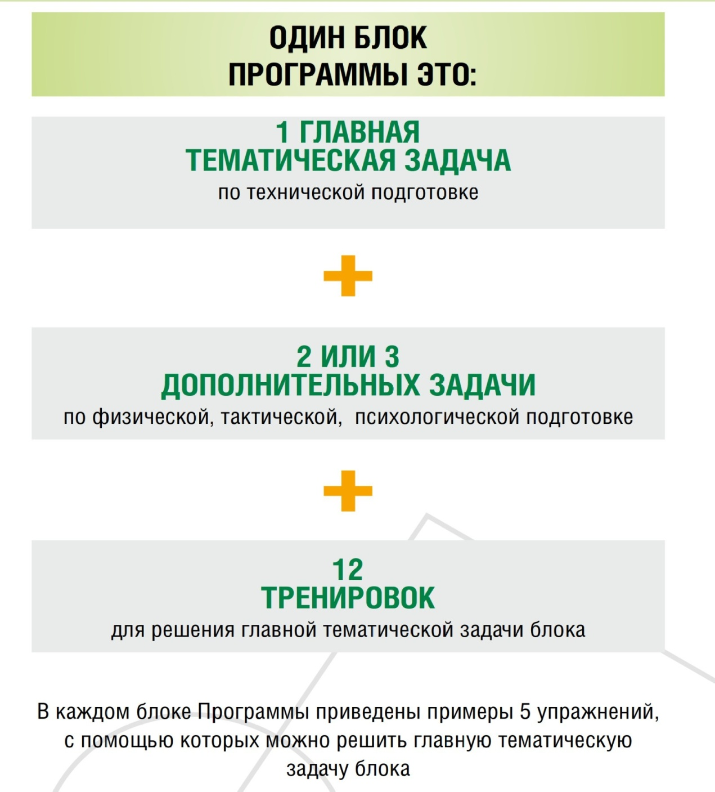

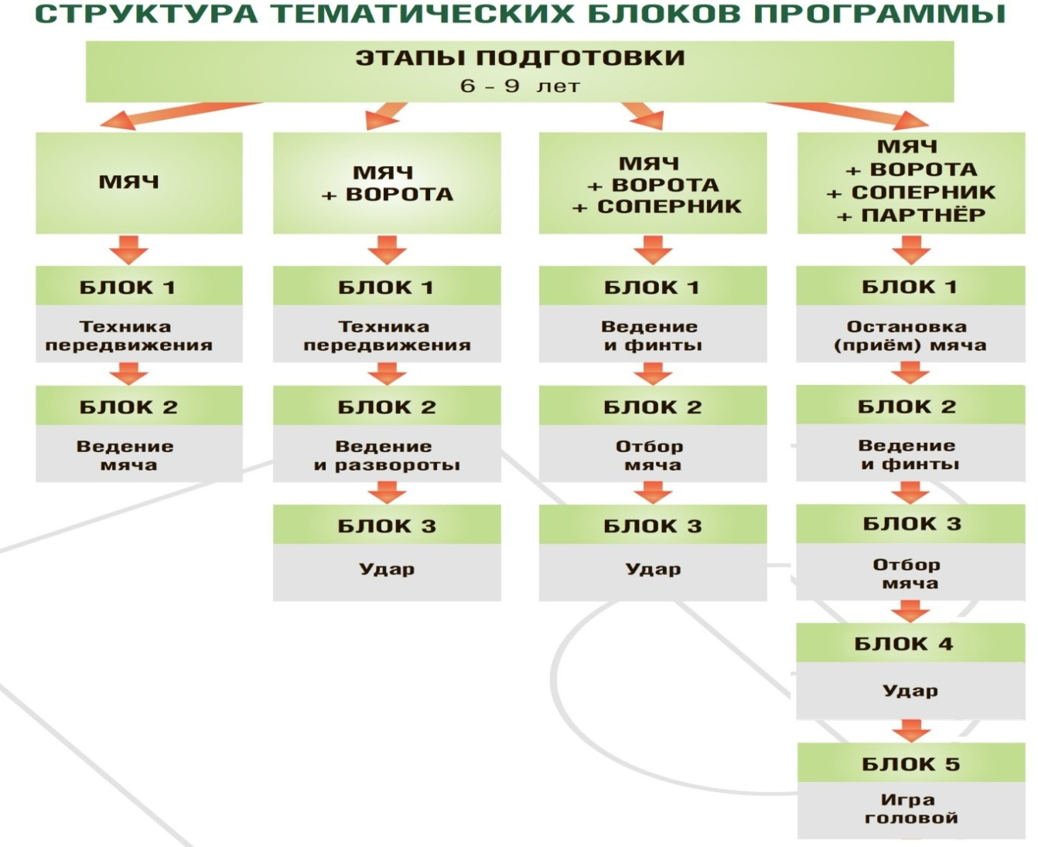

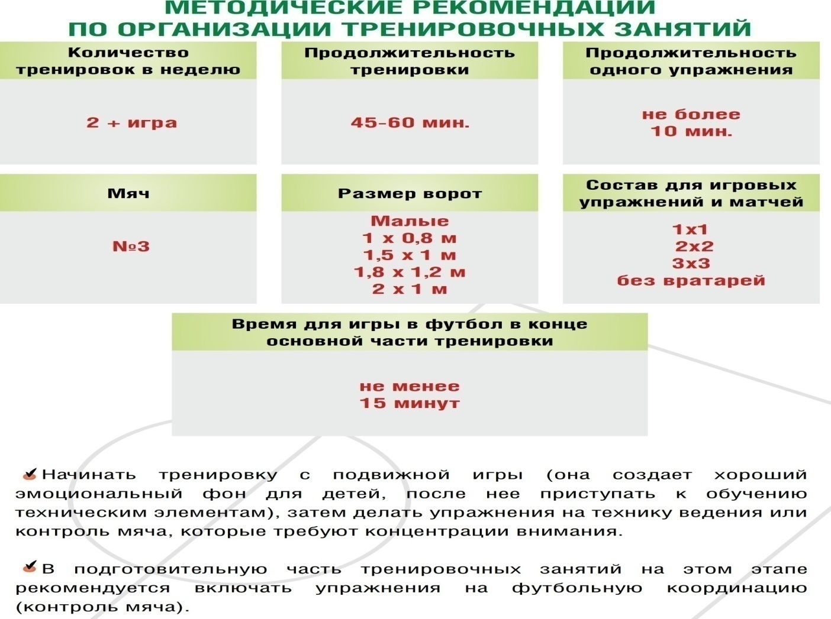

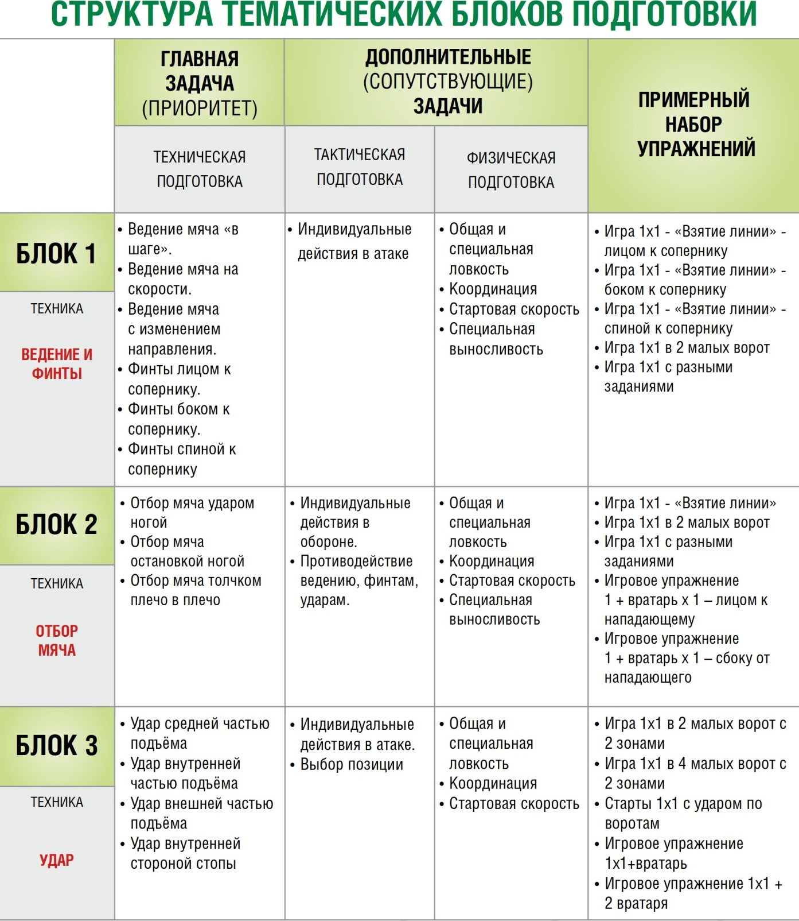

Этап начальной подготовки делится на два периода:
- Начальный период (7 лет);
- Углубленный период (8-9 лет).
Задача начального периода – ознакомление с техническими приемами и элементарными сведениями о тактической подготовке. Занимающимся объясняют назначение того или иного приема и показывают его, акцентируя внимание на наиболее важных деталях. На этом этапе освоения юный футболист сам выбирает (с помощью тренера) наиболее приемлемые для себя технические приемы, которые разучивает на занятиях.
Задача углубленного периода – расширение арсенала технических приемов с доведением их выполнения до уровня умений. Поскольку новые двигательные навыки возникают на базе ранее освоенных, следует обращать внимание на естественную взаимосвязь и структурную общность различных технических приемов.
На начальном этапе подготовки мальчики и девочки могут заниматься футболом в смешанных группах. Генетически мальчики сильнее, но скорость возмужания у них медленнее, чем у девочек. Два этих фактора и обусловливают незначительную разницу двигательных возможностей девочек и мальчиков одного и того же возраста до 12-13 лет, т. е., как было сказано выше, до начала пубертатного скачка.

Тренеру следует придерживаться такой последовательности:
- Демонстрация (показ), рассказ
Дается точное терминологическое наименование действия, говорится о его назначении и месте применения в игровых условиях, объясняются принципы выполнения. Показ означает достоверное воспроизведение временных, пространственных и силовых характеристик движения и сопровождаться пояснением. При этом следует обращать особое внимание на элементы, при реализации которых чаще всего совершаются ошибки.

Разучивание в целом и по частям

Разучивание элемента следует начинать в целом, а затем пояснять при необходимости отдельные детали. Нельзя игнорировать ошибки, оставляя их без замечаний. При необходимости – давать так называемые подводящие упражнения, наиболее эффективные перед непосредственным разучиванием того или иного технического приема.

Повторение упражнений
Наиболее эффективно серийное повторение упражнений (2-3 серии по 8-10 повторений в каждой), с достаточными для отдыха интервалами.

Планирование и содержание тренировочных занятий

Дети, впервые пришедшие на тренировку, очень хотят играть в футбол, но пока не умеют. Поэтому основными для них на этом начальном этапе подготовки будут, во-первых, упражнения по элементарному владению мячом, сама игра и различные игровые упражнения. Во-вторых, подвижные игры, упражнения для развития координации движений, ходьба и бег, прыжки.

Физическая подготовка
Цель: способствование всестороннему физическому развитию и подготовленности юных футболистов.
Задачи: развивать основные физические качества (ловкость, быстроту, гибкость, скоростно-силовые и др.).
Средства: подвижные и упрощенные спортивные игры (гандбол, лапта, баскетбол и др.), эстафеты с футбольными, теннисными, набивными, баскетбольными мячами и предметами; средства легкой атлетики, гимнастики, акробатики.
Этап, предшествующий половому созреванию ребенка (7-9 лет), требует адекватного подхода к формированию тренировочной программы развития организма юного футболиста с обязательным учетом его индивидуальных особенностей, давая возможность мальчику или девочке развиваться столько времени, сколько для этого требуется.
Содержание физической подготовки на этапе начального освоения должно преследовать одну цель: разностороннее физическое развитие юного футболиста как база, которая поможет ему более эффективно и разнообразно формировать сложные действия на этапе специализированного тренинга.

Техническая и тактическая подготовка
Цель: ознакомление и овладение основными приемами техники игры; изучение и овладение терминологией, используемой в футболе; овладение правилами поведения в тренировочном процессе и во время соревнований.
Освоение: ведения мяча различными частями и стороной стопы с различной скоростью, в разных направлениях, ударам и остановкам (приемам) мяча различными частями и стороной стопы, обманным действиям и отбору мяча (выбиванием, блокировкой стопы, толчком в плечо), вбрасыванию мяча из-за боковой линии; перехвату мяча, ударам по мячу головой (удары в ворота, передачи мяча в движении, в опорном положении), жонглированию (ногами и головой) мячом. Для вратарей: ловля катящихся и летящих навстречу мячей; отбивание мячей кулаками (кулаком); переводы мячей, летящих на различной высоте и с различной скоростью; введение мяча в игру ногами (с земли и с рук), руками (рукой); овладение приемами игры полевого игрока.

Тактическая подготовка
Подвижные игры, близкие по содержанию к футболу, спортивные игры (гандбол, баскетбол) по упрощенным правилам, действия с мячом (ведение, передачи, остановки (прием) мяча и др.) в сочетании с выполнением заданий по зрительному сигналу, передачи мяча в парах, тройках в движении, игровые упражнения в различных неравно-численных составах на площадках разных размеров и конфигураций, с различными задачами атакующего или оборонительного плана, ознакомление с фазами игры (начало, развитие и завершение атаки, действия после срыва атаки и методы ведения оборонительных
акций), участие в соревновательных играх в малых составах, на уменьшенных полях.
Умение распределять усилия в течение времени игры, проявлять характер и волю, творчески исполнять индивидуальные тактические действия в различных ситуациях игры, эффективно исполнять технико-тактические действия.

Игровая подготовка
Освоение подвижных игр, эстафет (умение играть, знание правил, решение задач), игры в футбол в малых составах (в том числе в мини-футбол), соревновательных упражнений с мячом.

Психологическая подготовка
Цель: формирование целеустремленности, внимания и интереса к тренировочной и игровой деятельности, к теории футбола (в частности) и спорта (вообще).
Основные методы: разъяснение, убеждение, моделирование игровых ситуаций, где необходимо преодолевать интеллектуальные, физические трудности, способствовать формированию неформального детского спортивного коллектива.
В этом возрасте дети неспособны к длительной концентрации внимания на чем бы то ни было и более склонны к активным действиям, им «не сидится на месте», они не в состоянии выслушивать длинные объяснения. Поэтому на этом этапе физическая подготовка должна быть разносторонней и носить творческий характер. Необходимо выстроить занятия так, чтобы дети стремились участвовать в интересных играх и упражнениях в большей степени, чем добиваться в них побед.
Важно, чтобы тренировочные программы, преследующие физическую подготовленность юных футболистов, были направлены на разностороннее развитие детей.

Теоретическая подготовка
Изучение правил футбола, индивидуальных, групповых и командных действий в условиях игр в малых составах на уменьшенных полях; стимулирование самостоятельности при изучении истории футбола, его проблем, содержания техники, тактики и т.д.
Основные методы: беседы; просмотры матчей (на стадионе и видеопросмотры), демонстрация учебных пособий и другой наглядной агитации.

План теоретической подготовки юных футболистов:
- Краткая история мирового и российского футбола.
- Правила игры в футбол.
- Общее представление об основных тактических схемах игры.
- Основы режима дня, гигиены, закаливания, правильного питания, отдыха и т.д.
- Основы самостоятельных занятий – зарядка, разминка и т.д.
- Правила поведения и безопасности на играх и тренировках.
- Разбор игр.
Всего: 42 часа (на 3 года).

Медицинское обеспечение
Занимающиеся спортивных школ проходят медицинские и лечебные процедуры в местных спортивных диспансерах не менее 2 раз в год. Такие мероприятия позволяют контролировать здоровье детей, их функциональное состояние, физическое развитие и подготовленность. На основании полученных медицинских данных тренеры могут вносить коррективы в тренировочный процесс.

Таблица 15.
Примерный блочно-модульный план недельного микроцикла для групп начальной подготовки 1-го года обучения (7 лет)

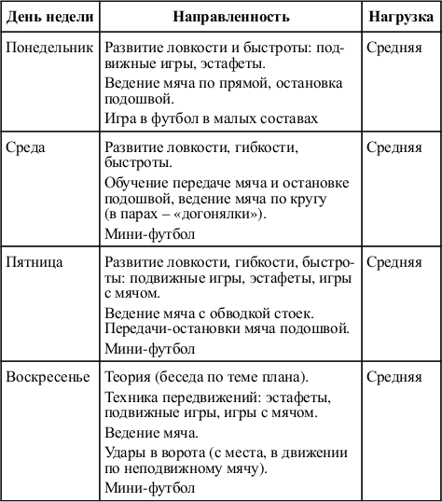

Примерный план-конспект занятия (первый год обучения)

Количество занимающихся: не менее 16. Возраст занимающихся: 7 лет.
Инвентарь: мячи, жилеты, конусы, маркеры, стойки. Время: 1,5-2 часа.
Основная задача занятия: «Освоение техники ведения мяча ударами по нему».

Подготовительная часть
Ведение мяча ранее изученными способами на площадке 20х20 м в различном направлении, избегая столкновений.

Разминка с мячами
- Мяч в руках, поднятых вверх, сделать наклон и вернуться в исходное положение.
- Мяч в руках, поднятых вверх, наклоны в левую, правую стороны.
- Мяч в руках, вытянуть ногу, перенести мяч левой рукой под бедром ноги и опустить ее, вытянуть левую ногу, перенести мяч правой в левую руку.
- Ноги поставить на ширину плеч, наклониться и по восьмерке провести мяч между ног.
- Подбросить мяч вверх на небольшую высоту – ударить бедром правой ноги – поймать мяч и т.д.
- То же, но левой ногой.
- Несильно ударить мяч о грунт (пол) и после отскока ударить голеностопом (подъемом) вверх и поймать мяч, поочередно меняя ноги.
- Ведение мяча на площадке 20х20 м ранее изученным способом, контролируя свой мяч, необходимо выбить мяч у любого игрока.
- Передачи мяча, любым способом, партнеру, упражнение выполнять в парах, передвигаясь на небольшой скорости.
- Игра один на один.

Основная часть
Освоение техники ведения мяча легкими ударами то правой, то левой ногой по нему. Для выполнения этого приема необходимо, чтобы носок правой или левой ноги был направлен к земле, при этом мяч должен находиться перед футболистом. Необходимо наносить легкие последовательные удары подъемом в нижнюю часть мяча.
Примерные упражнения для изучения приема:
- Ведение мяча правой ногой. В ходьбе, легкими ударами в нижнюю часть
- То же, но в легком беге. Ведение мяча левой ногой. В ходьбе, легкими
ударами в нижнюю часть мяча.
  - То же, но в легком беге.
  - Ведение мяча в ходьбе попеременно то правой, то левой ногой.
  - Ведение мяча в легком беге попеременно то правой, то левой ногой.
  - Ведение мяча правой ногой, с последующим ударом по мячу в маленькие ворота.
  - Ведение мяча левой ногой, с последующим ударом по мячу в маленькие ворота.
  - Ведение мяча попеременно то правой, то левой ногой, с последующим ударом в маленькие ворота.
  - Игра 2 против 2 на маленькой площадке (15х15 м).
  - Жонглирование головой.
  - Игра 4х4 на площадке 25х25 м. с неограниченным числом касаний.
  - Удары по катящемуся навстречу мячу с 15 м по воротам.

  - Игра 3х3 на площадке 20х20 с воротами без вратарей.

Заключительная часть
Медленный бег, ходьба, упражнения на расслабление. Задание на дом.

Таблица 16.
Примерный блочно-модульный план недельного микроцикла для групп начальной подготовки 2-го года обучения (8 лет)

Примерный план-конспект занятия (второй год обучения)
Количество занимающихся: не менее 16. Возраст занимающихся: 8 лет.
Инвентарь: мячи, жилеты, конусы, маркеры, стойки. Время: 2 часа.
Основная задача занятия: «Освоение техники ведения мяча внутренней и внешней частями подъема стопы».
Ведение мяча (или дриблинг) широко используется игроками в современном футболе.
Дриблинг применяется для выхода на свободную позицию, когда партнеры закрыты, некому отдать пас или сделать нацеленную передачу. Ведение осуществляется внешней и внутренней частями подъема, внутренней стороной стопы, а иногда носком.
Игрок наносит несильные удары (толчки) по мячу одной или попеременно обеими ногами. Чтобы мяч находился под контролем, ему необходимо придавать обратное вращение. Для этого наносятся удары (толчки) в нижнюю часть мяча.
Голова при ведении мяча должна быть приподнятой, чтобы видеть игровую ситуацию, в которой находятся игроки противника и футболисты своей команды.

Необходимо быть внимательным, мяч не следует далеко отпускать от себя, так как противник получит возможность отобрать или выбить его, и тем самым сорвать атаку. Желательно мяч вести дальней ногой от противника.

Сначала юных футболистов необходимо обучать приему, имеющему наибольшее применение в игре: ведение внешней частью подъема. После этого переходить к освоению техники ведения внутренней частью подъема и, наконец, к попеременному применению этих приемов.

Подготовительная часть
Примерные упражнения и последовательность освоения.

Разминка
  - Ведение мяча внешней и внутренней стороной подъема, попеременно правой и левой ногой, в ходьбе.
  - То же самое, в медленном беге, в каждом шаге касаться мяча ногой.
  - То же самое, но мяч вести между стоек, зигзагообразно.
  - Ведение мяча по кругу – диаметром 5-6 метров. По часовой стрелке – ведение внутренней стороной подъема, а против хода часовой стрелки – внешней стороной подъема.
  - Ведение мяча внутри центрального круга разными сторонами стопы. Для того чтобы не столкнуться с партнерами, необходимо почаще двигаться с поднятой головой.
Рекомендация: как только тренер видит, что у детей возникает апатия к ведениям, следует чередовать упражнения по ведению мяча с жонглированием, передачами, играми и т.п.

Основная часть
  - Ведение мяча по прямой линии, попеременно внутренней и внешней сторонами подъема, на дистанции 8-10 метров, с последующим ударом по воротам (их размер – высота 2 метра, ширина 3-5 метров). Удар наносится ранее изученными способами, которые назовет тренер.
  - Ведение мяча внутренней стороной подъема, короткий пас партнеру с игрой в «стенку», и удар по воротам внутренней стороной подъема.
  - Ведение мяча внешней стороной подъема, короткий пас партнеру с игрой в «стенку», и удар по воротам внешней стороной подъема.
  - Ведение мяча внутренней стороной подъема с обыгрышем соперника любым способом, с последующим ударом по воротам.
  - Ведение мяча внешней стороной подъема с обыгрышем соперника любым способом, с последующим ударом по воротам.
  - Жонглирование различными способами: головой, бедром, стопой.
  - Квадрат 4х4 на площадке 20х20 м: ведение мяча внешней и внутренней сторонами стопы. Задача: осалить игрока соперника рукой, не теряя при этом контроля над своим мячом.
  - Эстафета в колоннах из 4 футболистов.

Заключительная часть
Медленный бег, ходьба, упражнения на расслабление. Задание на дом.

Таблица 17

Примерный блочно-модульный план недельного микроцикла для групп
начальной подготовки 3-го года обучения (9 лет)

День недели | Направленность | Нагрузка
Понедельник | Освоение технико-тактическим  действиям: ведение мяча в единоборстве, обводка. Физическая подготовка: лапта (быстрота, ловкость). Мини-футбол с заданием | Средняя
Среда | Развитие ловкости и гибкости (акробатика, эстафеты, подвижные игры), игры с мячом.  Обманные действия, обводка; удары в ворота после индивидуальных действий, лапта.  Мини-футбол | Средняя
Пятница | Развитие быстроты и гибкости: эстафеты, различные подвижные игры с мячом. Мини-футбол | Средняя
Воскресенье | Теория (по теме плана).  Развитие ловкости и гибкости (эстафеты, «челночный бег», подвижные игры или лапта).  Освоение групповой тактике (комбинация «стенка»).  Мини-футбол | Средняя

Примерный план-конспект занятия (третий год обучения)
Количество занимающихся: 16. Возраст занимающихся: 9 лет.
Инвентарь: мячи № 3-4, жилеты двух расцветок, конусы, маркеры, стойки. Время: 2 часа.
Основная задача занятия: Освоение техники финта «Проброс мяча мимо соперника».
Финт «Проброс мяча мимо соперника» выполняется на скорости с целью обойти соперника, стоящего на пути игрока с мячом. Сближаясь с противником, футболист направляет мяч мимо него справа (слева), а сам, обежав его слева (справа), подхватывает мяч у него за спиной, продвигается вперед на скорости для
решения следующей по ситуации технико-тактической задачи.

Подготовительная часть
Ведение мяча различными способами на площадке 40х20 м (внешней, внутренней частью подъема, прямым подъемом, ступнями ног, подошвой от большого пальца к пятке и обратно, ведение правой, левой ногой, загораживая мяч корпусом от «противника»).
Разминочные упражнения с футбольным мячом:
  - Поднять мяч вверх, вытянуть руки вверх, встать на носки ног.
  - Мяч в руках – боковые наклоны вправо, влево.
  - Маховые движения попеременно правой, левой ногой – мяч передать с одной руки на другую под вытянутой ногой.
  - Провести мяч между широко расставленных ног по «восьмерке».
  - Мяч в руках перед собой (руки вытянуты вперед – вверх – мах правой, левой ногой, касаться стопой мяча при выполнении махов).
  - Положить мяч на газон: прыжки через мяч вперед – назад и вправо – влево.
  - Жонглирование в парах (головой, бедром, голеностопами).
Рывки с мячом из различных исходных положений: послать мяч вперед на 5 м
- старт к мячу; сидя спиной к старту, бросить мяч за голову – старт к мячу; лежа, покатить мяч руками вперед на 5 м – встать – старт к мячу.

Основная часть
  - Ручной мяч 8х8 на площадке 40х20 м, передавать мяч ударом ногой, головой.
  - Упражнения для обучения технике финта «проброс мяча мимо соперника»:
Игроки стоят в 1,5-2 м от стойки. Мягко послать мяч внешней частью подъема правой ноги от стойки, обежать стойку слева, остановить мяч. Послать мяч слева от стойки и обежать стойку справа и т.д. Вести мяч 2-3 м, перед стойкой послать мяч в правую сторону, обежать с левой стороны – остановить мяч и выполнить это же упражнение в обратную сторону.
Упражнение выполнить в парах – ведение мяча 3-4 метра к пассивному противнику, пробросить мяч вправо, обежать соперника влево, потом пробросить мяч влево, обежать соперника вправо.
Игроки располагаются в двух колоннах по 4, стоящих напротив на расстоянии 10-12 метров. Между ними в середине - стойка. Задания: ведение мяча, пробросить мяч вправо-влево, обежать стойку влево-вправо, принять мяч и нанести удар по воротам. Партнер из другой четверки останавливает мяч. После остановки – ведение мяча, пасует мяч вправо (влево) от стойки, обегает влево (вправо) от стойки, в завершение – удар по воротам.
Футболисты, выполнившие упражнение, жонглируют мячом в движении.
Игра 4х4 на площадке 40х20 м в двое ворот; во время игры почаще использовать финт «проброс мяча мимо соперника».

Заключительная часть
Медленный бег, ходьба, упражнения на расслабление. Задание на дом.

Программный материал практических занятий

Предлагаем ряд обучающих блочных модулей для практического применения тренерами в тренировочном процессе.
Таблица 18.
Тренировочные блочные модули (7-8 лет)

Модуль | % | Содержание
Простейшие формы двигательной деятельности | 30 | - Разнообразные виды ходьбы, бега и прыжков.  - Игровые задания с использованием различных ориентиров (палки, конусы, фишки, манишки).
- Игровые задания с использованием вспомогательных средств и инвентаря (ящики, скамейки, шины и т.д.).
- Эстафеты с элементами акробатики и подвижные игры.
Простые задания с мячом | 20 | - Игровые задания на действия с мячом на нитке, направленные на освоение ударам по мячу различными частями стопы.  - Игровые задания на действия с мячом в сочетании с простыми заданиями на координацию и равновесие.  - Игровые задания с обводкой различных препятствий.  - Игровые задания с ударами в цель.
Мини-игры с мячом | 20 | - Игры с бросками мяча в круг.  - Игры с вариациями бросков мяча.  - Мини-гандбол с бросками в цель.  - Соревнования с бросками в цель (палки, ящики, коробки, воздушные шары).  - Игра в баскетбол.
Мини-игры в футбол | 30 | - Вариации игр с задачами «забить мяч – защитить цель».  - Мини-игры с ударами в цель.  - Мини-игры с различными целями (ворота, скамейки и т.д.)  - Непродолжительные турниры в мини-футбол.

Примерная структура занятий для футболистов 7-8 лет
- Подготовительная часть (разминка) – 15-20 мин.:
  - простые двигательные задания (бег, подпрыгивания, прыжки, боковые перемещения, перемещения ползком и т.д.);
  - жонглирование мячом на нитке и без нее;
  - мини-игры;
  - игры с изменением условий, ориентиров, оборудования и по станциям (круговая тренировка на развитие двигательно-координационных способностей);
  - смешанная тренировка (мини-футбол и игры с изменением ориентиров, условий и вспомогательного оборудования).

Ключевые моменты:
  - дети в этом возрасте не нуждаются в специально разогревающей разминке (разминку проводят только с 11 лет);
  - начинать тренировку следует с игр и игровых упражнений (у детей высокая двигательная активность, хотят «выпустить пар»);
  - постоянный игровой тонус.
- Основная часть – 20-30 мин.:
  - разностороннее освоение двигательным действиям с мячом;
  - непродолжительные игры с мячом, например, с «выбиванием»;
  - смешанная тренировка: мини-игры в футбол (1х1, 2х2, 3х3) с параллельно выполняемым заданием с мячом на другой половине поля.
Ключевые моменты:
  - ведение мяча левой и правой ногой (носком, прямым подъемом);
  - контроль с большим количеством касаний мяча;
  - передачи мяча внутренней стороной стопы (левой и правой ногой), носком, прямым подъемом на небольшие расстояния;
  - занятие начинается и завершается работой с мячом.
- Заключительная часть – 5 мин.:
  - индивидуальный отдых;
  - упражнения на восстановление.

Рекомендации по организации процесса подготовки
Первые впечатления, полученные ребенком от занятий, чаще всего определяют, останется ли он верен футболу в дальнейшем. Поэтому тренинг с первого мгновения должен быть в удовольствие. Тренер должен комплексно развивать детей с помощью разнообразных и интересных двигательных заданий.
Контроль подготовленности
По завершении начального этапа освоения юный футболист 7-8 лет должен уметь выполнять:
  - различные виды жонглирования – до 50 раз;
  - различные виды ведения мяча – 30 м;
  - боковые перемещения с мячом и без мяча;
  - упражнения со скакалкой для улучшения координации;
  - передачу мяча на небольшое расстояние (5-10 м);
  - двигательные действия без мяча и с мячом;
− бег 30 м – за 6,0-6,5 сек.;
  - ведение мяча 30 м с обводкой пяти стоек – 6-6,5 сек.;
  - прыжки с места – 124-135 см;
  - жонглирование правой и левой ногой – до 30 раз:
  - отжимание от гимнастической скамейки – 5-9 раз.
В возрастной группе детей 8-9 лет активно развиваются функции двигательного анализатора, однако способность дифференцировать мышечные усилия развита еще слабо.
В этом возрасте отмечаются большие величины латентного периода сложных двигательных реакций. Мальчики и девочки обладают недостаточной точностью
реакции на движущийся предмет, допускают существенные ошибки, вызванные преждевременным и запоздалым реагированием. Поэтому необходимо выполнять много упражнений на развитие реакции на движущийся предмет.
Основные черты детей этого возраста:
  - высокая двигательная активность;
  - большой энтузиазм к соперничеству;
  - из-за слабых мышц – проблемы с координацией;
  - низкая концентрация внимания;
  - сильная, но некритическая ориентация на взрослых.
С точки зрения спортивной подготовки этот возраст является решающим. Именно в этот период наблюдается наибольший прирост силы, интенсивный прирост темпа движений, ловкости, быстроты, тактики, формируется спортивный характер. Чем большим объемом движений мальчик или девочка овладеют в этот период, тем легче будут освоены тончайшие элементы спортивного мастерства.
Основные задачи в этом периоде:
  - расширение функциональных возможностей сердечно-сосудистой системы;
  - укрепление опорно-двигательного аппарата;
  - развитие быстроты в различных ее проявлениях;
  - содействие развитию специальной выносливости;
  - формирование двигательных умений и навыков;
  - индивидуализация обучения технико-тактическим приемам.
В этом возрасте наступает благоприятный период для освоения техникой и тактикой футбола. Юные спортсмены двигаются, играют и выполняют тренировочные задания с большим удовольствием и желанием. Для них характерны быстрые и достаточно точные действия. Теперь можно приступить к доведению основных приемов игры в футбол до уровня умений.
С помощью таких упражнений улучшаются общие проявления КС, которые нужно применять в упражнениях, направленных на технико-тактическое освоение.
Юным футболистам на этом этапе нелегко освоить сложные технические приемы, сложные обманные движения. Следовательно, они должны определенное количество основных технических приемов осваивать с помощью доступных упражнений и соответствующих методов.
Методы овладения двигательными действиями/тактическими приемами Метод практического выполнения:
  - выполнение подводящих упражнений (возможно, индивидуальных для каждого занимающегося);
  - применение регуляторов движений, что заставляет обучающегося выполнять прием правильным способом;
  - практическое выполнение технического приема сериями (3-4) по 5 повторений в каждой серии с трехминутной паузой между ними;
  - регулярное мысленное повторение изучаемого приема;
  - фиксация внимания на 1-3 деталях приема перед повторениями;
  - демонстрация приема (тренером, через показ видео и т.д.) 2-3 раза с концентрацией внимания обучаемого на основных деталях. Главное – не обязательно должно быть точное копирование, возможно проявление индивидуального своеобразия обучаемого.
Метод вариативно-переменного упражнения:
  - ступенчатое увеличение быстроты выполнения (сначала – выполнение приема на невысокой скорости; при удачном выполнении попыток на 80-90% можно несколько увеличить скорость и вновь повторять до 80-90% удачного выполнения);
  - ступенчатое улучшение точности выполнения (та же схема, как и при повышении скорости);
Инструкция:
  - описание способа выполнения технического приема;
  - перечень деталей технического приема;
  - описание мышечных усилий при правильном выполнении;
  - описание возможных ошибок при выполнении;
  - использовать в инструкции знакомые юному футболисту термины;
  - рекомендовать обязательное прочтение инструкции перед сном и мысленное повторение технического приема.
Важные условия для более быстрого формирования правильных технических умений:
  - многочисленные повторения для развития моторной памяти (обеспечить каждому юному футболисту максимально большее количество касаний мяча при разучивании технических приемов);
  - как можно раньше (в зависимости от степени освоения) отрабатывать действия с мячом так быстро, как это делается в игре;
  - стремиться к стабильно высокому качеству выполнения, никогда не жертвуя качеством в угоду быстроте;
  - половину занятия отводить на проведение игровых упражнений и игр с применением уже изученных и изучаемых в настоящий момент приемов.
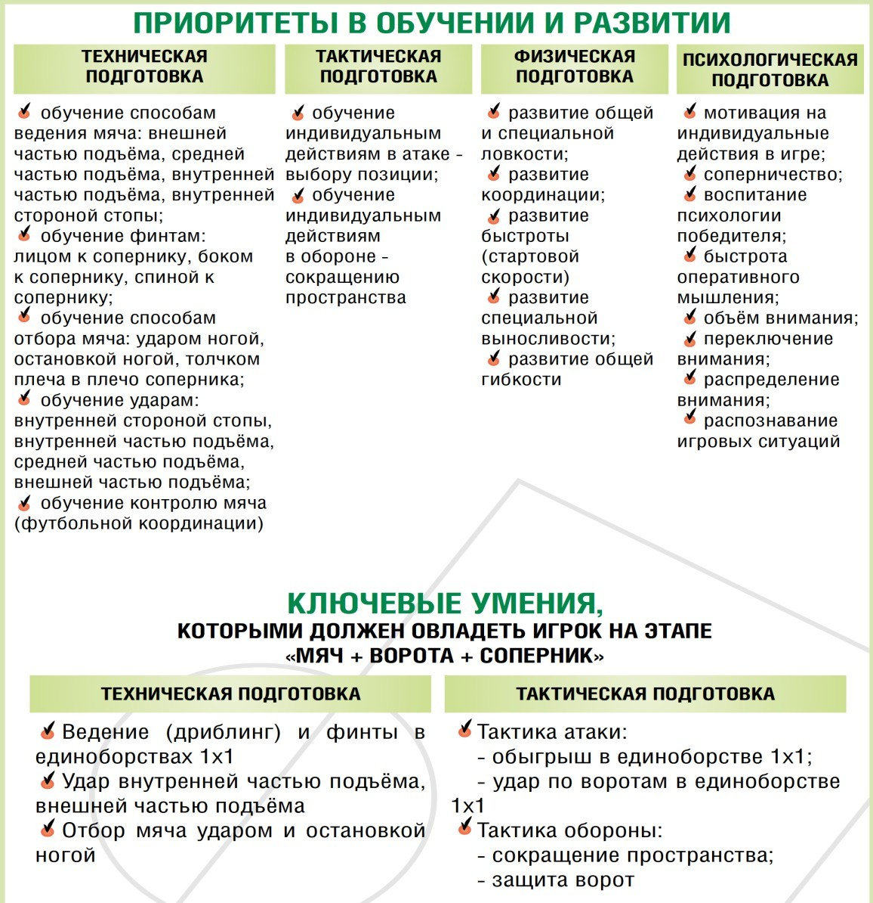

В завершении этапа начальной подготовки (9 лет) акцент в освоении смещается на расширение числа освоенных футбольных приемов: удара по мячу и способам его остановки, овладение простыми обманными движениями (финтами). Вместе с тем сохраняется в большом объеме освоение комплексов общеразвивающих физических упражнений разной функциональной направленности, подвижных игр, ориентированных на совершенствование жизненно важных навыков и умений.
В этом возрасте соревновательный характер упражнений стимулирует занимающихся к состязательности, когда у победителя проявляются лидерские качества, так необходимые в дальнейшем обучении командным действиям. Занятия по развитию тех или иных координационных способностей в игровой форме – лучший способ добиться намеченных целей.
В течение всего периода превалируют игровые задания с элементами соревнования, где важно обращать внимание на поощрение и поддержку. Ротация составов сохранит интерес к игре со стороны слабых игроков, ибо сильные также будут выбывать из игры.
Интенсивность и объем упражнений должны возрастать по мере улучшения физической подготовленности юных спортсменов. Следует отдавать предпочтение упражнениям динамического характера и приучать занимающихся к различному темпу их выполнения.
Предлагая интенсивные упражнения, требующие значительного физического напряжения, нужно чаще изменять исходное положение, вовлекать в движение максимальные группы мышц, чередуя напряжение с расслаблением, делая более частые паузы для отдыха и обращая внимание на дыхание (глубокое, ритмичное, без задержки). У девочек в силу физиологических особенностей организма напряжение и расслабление происходят быстрее, что позволяет постепенно наращивать интенсивность тренировочных занятий, в которых превалирует игровая форма.
В программе подготовки должны использоваться скоростно-силовые упражнения типа прыжков, метаний, многоскоков, быстрых спрыгиваний, напрыгиваний, переменных ускорений в беге. Каждое упражнение повторяется кратковременно, 8-10 раз по 10-15 секунд, в виде нескольких серий с интервалами отдыха в 2-3 минуты. Надо помнить, что развитие скоростно-силовых качеств будет в дальнейшем определять перспективы многолетнего спортивного совершенствования юных футболистов.
На этом этапе продолжается развитие «чувства мяча» с помощью различных упражнений, которые расширяют арсенал технических приемов владения мячом.
Таблица 19

Тренировочные блочные модули (8-9 лет)
Модуль | % | Содержание
1. Разносторонний бег и двигательные действия, игры с ловлей мяча и выбиванием, на равновесие и координацию | 15 | - Подвижные игры, эстафеты с элементами бега и акробатики.  - Игровые задания с использованием различных ориентиров (конусы, фишки и т.д.).  - Игровые задания с использованием вспомогательных средств и инвентаря (ящики, скамейки и т.д.).  - Игра – основа всестороннего физического развития.
2. Игровые задания и игры с мячом с изменением пространства, жонглированием мячом | 15 | - Игровые задания с разными мячами (например, теннисные мячи, мягкие мячи).  - Игровые задания на координацию движений с мячом.  - Игровые задания с двумя или тремя мячами.  - Мини-игры с мячом.
3. Базовая техника в игровой форме: дриблинг, удары внутренней стороной стопы, прием катящегося мяча и ведение, удары средней частью подъема | 20 | - Игровые задания и соревнования с дриблингом через небольшие ворота по обозначенному маршруту.  - Игровые задания с дриблингом и ударом по воротам.  - Игровые задания с передачей мяча через маленькие ворота.  - Игровые задания с вариацией передачи мяча и завершающим ударом по воротам.
4. Мини-игры в футбол | 50 | - Мини-игры в футбол: 3х2 +1 вратарь на 2 ворот/4х2 +2 вратаря на 2 ворот.  - Мини-игры в футбол на 2(3) ворот.  - Мини-игры в футбол с различными целями (мини-воротами, конусами и т.д.).  - Непродолжительные турниры в мини-футбол.

Рекомендации по организации и проведению занятий
для юных футболистов 8-9 лет
Примерная структура занятия
1. Подготовительная часть (разминка): 15-20 мин.:

  - подвижные игры, эстафеты с элементами бега и акробатики;
  - игровые задания с мячом на нитке и без нитки с использованием вспомогательных средств и инвентаря;
  - мини-игры.
2 (1). Основная часть (задания) – 20-30 мин.:
  - задания с разными по массе, упругости, объему мячами;
  - задания с несколькими мячами;
  - задания с ведением, передачей, ударом, приемами мяча в разной последовательности;
  - задания с контролем мяча и обводкой препятствий;
  - несложные задания на развитие координационных и скоростных способностей посредством эстафет, подвижных игр и игровых заданий с мячом и без мяча;
  - мини-игры в футбол: 1х1; 2х1; 3х1.
Ключевые моменты:
  - освоение техники передвижения и владения мячом в игровой форме;
  - передачи мяча низом внутренней стороной стопы (левой и правой ногой);
  - мяч постоянно под контролем;
  - игрок должен контролировать игровую ситуацию (это качество важно развивать на всех этапах обучения);
  - наблюдение за партнерами;

  - при обучении технике не предлагать «регламентированных» и монотонных двигательных заданий (выполнение только в динамике);
  - избегать продолжительных ожиданий, выполнение в небольших группах.
2 (2). Основная часть (игровое время) – 25-35 мин.:
  - мини-игры в футбол: 2х2; 3х3; 4х4; 5х5;
  - с несколькими воротами;
  - с разными целями;
  - со свободой действий;
  - непродолжительные турниры (идеально 4х4);
  - занятия начинаются и заканчиваются работой с мячом.
3. Заключительная часть – 5 мин.:
  - индивидуальный отдых;
  - упражнения на восстановление.
Рекомендации для тренера
- Проявляйте терпение, не оказывайте давления и не ограничивайте во времени.
- В любых ситуациях будьте образцом для подражания.
- Тренер – друг, помощник, покровитель, знающий каждого ребенка и его личностные качества.
- Достижение максимальных результатов и очков – не главное.
- Проявлять доброжелательность (толерантность) в случае поражения.

Техническая подготовка

Техника перемещений и бега
Перемещения и бег в футболе имеют свою специфику, поэтому в процессе обучения необходимо использовать упражнения, содержащие специализированные виды перемещений и бега:
  - ходьба;
  - бег трусцой;
  - боковые перемещения;
  - ускорения;
  - разного рода рывки с изменением направления движения и резкими остановками.
Очень важна коррекция подъема бедра при беге, постановка стопы на поверхность футбольного поля, коррекция длины шага и работы рук.

Пример упражнения:
  - катание мяча подошвой вперед-назад, правой и левой ногой поочередно;
  - то же, но из стороны в сторону;
  - посыл мяча легким ударом внутренней частью стопы от правой ноги к левой и обратно (на месте и в движении вперед-назад, вправо-влево, с увеличением скорости посыла от ноги к ноге и движения в разные стороны);
  - то же, но посыл мяча от стопы к стопе внутренней частью подъема.

Упражнение для корректировки длины шага при беге и повороте:
На некотором расстоянии от старта (по усмотрению тренера) поставлен конус; по сигналу игрок должен быстро переместиться к конусу, обвести его и вернуться обратно. Упражнение можно проводить в виде соревнования. Обязательно включить повороты в обе стороны. Следует обращать внимание юных футболистов на постановку правой или левой ноги в момент поворота: если игрок, двигаясь к конусу, использует длинный шаг, то, готовясь к повороту, он должен укоротить
длину шага, чтобы облегчить выполнение поворота, однако не должен останавливаться, и в точке поворота не должно быть паузы.
Техника ведения
Для обучения ведению необходимы упражнения, сочетающие и бег, и ходьбу с изменением скорости, ритма и направления движения.
Следует обратить внимание при ведении на длинной дистанции на возможность посыла мяча несколько дальше от ведущего, чем тогда, когда рядом соперник. Учесть, что частые удары по мячу при ведении снижают скорость перемещения.
Обучать ведению носком, средней, внутренней и внешней частями подъема по прямой, по дуге, по кругу, зигзагообразно.
При различных способах ведения тренеру необходимо обращать внимание как на качество ведения, так и на положение головы ведущего – чтобы футболисты привыкали, одновременно с ведением мяча, и к контролю игрового пространства.
Пример упражнения:
  - квадрат 20х20 м;
  - две группы напротив друг друга – с мячами;
  - одновременное ведение мяча от своей линии до противоположной;
  - тренер должен корректировать проход соперников мимо друг друга с переводом мяча под дальнюю ногу; достигнув противоположной линии, игроки должны развернуться, переведя мяч подошвой под себя, и вернуться в исходную позицию;
  - обращать внимание игроков на визуальный контроль мяча, партнеров и соперников при прохождении дистанции;
  - предложить пройти дистанцию по одному, но максимально быстро; то же, но в парах, то же, но всей группой.
Дриблинг
  - дриблинг предполагает как уверенный контроль мяча с ведением, так и
возможность обводки соперника;
  - важно умение вести мяч любой ногой, работая как серединой подъема, так и внутренней или внешней его частью;
  - при изменении направления движения необходима быстрая работа стопами ног;
  - в дриблинге руки нужно держать пошире, чтобы лучше удерживать равновесие и блокировать соперника;
  - голову необходимо держать выше, контролируя игровое пространство;
  - в собственной зоне обороны необходимо избегать дриблинга;
  - в средней зоне можно использовать дриблинг для обыгрыша соперника, удержания мяча в команде для сохранения инициативы и в случае, если нет достаточно хороших адресов для передачи;
  - в зоне атаки отличный вариант – использовать «взрывной» дриблинг.
Упражнение
Площадка 18х30 м разделена на три зоны. В 1-й зоне – три игрока соперника, во 2-й – два, в 3-й – один. Задача ведущих – пройти три зоны без потери мяча. Задача соперника – выбить мяч у входящих в зоны. В первую зону могут войти сразу трое ведущих. Если у игрока выбили мяч, он входит в игру снова со старта.
Пас/передача
Важный компонент футбола, своего рода «язык игры» – пас на небольшое расстояние. Производится он чаще всего внутренней стороной стопы.
Передача на большое расстояние чаще всего осуществляется внутренней частью подъема, при этом тело игрока несколько отклоняется назад при непосредственном ударе по мячу.
С 8 лет уже можно обучать делать пасы внешней частью подъема. При пасах и передачах важно научить футболистов учитывать следующее:

- своевременность;

- способность выполнять;

- скорость и точность паса и передачи;

- сокрытие намерения перед исполнением (так называемый «скрытый пас»)
Упражнение
В треугольнике (расстояние определяет тренер) пас и прием осуществляются при взаимодействии одним мячом. Затем – то же, но двумя мячами; смена направления; менять пасующие и принимающие поверхности голеностопа и т.п.
Прием/остановка мяча
Одни из видов контроля мяча. Необходимо обучить юных футболистов приему мяча в одно касание с выводом мяча в положение, позволяющее тут же приступить к последующим действиям.
Очень важно научить выбирать принимающую мяч поверхность еще до непосредственного приема, а также степень усилия приема, чтобы избежать отскока. Так же важно научить в момент приема и перевода укрыть мяч корпусом под дальнюю от соперника ногу.
Качество освоения во многом зависит от умения тренера продемонстрировать правильные действия при приеме мяча серединой подъема, внутренней и внешней его частью, внутренней стороной стопы, бедром правой и левой ноги.
При освоении необходимо постепенно усложнять условия выполнения приема, в том числе при близком расположении соперника.
Важно при освоении изменять угол передачи мяча для приема и остановки, учить футболистов использовать различные принимающие поверхности.
Упражнение
В парах (мяч на пару) первый делает пас или наброс мяча, второй принимает мяч различными способами с уступающим движением в момент приема. Следует менять расстояние от пасующего, траекторию паса или наброса, скорость, угол паса и т.п.
Обманные действия и финты
Немалое внимание уделяется освоению обманным действиям. Для успешного руководства процессом освоения, чтобы они чаще контактировали с мячом, играли обеими ногами, необходимо формировать небольшие группы с акцентом на индивидуальное технико-тактическое освоение.
Чем больше обманных движений при разучивании – тем лучше выбрать способ контроля мяча в любом способе. Обучать финтам ногами следует при достаточном усвоении материала по ведению мяча. Вначале обучают финтам, которые основаны на изменении скорости ведения, затем – направления ведения. Вместо касания мяча делаем выпад в сторону или через мяч – и уходим в противоположную сторону. В это обманное движение нужно вносить элемент импровизации.
В арсенале юного футболиста должны быть как минимум основные финты:
  - финт уходом основан на принципе неожиданного и быстрого направления движения;
  - уход выпадом – игрок, ведущий мяч, показывает выпад в одну сторону, а уходит с мячом в другую;
  - уход с переносом ноги через мяч – применяется преимущественно при атаке сзади;
  - финт ударом по мячу ногой можно использовать как во время ведения, так и предварительно, при передаче мяча партнеру или ударе по воротам.
−

Отбор мяча
Параллельно с освоением ложным движениям и финтам необходимо постепенно обучать юных футболистов отбору мяча.
Отбор осуществляется чаще всего в момент приема мяча соперником при незначительном отскоке мяча от принимающей поверхности. Атаковать соперника с целью отбора можно и тогда, когда соперник несколько отпустит мяч от себя во время ведения.
Вначале осваивают отбор мяча ударом (часто – носком стопы) или остановкой ногой, когда нога ставится поперек направлению ведения. Затем можно перейти к освоению отпора в выпаде, а с 10 лет – к отстранению соперника от мяча корпусом (толчком плеча).
Отбор в выпаде позволяет опередить соперника и произвести отбор с расстояния 1,5-2 м, применяя при этом носок выбивающей ноги.

Упражнение
Прямоугольник 10х20 м. Двое стоят за лицевой линией, между ними – тренер с мячом. Тренер неожиданно посылает мяч вперед, игроки быстро выбегают, стараются забрать мяч под контроль и завести его за противоположную лицевую линию. Кто это сделал – получает очко, а тот, кто сумеет еще и сделать обратную передачу тренеру, – 3 очка.

Удары
Это наиболее важные технические приемы из числа атакующих действий с мячом. Всегда когда возникает возможность для нанесения удара по воротам, ее надо обязательно использовать. Игроки должны уметь выполнять удары различными по технике исполнения способами вне зависимости от занимаемых позиций в команде. В тренировках должно отводиться достаточно времени и затрачиваться достаточно усилий для освоения техники ударов по воротам из различных позиций. В сложной обстановке скученности в штрафной площадке соперника важно оценить собственное положение по отношению к створу ворот и соответственно этому понять расположение вратаря.
При освоении и использовании различных способов ударов тренеру не стоит жестко регламентировать футболиста на обязательную схему «эталонного» движения. Надо так скорректировать выполнение удара, чтобы это не только не мешало, но и помогало освоить свой собственный стиль.

Способы ударов:
  - внутренней стороной стопы;
  - серединой подъема;
  - внутренней частью подъема;
  - внешней частью подъема.

Упражнение
Игроки в парах медленно бегут по центральному кругу. Тренер посылает мяч в сторону ворот, ближайшая пара стартует и пытается овладеть мячом. Владеющий старается добить, а партнер – помешать.

Введение мяча из-за боковой линии
Введение можно осуществлять как броском двумя руками из-за головы с места, так и с шага или небольшого разбега. Исходное положение – футболист с мячом в руках находится за линией вбрасывания. Ноги – на ширине плеч, или одна нога чуть впереди другой. Рабочая фаза – руки с мячом поднимаются вверх и отводятся за голову; корпус чуть отклоняется назад; ноги слегка сгибаются в коленях. Производится резкое бросковое движение обеими руками вперед, одновременно выпрямляются корпус тела и ноги, мяч выпускается из рук. Заключительная фаза – в момент выпуска мяча из рук корпус тела и руки продолжают движение. Из-за большого инерционного движения возможно падение игрока – с амортизацией руками при приземлении.

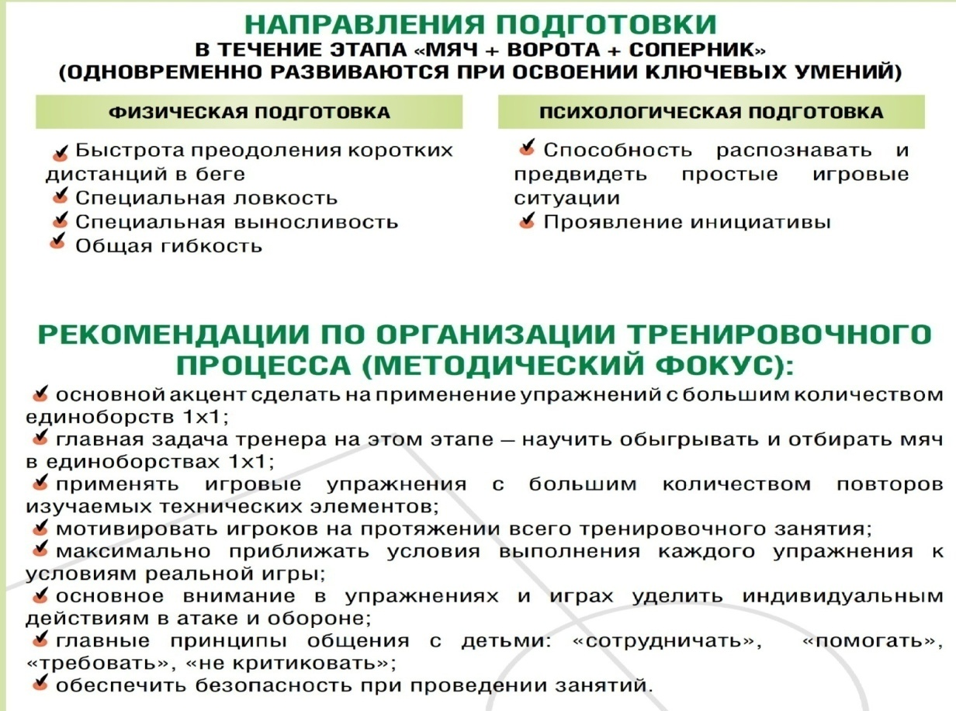

Тактическая подготовка

Тактика – взаимодействие игроков по определенному плану. Цель тактической подготовки – дать новичку-футболисту те знания и умения, привить такие навыки и качества, которые способствовали бы успешной его деятельности в постоянно меняющихся условиях игры.
Для решения различных тактических задач тренеру следует чаще предлагать футболистам решать эти задачи в простейших, наиболее часто встречающихся игровых ситуациях, используя уже освоенные технические приемы.
Тренерская задача – развить способность футболистов находить верные решения, правильно тактически выстраивать их; с первых же занятий воспитывать самостоятельность, быстроту ориентировки, творческую активность, используя упражнения, в которых игроки вынуждены осмысливать обстановку, принимать самостоятельные решения.
Следует обратить внимание на упражнения, решение которых допускает несколько вариантов. Сначала осваиваются основные части тактического взаимодействия, затем они соединяются в цепочку для закрепления и совершенствования тактических действий.

Методы освоения тактики:
  - многократное повторение упражнения;
  - демонстрация и видеопоказ;
  - словесный рассказ;
  - анализ игроком своих действий, а также действий партнеров по линии, команды в целом и соперника.

Средства взаимодействия
  - взаимодействие двух, трех и более игроков: без смены мест, без соперника, со сменой мест;
  - то же, но с условным соперником;
  - то же, но с соперником, оказывающим сопротивление;
  - то же, но с усложненным заданием (ограничение касаний, времени владения мячом, изменение размеров площадки и т.д.).
Игра 2х2 является идеальной для 7-8 летних футболистов, в которой они осваивают не только технические, но и тактические умения, поскольку происходит много контактов как с мячом, так и с партнерами и соперниками. В игре игрок без мяча оценивает положение владеющего мячом партнера и приближается к нему с целью поддержки, тем самым давая партнеру возможность воспользоваться возможностью взаимодействия или начать обводку соперника. Игрок с мячом также оценивает ситуацию и имеет возможность выбрать вариант – действовать одному или осуществить передачу партнеру.
Чтобы приобщить юного футболиста к связи с партнером, необходимо информировать его о том, что за каждым игровым амплуа (защитник, полузащитник, нападающий, вратарь) нужно видеть целостность, слагаемую из функций игроков. Важно научить играющих находиться на определенных местах и действовать на ограниченной площади футбольного пространства.

Тактическая подготовка в период 8-9 лет:

-освоение как можно более широкого набора тактических взаимодействий;

-использование упражнений, моделирующих условий и интенсивность матча, а также стимулирующих игроков к проявлению инициатив;

- вовлечение игрока в процесс тактического занятия с помощью вопросов, обсуждений, советов;

- взаимодействие с партнерами при расположении « в линию», «в треугольнике», «в ромбе»;

- взаимодействие с партнерами в структуре из шести полевых игроков,

- изучение индивидуальной тактики;

- пошаговое освоение взаимодействия в игровом пространстве;

изучение простейших групповых тактических взаимодействий (передача мяча в парах, тройках с продвижением, в том числе с изменением направления движений);

- развитие способности быстрого переключения от атаки к обороне и наоборот;

- освоение тактики в условиях игр 4х4,5х5,7х7,8х8;

- тренировка игровых ситуаций с преимуществом игроков атаки, либо обороны, либо в равных составах;

- контроль точности выполнения приемов и правильного тактического взаимодействия;

- освоение различных тактических систем расположения игроков на футбольном поле; вводится понятие позиций, зон ответственности;

Главное сейчас – предоставить юным футболистам возможность сыграть на различных позициях, что позволит им лучше узнать специфику игры, а тренеру – раскрыть возможности каждого.

Физическая подготовка

Необходимо учитывать своеобразие развития физических качеств в возрастной период 7-9 лет (когда в начале развитие одного сопровождается ростом другого, а в дальнейшем – может тормозить развитие других), а также возможности каждого юного футболиста постоянно контролировать реакцию на нагрузку,
индивидуализировать ее.
Поскольку быстрота двигательной реакции еще недостаточна и несколько ограничено развитие скоростных качеств, внимание следует уделить развитию отдельных движений с увеличением темпа их выполнения в короткое время. Все внимание – не на технику выполнения какого-либо действия, а на быстроту движений. Время выполнения упражнений – не более 8 мин., чтобы не наступало утомления. Быстрый старт, быстрый разгон, рывково-тормозные действия с ускоряющейся быстротой, беговые упражнения на 10-15-20 м.
Рекомендации по организации индивидуальных тренировочных мероприятий

- Юный футболист получает индивидуальное задание и выполняет его самостоятельно. Могут тренироваться несколько футболистов одновременно, но каждая решает свою конкретную задачу.
- Работать с маленькими группами. Обращать внимание на простые правила заданий, облегченные мячи и небольшое пространство для игр.
- Ставить разносторонние игровые задания.
- Освоение элементарному групповому взаимодействию.
- Каждому ученику – мяч.
- Освоение через выполнение большого количества контактов с мячом.
- Освоение игры двумя ногами.
- Освоение обманных движений.
- Добиваться результата через качество выполнения двигательного задания, а не интенсивностью или количеством повторений.
- Позволять играть на всех позициях.
- Объяснять и демонстрировать задания и игры.

Контроль подготовленности
После завершения освоения юный спортсмен возраста 9 лет должен уметь выполнять:
− бег 30 м – за 5,9-6,0 сек.;
  - ведение мяча 30 м с обводкой 5 стоек – 6,5-7 сек.;
  - прыжки в длину с места – 150-155 см;
  - жонглирование правой и левой ногой – 25-50 раз;
  - отжимание от гимнастической скамейки – 6-10 раз.
На 3-м году начальной подготовки завершается развитие физических качеств с помощью элементов футбола. Основным техническим элементом футбола, который изучают футболисты 3-го года начальной подготовки, является ведение, финты. На этом этапе также начинается освоение приема и остановки мяча, ударов по мячу.

Структура блочно-модульных стадий освоения на этапе начальной подготовки
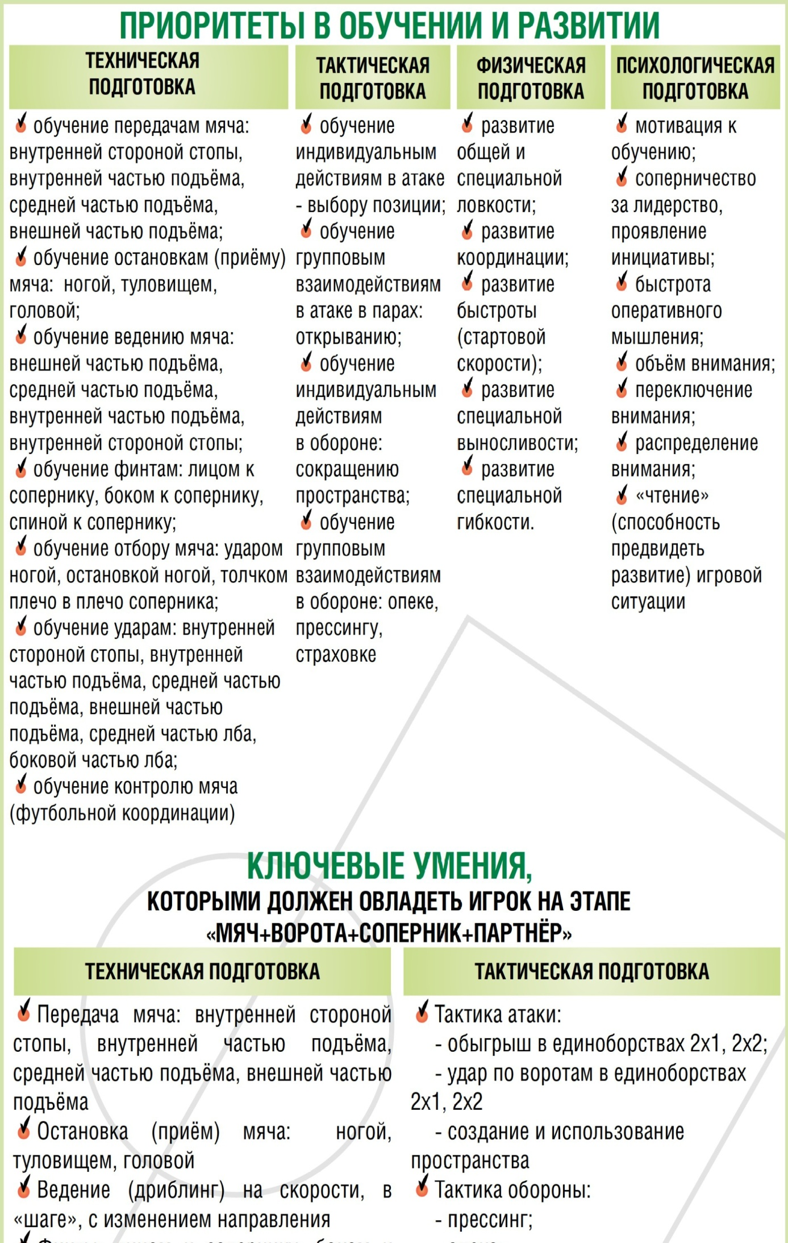

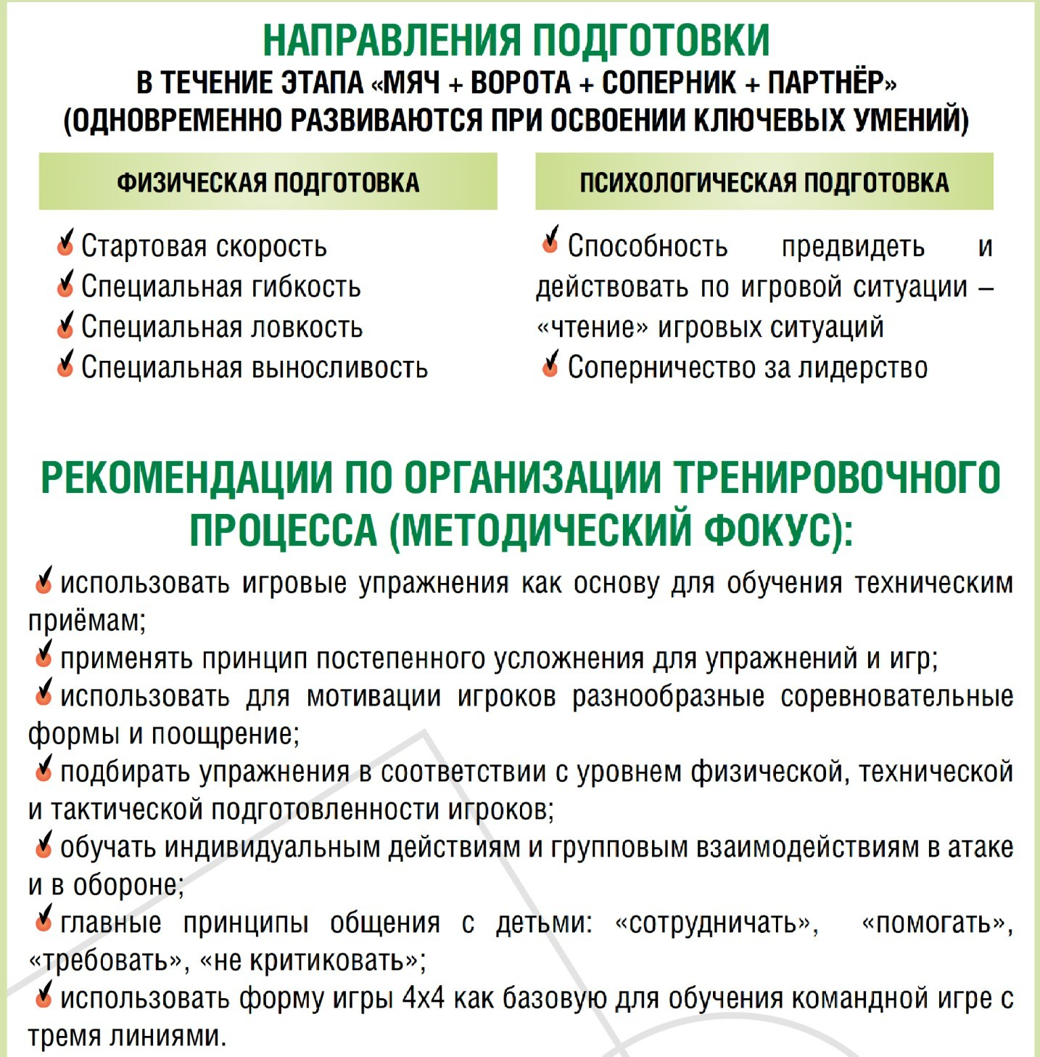

Методические рекомендации по освоению игры головой

ВАЖНО!!! Использовать для упражнений мячи, не вызывающие болезненных ощущений при ударах головой: мягкие резиновые, поролоновые, облегчённые.
При освоении применять следующие способы:
  - удар серединой лба;
  - удар серединой лба с поворотом;
  - удар боковой частью лба;
  - удар головой в падении.
В упражнениях постепенно усложнять условия выполнения технических приёмов:
на месте, мяч в руках у бьющего, удар;
на месте, мяч в руках у бьющего, удар после невысокого подброса мяча над

головой самому себе;
  - удар после наброса мяча руками партнёром;
  - удар в прыжке после наброса мяча руками партнёром;
  - удар в движении после наброса мяча руками партнёром;
  - удар в движении в прыжке после наброса мяча руками партнёром;
  - остановка мяча головой, затем удар головой в руки партнёру;
  - жонглирование ударами головой в паре с партнёром;
  - жонглирование ударами головой в два касания (остановка + передача) в паре с партнёром.

Освоение футбольного вратаря

Цели: расширение арсенала двигательных действий, определяется предрасположенность, склонность к игре в воротах. Выявление возможностей в основных двигательных действиях с учетом того, что главный показатель перспективности игры в воротах – быстрота.

Задачи:
  - привить интерес к амплуа голкипера;
  - формирование знаний о технических приемах;
  - повышение общей двигательной подготовленности;
  - создание зрительного образа технического приема;
  - первоначальное разучивание технического приема;
  - углубленное разучивание технического приема;
  - развитие игровых функций и качеств вратаря: смелость, решительность, быстрота движений;
  - выявление способностей у юных вратарей к основным двигательным действиям и техническим приемам;
  - специальная работа по развитию быстроты, координации и гибкости (подвижные и спортивные игры), различные эстафеты с элементами футбола,
соревновательные упражнения с мячом и без мяча.

ХАРАКТЕРИСТИКИ ЮНЫХ ВРАТАРЕЙ (7-9 ЛЕТ):

  - постоянно находятся в движении;
  - ориентированы на себя, стремятся туда, где мяч, но слабо развита точность движений;
  - незначительная выносливость;
  - короткий период памяти;
  - психологически ранимы;
  - незначительное развитие координации движений, быстроты, гибкости;
  - хотят получить удовольствие от игры.

Таблица 20.
План-макет тренировки

Акцент: решаются основные задачи подготовки:
  - повышение общей двигательной подготовленности;
  - освоение навыков игры в футбол;
  - освоение базовым техническим приемам.

Задачи | Части занятия. Содержание (упражнения) | Дозировк а | Методические указания
-Развитие гибкости, ловкости, координации движений  -Освоение базовым приемам игры | I. подготовительная (в т.ч. вводная)  - разминочный бег  - упражнения на развитие гибкости, ловкости, координации движений  - активные движения;  - увеличение амплитуды  - эстафеты, подвижные игры и т.д.  - основная  -(видео и фото: подбор фрагментов базовых технических приемов игры вратаря)  -освоение правильной вратарской стойке;  -освоение технике перемещения в воротах;  -освоение технике ловли мяча на месте;  -освоение технике ловли мяча в движении;  -игра вратаря в «квадратах» в поле.  - заключительная  -упражнение на восстановление дыхания, растяжение и расслабление;  -подведение итогов. | 10 мин.  45 мин.  5 мин. | Характеристика нагрузки:  -специфическая;  -направленность смешанная;  -режим работы обучающий;  -правильное перемещение в воротах;  -удержание пойманного мяча, необходимо всегда стараться ловить мяч  «намертво»;  -упражнения должны быть короткими, т.к. у большинства детей этого возраста короткий период концентрации внимания.

Роль тренера, тренера-преподавателя:
  - знание и умение использовать методические и педагогические приемы обучения;
  - присмотр, подстраховка и мотивация;
  - показывает и обучает;
  - ограниченное вмешательство/разрешает детям играть;
  - стимулирование;
  - простой, понятный язык.

Техническая подготовка
Устойчивое выполнение технических приемов во многом определяет готовность вратаря к действию. Основной фактор готовности – исходное положение вратаря. Важная роль в умении перемещаться в воротах, на выходах, – шаги мелкие, но быстрые:
  - базовые технические приемы, стойка;
  - первый контакт с мячом;
  - освоение игре ногами;
  - техника и способы ловли и обработки мяча;
  - освоение основных видов перемещения в воротах (беговые упражнения, приставной шаг, реже – скрестный шаг).

Физическая подготовка:
  - быстрота – способность преодолевать расстояние за минимально короткое время;
  - ловкость – все полезные движения или комплекс движений, которые встречаются в игре, могут выполняться как с мячом, так и без мяча;
  - координация, гибкость и т.д. (учить быстро изменять и приспосабливать движения к требованиям ситуации, увеличить амплитуду активных свободных движений, пружинистые наклоны, активная помощь партнера);
  - акробатические упражнения, устойчивость координации движений.

Психологическая подготовка:
  - умение преодолевать неудачи;
  - уважение к тренеру, партнерам, соперникам и судьям;
  - освоение игры в одиночестве;
  - ощущать ворота как собственную «крепость», которую надо оборонять.

III. СИСТЕМА ОТБОРА И КОНТРОЛЯ

Критерии отбора

В медицинские параметры обследования новичков при первичном отборе входят:
  - вес;
  - рост;
  - окружность грудной клетки;
  - окружность голени;
  - длина голени;
  - окружность бедра;
  - спирометрия;
  - оценка биологического возраста;
  - уровень физического развития;
  - уровень полового созревания;
  - исследование электрокардиографических показателей;
  - рентгенография органов грудной клетки;
  - клинический анализ крови и мочи.
По результатам медико-биологического обследования определяется допуск к тренировочным занятиям и соревнованиям по состоянию здоровья, даются рекомендации по тренировочному процессу.
Первые контрольные измерения проводятся в рамках первичного отбора, во время набора в футбольную школу. Последующие проводятся в каждой группе начальной подготовки дважды в год (апрель–май и сентябрь–октябрь).
Отбор – комплекс организационно-методических мероприятий, направленных на выбор из группы кандидатов тех лиц, от которых можно ожидать, с наибольшей вероятностью, высоких и стабильных достижений в будущей игровой деятельности.

Отдельные дети, показавшие достаточно высокие результаты, но не прошедшие по конкурсу, могут быть выделены в группу кандидатов, которым определяются домашние задания (на полгода или год). После чего они могут быть просмотрены вновь. Для дирекции футбольной школы это возможность заменить тех учащихся, которые не соответствуют контрольным нормативам.
Первый этапный отбор проводится по окончании 1-го года обучения (октябрь). Его цель – определить возможность юных футболистов продолжить освоение в учебно-тренировочных группах этапа начальной подготовки.
Второй этапный отбор проводится по окончании периода начальной подготовки (тренировочные группы 3-го года обучения) с целью определения возможности продолжения обучения в тренировочных группах на тренировочном этапе (этапе спортивной специализации).
Важно учитывать, что паспортный и биологический возраст юного спортсмена далеко не всегда совпадают. Есть те, кто по темпам физиологического созревания существенно опережает своих сверстников, т. е. акселераты, но есть и дети с замедленными темпами развития (ретарданты). Этим объясняется разница не только в физическом развитии, но и в уровне физической подготовленности.
Биологический возраст характеризуют уровнем физического развития, двигательными возможностями детей, степенью их полового созревания, возрастом окостенения различных костей скелета, созреванием зубов. У подростков с низкими показателями физического развития биологический возраст может отставать от паспортного на 1,1 года, а у подростков с высоким физическим развитием – опережать паспортный на 1,1 года.

Таблица 21.

Нормативы общей физической и технической подготовки для зачисления и перевода на этап начальной подготовки по виду спорта «футбол»

№ п/п | Упражнения | Единица измерения | Норматив до года обучения |  | Норматив свыше года обучения
№ п/п | Упражнения | Единица измерения | мальчики | девочки | мальчики | девочки
1.Нормативы общей физической подготовки для спортивной дисциплины «футбол»

1.1 | Челночный бег 3х10 | с | не более |  | не более
1.1 | Челночный бег 3х10 | с | - | - | 9,30 | 10,30
1.2 | Бег на 10м с высокого старта | с | не более |  | не более
1.2 | Бег на 10м с высокого старта | с | 2,35 | 2,50 | 2,30 | 2,40
1.3 | Бег на 30м | с | не более |  | не более
1.3 | Бег на 30м | с | - | - | 6,0 | 6,5
1.4 | Прыжок в длину с места толчком двумя ногами | см | не менее |  | не менее
1.4 | Прыжок в длину с места толчком двумя ногами | см | 100 | 90 | 120 | 110
2. Нормативы технической подготовки для спортивной дисциплины «футбол»

2.1 | Ведение мяча 10м | с | не более |  | не более
2.1 | Ведение мяча 10м | с | 3,20 | 3,40 | 3,00 | 3,20
2.2 | Ведение мяча с изменением направления 10 м (начиная со второго года спортивной подготовки) | с | не более |  | не более
2.2 |  | с | - | - | 8,60 | 8,80
2.3 | Ведение мяча 3х10м (начиная со второго года спортивной подготовки) | с | не более |  | не более
2.3 |  | с | - | - | 11.60 | 11,80
2.4. | Удар на точность по воротам(10 ударов) (начиная со второго года спортивной подготовки) | количество попаданий | не менее |  | не менее
2.4. |  | количество попаданий | - | - | 5 | 4

Система контроля

В содержание тренировочного процесса входит тренерский контроль, который проводится на всех этапах многолетней подготовки. Наблюдая за спортсменом, тренер делает поправки при неправильном выполнении движений, фиксирует уровень развития физических возможностей с помощью различных измерений и тестов.
В многолетнем тренировочном процессе различают три вида контроля:

поэтапный, текущий и оперативный.
В практике спорта для оценки эффективности применяемых соревновательных и тренировочных нагрузок используются два пути.
Первый заключается в применении специальных контрольных испытаний, определяющих различные стороны подготовленности спортсменов по комплексу специально разработанных тестов.
Второй характеризуется контролем деятельности во время соревновательной борьбы, учетом роста спортивных результатов. При этом одним из ведущих требований является правильный выбор критериев оценки.
Издавна ведется поиск простых программ комплексной оценки физической подготовленности человека. Как правило, исследователи сталкиваются при этом с рядом проблем:
  - неоднородность единиц измерений результатов тестирования;
  - излишне большое разнообразие тестовых заданий в онтогенезе человека;
  - низкий уровень мотивации в выполнении тестирования и др. Программа оценочных тестов предусматривает:
  - доступность и надежность организации и проведения тестовых испытаний;
  - тестирование в форме состязаний;
  - оценку уровня физической подготовленности на основе сквозных тестов;

  - выявление индивидуального уровня подготовленности на основе сравнения со средневозрастными показателями;
  - возможность использования результатов тестирования для корректировки индивидуальных и групповых программ подготовленности.
Педагогический контроль является неотъемлемой частью эффективного управления подготовкой юных спортсменов на всех этапах становления их мастерства. Под ним понимается система мероприятий, направленных на получение показателей, характеризующих уровень различных сторон подготовленности учащихся. В практике физического воспитания выделяют пять видов педагогического контроля, каждый из которых имеет свое функциональное предназначение.
Предварительный контроль служит для получения исходных данных уровня подготовленности занимающихся и определения степени их готовности к предстоящим занятиям. Обычно он проводится в начале учебного года. Данные такого контроля позволяют уточнить учебные задачи, наметить средства и методы их решения.
Оперативный контроль предназначен для определения срочного тренировочного эффекта в рамках одного тренировочного занятия с целью целесообразного чередования на нем нагрузки и отдыха. Например, динамики результатов, демонстрируемых учащимися при выполнении определенного двигательного задания: времени преодоления заданной дистанции, прыжка в длину или высоту и т.п. в ходе определенного числа повторений или временного интервала.
Текущий контроль служит для определения содержания ближайших занятий и величины физической нагрузки на них. С его помощью определяется текущее состояние учащихся.
Медицинский контроль. Медицинское обеспечение лиц, проходящих спортивную подготовку, осуществляется работниками в соответствии с Порядком оказания медицинской помощи при проведении физкультурных и спортивных мероприятий, утвержденным приказом Минздравсоцразвития России от 09.08.2010

№613н (зарегистрирован Минюстом России 14.09.2010, регистрационный №18428), и последующих нормативных актов, принимаемых федеральным органом исполнительной власти в сфере здравоохранения по данному вопросу. В соответствии с пунктом 2 указанного приказа в оказание медицинской помощи входят:
  - периодические медицинские осмотры;
  - углубленное медицинское обследование спортсменов два раза в год;
  - дополнительные медицинские осмотры перед участием в спортивных соревнованиях, после болезни или травмы;
  - врачебно-педагогические наблюдения в процессе спортивной подготовки с целью определения индивидуальной реакции спортсменов на тренировочные и соревновательные нагрузки;
  - санитарно-гигиенический контроль за режимом дня, местами проведения тренировок и спортивных соревнований, одеждой и обувью;
  - медико-фармакологическое сопровождение в период спортивной подготовки и при развитии заболевания или травмы;
  - контроль за питанием спортсменов и использованием ими восстановительных средств, выполнений рекомендаций медицинских работников.

ПЕРЕЧЕНЬ ИНФОРМАЦИОННОГО ОБЕСПЕЧЕНИЯ

Перечень ресурсов информационно-телекоммуникационной
сети Интернет, необходимый для освоения дисциплины (модулей)

    - Сайт Министерства спорта Российской Федерации
    - – http://sport.minstm.gov.ru
    - Официальный сайт Министерства образования и науки Российской Федерации – http://www.minsport.gov.ru
    - Сайт Российского футбольного союза – https://rfs.ru/
    - Страница Программ РФС – https://rfs.ru/subject/1/projects
    - Сайт Олимпийского комитета России – http://www.olympic.ru/
    - Электронная библиотека образовательных и научных изданий Iqlib – www.iqlib.ru

Материально-техническое обеспечение

Подготовка юных футболистов на спортивно-оздоровительном и начальном этапах предполагает использование тренером следующего материально- технического обеспечения: персональный компьютер (ноутбук), имеющий широкополосный доступ в сеть Интернет и лицензионное программное обеспечение, многофункциональное устройство (МФУ) для сканирования и распечатывания раздаточных материалов, а также расходные материалы к нему.
Учебно-методическая литература для данной дисциплины имеется в наличии в электронном виде, в частности в Электронной библиотеке образовательных и научных изданий Iqlib – www.iqlib.ru, предоставляющей наиболее полные комплекты необходимой литературы в соответствии с требованиями государственных образовательных стандартов с соблюдением авторских и смежных прав.

ПЛАН ФИЗКУЛЬТУРНЫХ И СПОРТИВНЫХ МЕРОПРИЯТИЙ

На спортивно-оздоровительном и начальном этапах рекомендуется иметь два тренировочных занятия и один игровой день в неделю. В этот день дети должны играть во внутришкольных соревнованиях или в соревнованиях между различными организациями, осуществляющими спортивную подготовку.
Специалисты юношеского футбола некоторых стран предложили новую систему футбольных соревнований с участием команд с переменным составом. Игры 3 против 3 или 4 против 4 проводятся на площадках не более чем 40х20 м, с маленькими воротами, без вратарей и положения «вне игры». На стандартном футбольном поле (105х68 м) можно легко разметить пять таких площадок. На этих площадках одновременно могут играть до 40 юных футболистов, или 10 команд. Самым важным моментом является то, что в каждом туре составы каждой из этих команд будут разными.
Рассмотрим организацию такого соревнования для юных футболистов 6- летнего возраста. Условия: в распоряжении тренера есть 24 футболиста, или 6 команд (“A”, “B”, “C”, “D”, “E” и “F”). Необходимо в течение полутора часов провести турнир между этими командами по круговой системе. В этом случае каждая команда должна провести по пять игр. Продолжительность каждой игры – два тайма по 5 минут. Сразу же после первой игры происходит ротация игроков, и дети обязательно должны знать: 1) кто и в какую команду переходит; 2) на какой позиции будет играть в новой команде.
Например, два игрока из команды «А» переходят в команду «В». Они занимают места двух футболистов, которые уходят в команду «С» и т.д. На эти переходы уйдет примерно 5 минут, после чего начинается 2-й тур. Продолжительность всего турнира – 80-90 минут. План (расписание) официальных физкультурных и спортивных мероприятий по футболу в России смотрите на сайте Минспорта РФ: https://minsport.gov.ru/sport/physical-culture/kalendarnyy-plan-vse/
и на сайте РФС: https://rfs.ru/tournaments

ПРИЛОЖЕНИЯ

Приложение 1

Обеспечение оборудованием и спортивным инвентарем, необходимыми для прохождения спортивной подготовки*

№  п/п | Наименование оборудования и  спортивного инвентаря | Единица  измерения | Количество  изделий
1 | Барьер тренировочный (регулируемый) | штук | 10
2 | Ворота футбольные, тренировочные, переносные, уменьшенных размеров с сеткой (2х5) | штук | 4
3 | Ворота футбольные, тренировочные, переносные, уменьшенных размеров с сеткой (2х3) | штук | 4
4 | Ворота футбольные, тренировочные, переносные, уменьшенных размеров с сеткой (1х2 мили 1х1) | штук | 4
5 | Гантели массивные (от 0,5 до 5 кг) | комплект | 3
6 | Манекен футбольный (для отработки ударов и обводки | комплект | 1
7 | Насос универсальный для накачивания мячей с иглой | комплект | 4
8 | Сетка для переноски мячей | штук | на группу
8 | Сетка для переноски мячей | штук | 2
9 | Стойки для обводки | штук | 20
10 | Секундомер | штук | на тренера - преподавателя
10 | Секундомер | штук | 1
11 | Свисток | штук | на тренера - преподавателя
11 | Свисток | штук | 1
12 | Тренажер «лесенка» | штук | На группу
12 | Тренажер «лесенка» | штук | 2
13 | Фишка для установления размеров площадки | штук | На группу
13 | Фишка для установления размеров площадки | штук | 50
14 | Флаг для разметки футбольного поля | штук | 6
Для спортивной дисциплины «футбол»
15. | Ворота футбольные стандартные с сеткой | штук | 2
16. | Ворота футбольные стандартные, переносные с сеткой | штук | 2
17. | Макет футбольного поля с магнитными фишками | штук | на тренера - преподавателя
17. | Макет футбольного поля с магнитными фишками | штук | 1
18. | Мяч футбольный (размер №3) | штук | 14

Приложение 2

ОСНОВНЫЕ ТЕСТЫ ДЛЯ ОЦЕНКИ ИГРОВОЙ ПОДГОТОВЛЕННОСТИ
ЮНЫХ ФУТБОЛИСТОВ

Скоростные качества
Бег на 30 м. В забеге участвуют не более двух человек, старт высокий, на сигнал «внимание» и свисток стартера. Время фиксируется ручным или электронным секундомером на начало движения. Дается две попытки. Записывается время, показанное в каждом забеге. Во внимание принимается лучшее время.

Специальная ловкость

Упражнение выполняется на травяной площадке длиной 13 метров. Старт и финиш – на одной линии. В 7 м от нее ставится стойка (флажок), и далее через каждые 2 м вперед и 1 м в сторону устанавливаются еще три стойки.
- Испытуемому нужно встать спиной по направлению к стойкам и по сигналу последовательно и слитно выполнить программу:
- два поворота на 360°;
- два кувырка назад;
- поворот на 180°;
- кувырок вперед;
- обегание стоек с правой стороны;
- слаломный бег до четвертой стойки;
- продвижение спиной вперед к линии финиша по прямой в коридоре между стойками.
Регистрируется время выполнения теста. Дается две попытки.

Специальная координация

Упражнение выполняется на площадке длиной 27 м. От линии старта последовательно через каждые 5 м обозначаются пять кругов диаметром 150 см. В 2 м от последнего круга находится линия финиша. Дается две попытки. Не разрешается входить с мячом в круги. Специальная координация оценивается по времени, затраченному на обводку, и количеству допущенных ошибок.

Вестибулярная устойчивость
Испытуемый стоит на одной ноге (на левой, на правой поочередно), вторая нога согнута (ступня упирается в колено опорной ноги) и отведена в сторону, руки на поясе. Время регистрируется по секундомеру с момента, когда испытуемый закрывает глаза, и до момента, когда он теряет равновесие, разгибает отведенную в сторону ногу, чтобы не упасть. После этого испытуемый открывает глаза. Результаты должны укладываться в нормативы.

Приложение 3

Тренировочные упражнения на развитие физических и технико- тактических способностей

Ведение мяча с изменением направления движения
- Ведение мяча против часовой стрелки по кругу. Кто из двух участников догонит другого или коснется его рукой, не заходя в круг?
Эта и последующие игры выполняются сначала без мяча, потом с мячом.
- Ведение мяча по часовой стрелке по периметру квадрата с длиной стороны 6 метров. Кто первым из двух игроков догонит и коснется другого?
Вариант: побеждает тот, кто первым пройдет два раза по периметру квадрата.

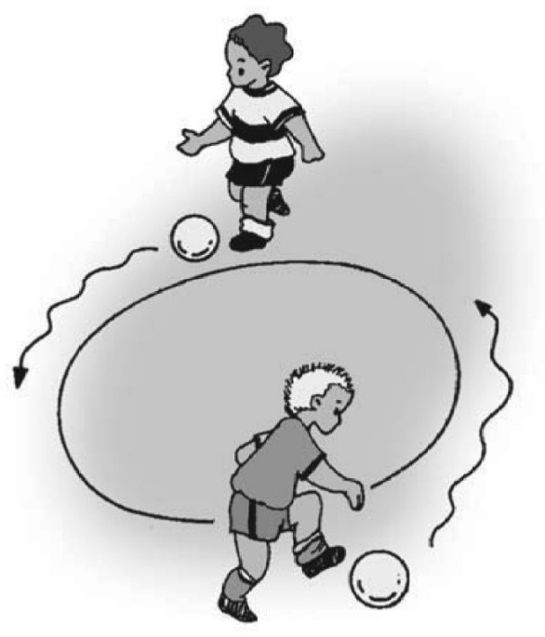
Рис. 19

Вариант: тренер в центре квадрата дает сигнал, по которому 4 игрока меняют направление движения и ведут мяч в другую сторону. Побеждает тот, кто первым пройдет три раза «свой» угол.

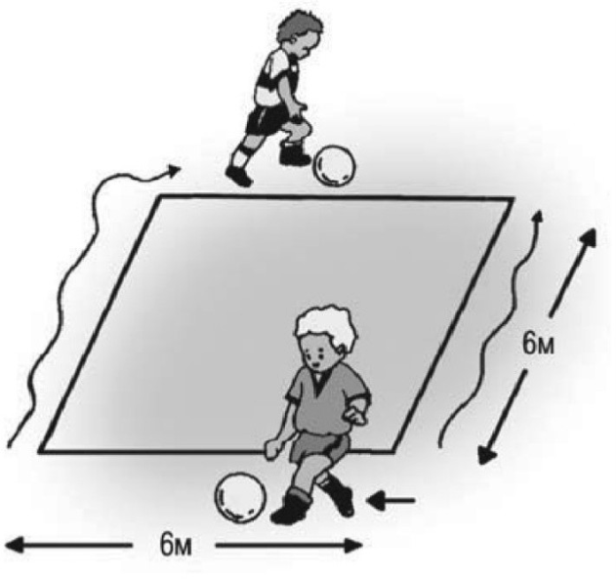
Рис. 20

Быстрое смещение вправо (влево) с четким и энергичным упором на левую (правую) ногу. Войти с мячом в ворота или два раза подряд бить по мячу, чтобы он пошел влево или вправо, считается ошибкой. Кто из игроков выполнит полный круг, не совершив ни одной ошибки?
Вариант: побеждает игрок, который исполнит наиболее зрелищный финт в дриблинге (налево или направо).
Вариант: побеждает игрок, который получит наивысшую оценку (10 баллов) за выполнение дриблинга. За каждый технический огрех тренер снимает одно очко.
Вариант: в каждом проеме ворот ставится защитник. Во время защиты одной ногой, он должен обязательно стоять на линии ворот.
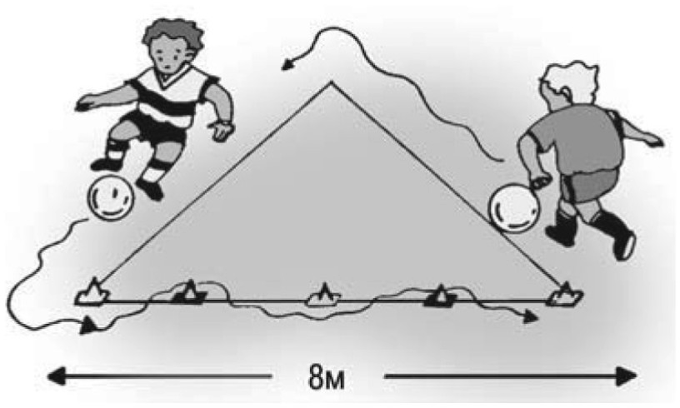
- Ведение мяча по (против) часовой стрелке по треугольнику. Кто из двух игроков первым пройдет с мячом два раза вокруг треугольника?

Рис. 21

- Дриблинг вправо (влево). Ученики ведут мяч в сторону ворот воображаемого соперника. Одновременно с неожиданным касанием мяча меняется направление.
- Провести три линии между дальней и ближней стороной площадки 20 м длиной. Получатся четыре полосы различной ширины.

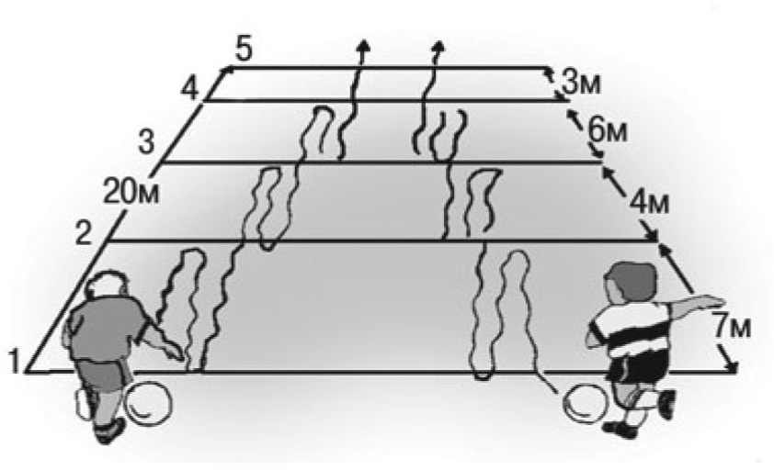

Рис. 22

Стать одной ногой на линию и начинать вести мяч, как показано на рисунке.

Захват пустых ворот
Пять игроков, каждый с мячом, ведут мяч вокруг круга, составленного из пяти ворот.
По сигналу тренера пятый игрок бежит из диаметрально противоположной точки по отношению к пустым воротам, ведя мяч по кругу, и пытается занять одни из ворот, а остальные игроки не дают ему это сделать.
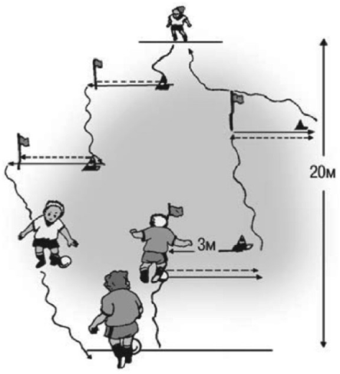
Рис. 23

Кошки-мышки
Направляющие линии игры по часовой стрелке (или против) составляют квадрат размером 2х2 м.
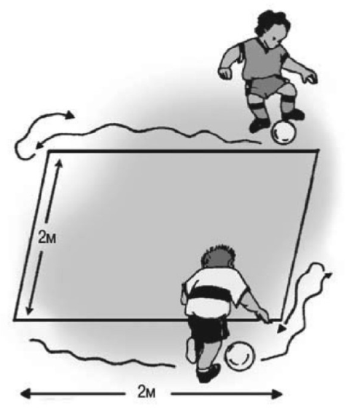
Рис. 24

Кошка должна контролировать действие мышки и стараться, чтобы мышка до нее не дотронулась. Кошка часто меняет резко направление ведения мяча, чтобы поставить мышку в тупик. Ни один из игроков не имеет права войти в квадрат.

Полицейские и воры
Два полицейских с мячом пытаются дотронуться рукой до вора, не теряя при этом контроля за мячом. Сколько секунд вору удается быть неосаленным, продолжая контролировать свой мяч и не выходя за пределы квадрата? При каждом касании, игроки меняются ролями. Кто из трех игроков наберет больше очков из девяти попыток? Размер площадки 20х20 м.

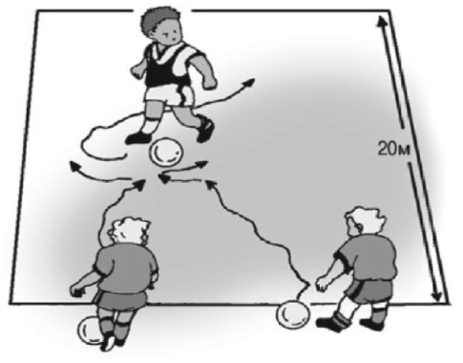
Рис. 25

Ведение мяча с преследованием на различных участках (один игрок с мячом, другой без мяча)
Ведение мяча против часовой стрелки. «Ведущий» и «охотник» становятся на противоположные углы квадрата. Первый игрок имеет, таким образом, преимущество в две стороны. При каждой смене направления движения, обходя извне угол, ведущий мяч игрок зарабатывает очко. Упражнение заканчивается, когда «охотнику» удается достать рукой, плечом или ногой мяч. Затем игроки меняются ролями. В другом варианте - атакующий игрок должен научиться прикрывать мяч телом, применяя технику ведения мяча и стараясь разместиться между соперником и мячом, когда защищающийся игрок стоит рядом.

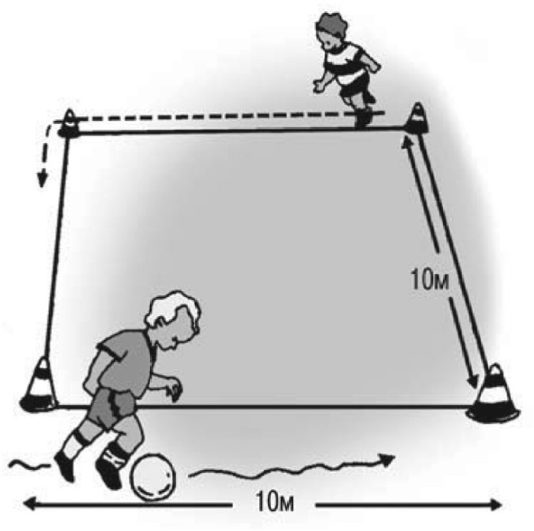
Рис. 26

Ведение мяча против часовой стрелки вокруг квадрата размером 10x10 метров. Два игрока располагаются на противоположных углах, стараясь как можно дольше держать мяч. Два охотника без мяча - на вершине других углов. По команде
«марш» они пытаются овладеть мячом соперника, который находится перед ними.
Вариант: по часовой стрелке: игроки с мячом стараются пройти как можно больше углов и заработать как можно больше очков. Победа присуждается тому, кто прошел больше углов.

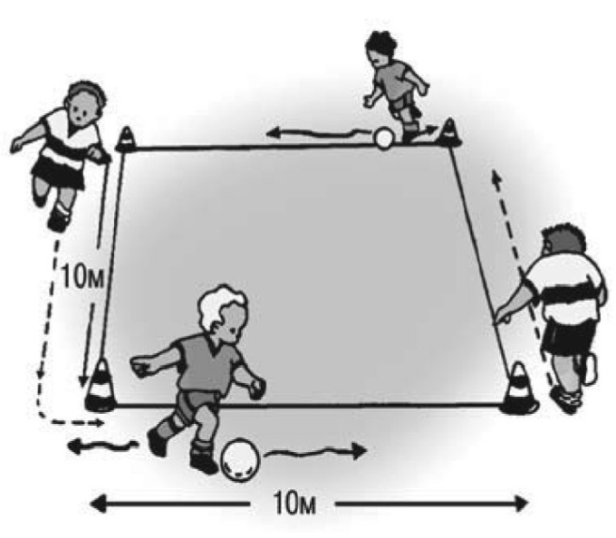

Рис. 27

Два игрока, один с мячом, другой без мяча, начинают двигаться одновременно. Ведущий идет по треугольнику (диагональ + две стороны длиной 8 м), обходя извне установленные на углах «препятствия», а игрок без мяча
«догоняет» его, следуя по всем сторонам трапециевидной площадки. Побеждает тот, кто придет первым.

Поражение ворот
Удары по воротам по неподвижному мячу
От центральной линии большого поля четыре игрока выполняют в технике удара, указанной тренером, удары в сторону ворот шириной 6 метров.
Какой игрок пробьет дальше? Цель: выявить силу удара.
Кто первым поразит ворота, выполняя удары по неподвижному мячу? Цель: выявить силу и точность удара.
Кто направит мяч в ворота меньшим количеством ударов (выполняя удары по неподвижному мячу, но и с применением «слабой» ноги)? Цель: проверка силы, точности и скорости удара с обеих ног. Некоторым игрокам тренер может давать
«фору», разрешая им бить не с линии.

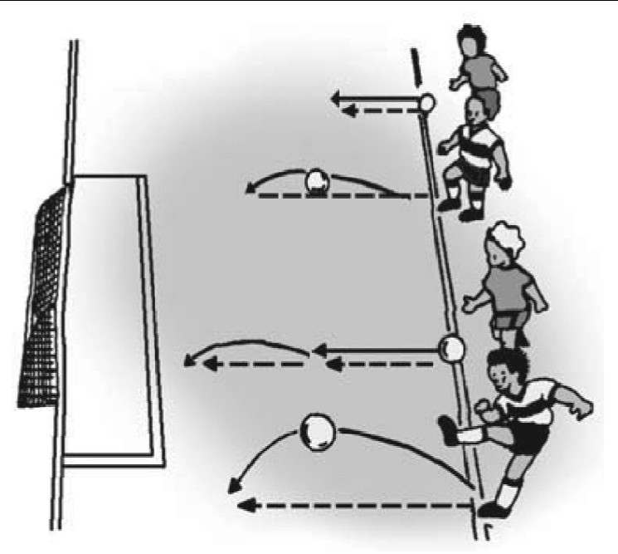
Рис. 28

Впоследствии тренер сделает упор на наиболее целесообразную технику при выполнении той или иной задачи этого упражнения.

«Король пенальти»
Три игрока начинают игру с 10 очками. Самый «старший» начинает игру в роли вратаря. За каждый пропущенный гол — минус одно очко.
Кто не забивает пенальти, тоже теряет одно очко и заменяет вратаря.
Кто выбивает из игры остальных двух игроков, которые набирают в конечном счете ноль очков, тот и становится «королем пенальти».
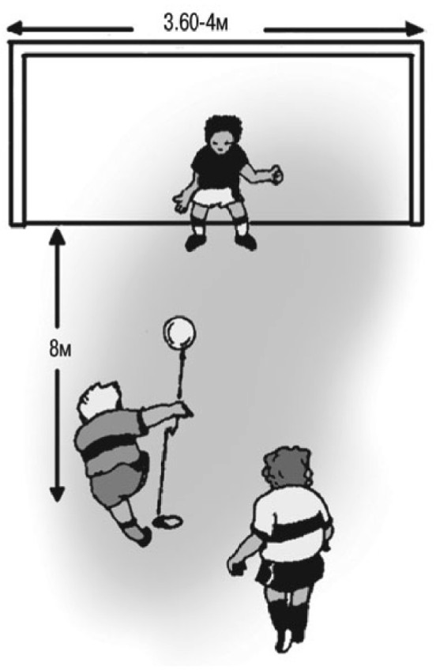
Рис. 29

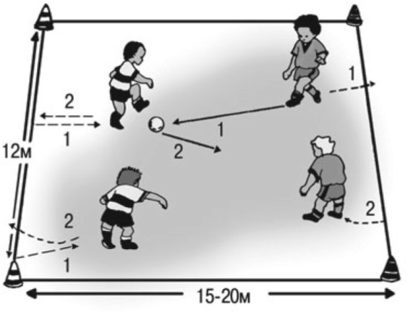
На прямоугольной площадке 10/12х15/20 м две команды, по два игрока в каждой, бьют по очереди по неподвижному мячу, пытаясь пробить через линию, защищаемую командой соперника. Нельзя, чтобы мяч пролетал выше плеча соперника.
Рис. 30

Чтобы остановить мяч, игроки начинают движение только с лицевой линии.
Руками мяч трогать запрещается.
Удар с точки, где остановился мяч (противник на линии ворот), не будет засчитан, если мяч пролетит над соперником.
Начинает игру команда, которая выиграла «считалку», с точки по своему усмотрению, не дальше 2 м от своей лицевой линии. Побеждает тот, кто по истечении 3 минут забьет больше голов, или же команда, забившая первой 5 мячей.

Скрытый пас
Атакующий с 5-ю мячами бьет 5 раз по одним из 3 ворот шириной 2.5 м, защищаемых соперником. Расстояние между бьющим и воротами зависит от технико-физического состояния игрока (от 8 до 15 м), а расстояние между воротами
— 16 м.
После пяти ударов по неподвижному мячу, второй нападающий начинает бить остальные пять ударов.
Побеждает команда, которая из 10 ударов забьет больше мячей. Победители и побежденные продолжают соревнования после «разбора» ошибок с помощью игр и упражнений.

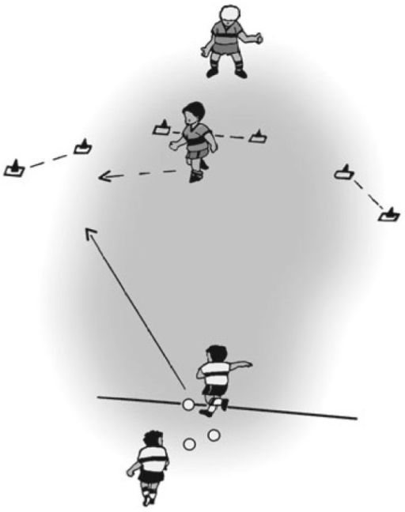

Рис. 31

Вариант: та же игра с двумя воротами; нападающий бьет по мячу после короткой проводки; или два игрока, которые защищают трое ворот.

Подготовительное упражнение между двумя воротами
Ведя мяч, каждый игрок:
- отрывает взгляд от мяча и смотрит на находящегося перед ним игрока минимум 3 раза (сначала, а потом как можно больше);
- глядя на находящегося перед ним игрока, говорит, сколько пальцев тот ему показывает на поднятой руке;

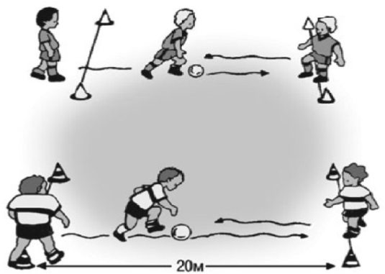

Рис. 32

- касается мяча минимум 10 раз, причем два раза левой ногой;
- держит мяч все время у ноги, полностью контролируя ситуацию.

Можно устроить соревнования типа «эстафета». Обвести мяч вокруг препятствия (двух «стоек» ворот) и сразу бить по воротам. Технику удара устанавливает тренер. Если мяч отбит вратарем, игроки меняются ролями.
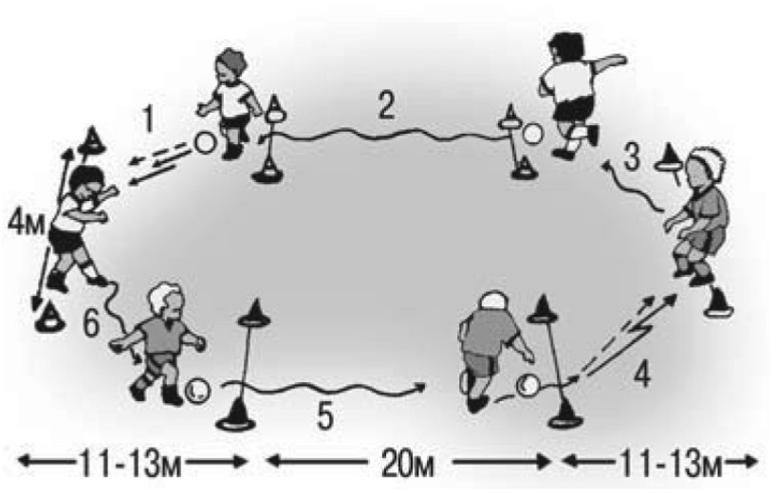

Рис. 33

Так же, как в №6, но удар по воротам осуществляется из определенной зоны (с 3 м). Кто забьет больше голов за 10 минут?

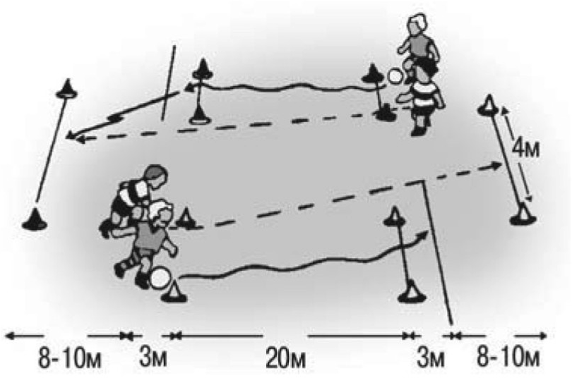

Рис. 34

Та же площадка, но без вратаря. Вместе с нападающим с мячом, начинает движение (с форой или без форы) защитник, который забегает перед нападающим и не дает ему бить по воротам.
После каждого раза они меняются ролями и воротами.

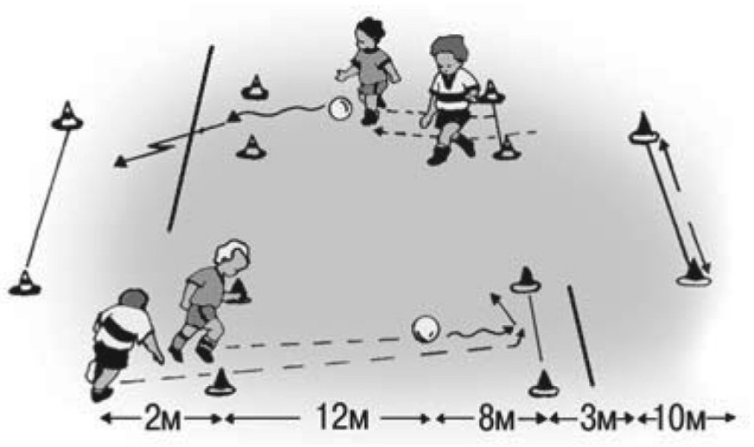
Рис. 35

Вариант: неподвижный мяч стоит в 12 м от стойки, откуда начинается игра.
Защитник (черный) начинает в 2 м сзади нападающего (белого).
По команде «начали» они бегут к мячу. Защитник, бегущий за нападающим, пытается воспрепятствовать удару по воротам (с вратарем или без вратаря).
Затем игроки меняются ролями.
Примечание: все приемы упражнений 5 и 8, в том числе удары по воротам, выполняются и слабой ногой, двигаясь в противоположном направлении.

Точный пас
На одной прямой линии устанавливаются двое ворот, каждые шириной 1,5 м, на расстоянии друг от друга 15 метров.
На противоположных углах квадрата располагаются два игрока.
Первый ведет мяч к следующему углу и оттуда, не снижая скорости бега, производит удар налево, в сторону товарища, который, контролируя мяч, повторяет действие на противоположной стороне квадрата.
Произведя удар на бегу, каждый игрок возвращается в исходное положение и ждет за другими воротами.
Кто первым забьет 10 мячей?

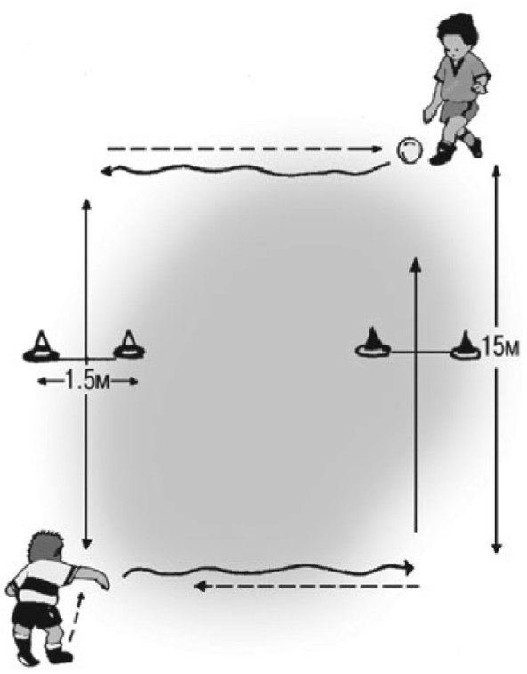
Рис. 36

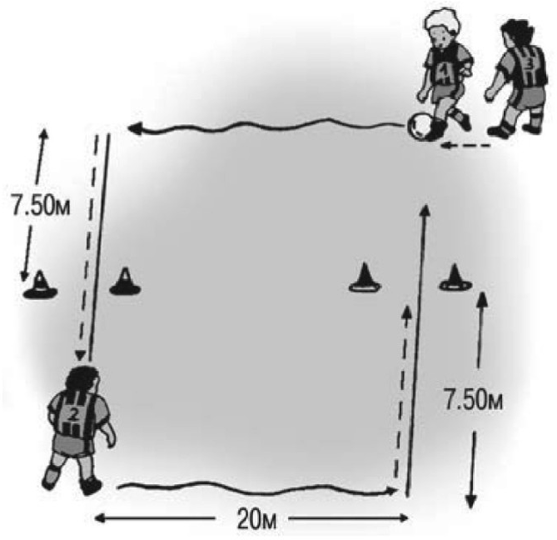
Вариант: чтобы ускорить ведение мяча и удар по воротам, можно организовать соревнование между командами. За игроком с мячом находится третий игрок.
Рис. 37

После удара надо бежать за мячом, чтобы занять следующий угол и там ждать пас от следующего за тобой игрока. Кто забьет больше голов за 5 минут?

Упражнения и игры с неподвижным мячом
Переместить стоящий мяч прежде, чем до него дотронется соперник
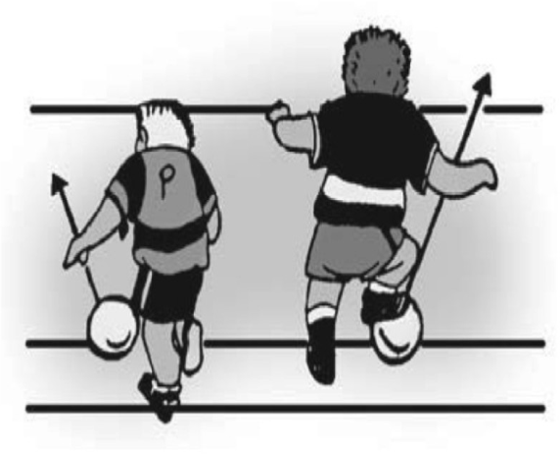
Игроки, один рядом с другим, располагаются на прямой линии. Перед каждым игроком на расстоянии 1 м на параллельной линии — мяч. По визуальному сигналу, каждый игрок должен одним шагом сместить мяч. Побеждает игрок, который первым сместит мяч с лицевой линии.
Рис. 38. Быстрое сближение

Два игрока, расположенных друг перед другом на расстоянии 2 м, пробуют нащупать свой «радиус действия»: по сигналу тренера они одновременно пытаются дотронуться до мяча, лежащего между ними. Одно очко дается тому, кто первым сместит мяч за разделяющую линию.
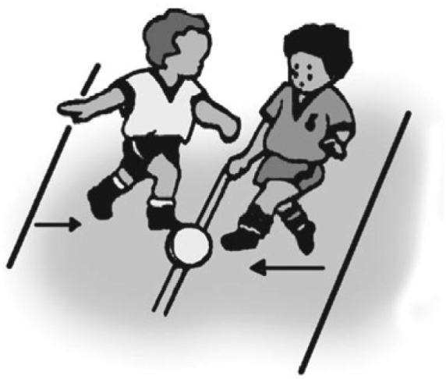
Вариант: оба игрока должны изменить свое местоположение по отношению к мячу. Они становятся не перед мячом, - сначала левым, а потом правым плечом к мячу.
Рис. 39. Сближение с нападающим при неподвижном положении мяча

Нападающий с мячом должен сместить мяч в сторону и затем контролировать его, когда защитник, находящийся перед ним в 1 м, быстро идет с ним на сближение.
После пяти сближений, которые начинаются каждый раз с неподвижного положения, когда обе ноги стоят на линии (исходное положение) в одном метре от мяча, нападающий и защитник меняются местами. Идет подсчет: сколько раз защитнику удается первым сыграть.
Вариант: игра с двуми воротами шириной 2 м, расположенными с каждой стороны защитника. Каждый раз, когда защитник идет на сближение, совершая шаг вперед, нападающий выводит мяч из радиуса действия защитника, чтобы затем войти, ведя мяч, в одни из двух ворот, которые защищает защитник.
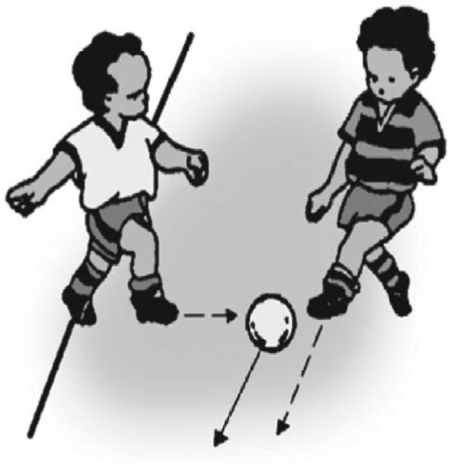
Рис. 40

Защитник, если ему не удается добраться до мяча при первом сближении, занимает оптимальную позицию, чтобы пойти на второе или третье сближение.

Мяч неподвижный — мяч в движении
Игра на прямоугольной площадке 8х12 метров.
Два ученика на расстоянии двух метров друг от друга, спиной к своей лицевой линии (воротам); между ними посредине — мяч. По сигналу тренера, игроки идут на сближение, пытаясь завладеть мячом. Кто завладеет мячом, тот должен провести его через линию ворот соперника. Кто мяч теряет, тот должен постараться во втором или последующих сближениях отобрать его.

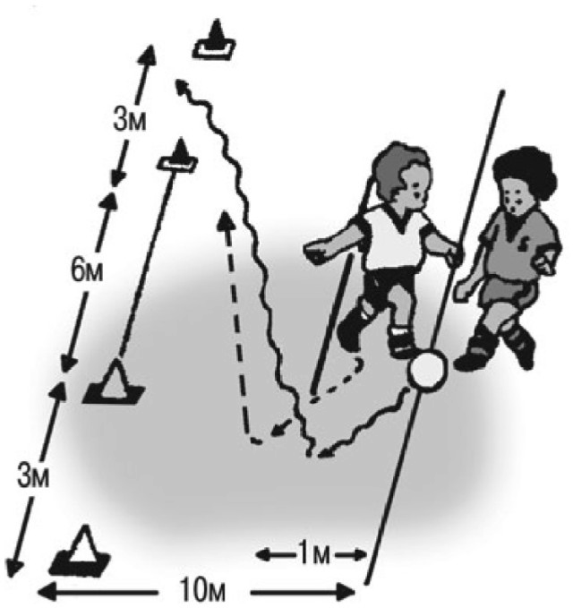
После каждого гола или аута входит новая пара, чтобы дать отдохнуть тем, кто играл.

Рис. 41

Игры на сближение внутри квадрата 8x8 метров
У каждого нападающего - по мячу. Мяч ведется внутри квадрата без остановок. Защитник может сделать лишь пять сближений, чтобы отобрать мяч.
По очереди все игроки становятся защитником.
Защитник учится выбирать точный момент для сближения: необходимо иметь терпение и быстро идти на неожиданное сближение.
Вариант: у каждого игрока - по мячу. Все атакуют друг друга и все защищаются. Цель игры: выбить из квадрата мяч соперника, который сразу выбывает из игры. Побеждает тот, кто выбьет всех соперников.
При атаке нельзя терять контроль над своим мячом.
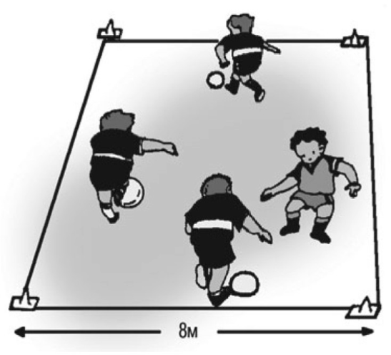
Рис. 42

Вариант: игра 1 на 1. Защитник должен выбить из квадрата мяч, который нападающий водит, как можно дольше, внутри квадрата. Засекается время, за которое защитник выбьет мяч.
Вариант: соревнование в две команды из 4 игроков.
Каждый из четырех нападающих, ведет свой мяч внутри квадрата 15х15 метров. По сигналу тренера, четыре защитника входят в квадрат и пытаются в личном единоборстве как можно быстрее выбить четыре мяча за пределы квадрата. Затем игроки меняются ролями, а время команд сравнивается.

Клетка «сначала попотей»
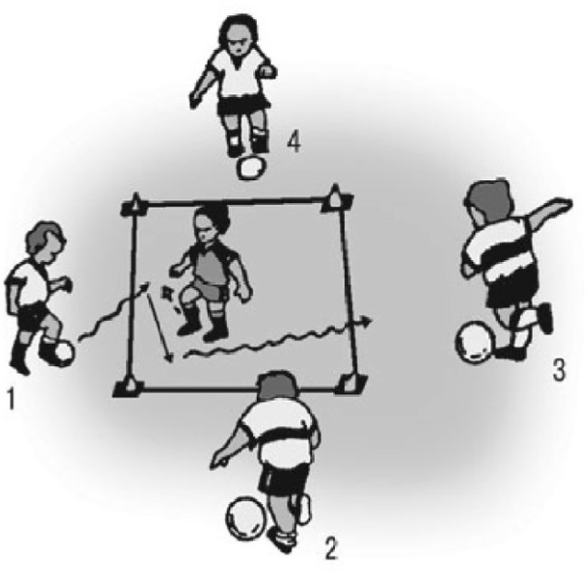
Защитник располагается внутри квадрата 10x10 метров. Извне у каждой стороны - нападающий с мячом. По команде нападающие, один за другим, вводят мяч в квадрат и, пройдя защитника, пытаются заработать очко, пересекая противоположную сторону квадрата, не отпуская мяч от ноги.
Рис. 43

Проводятся четыре атаки, и защитники меняются местами с нападающими.
Каждый игрок совершает восемь атак и 8 раз играет в защите.
В этом упражнении защитнику следует помнить, что он не должен бежать навстречу нападающему, а выжидать удобный момент, сделать обманные движения перед тем, как идти на мяч, и не забывать играть ногами (короткие и быстрые шаги на выдвинутых вперед ногах), затем быстро он должен идти на сближение.

«1 на 1» двумя парами
Игра по очереди А против Б, затем А1 против Б1. Начинает пара А против Б. Кто выигрывает считалку, тот ведет мяч.
Игрок, которому удастся пройти с мячом лицевую линию (10 м) соперника, зарабатывает для своей команды одно очко.
Затем играет А1 против Б1. Мяч - у проигравшей в предыдущем туре команды. Если задействовать больше команд, то получается настоящий чемпионат.
В этой игре защитник учится «запаздывать» со сближением, чтобы лучше изучить поведение нападающего; нападать только тогда, когда существует большой процент вероятности успеха; заставить нападающего с помощью обманных движений идти в выгодную для себя сторону.
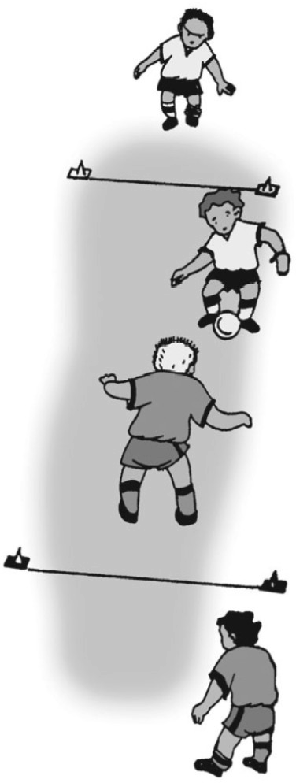
Рис. 44

В этой игре «1 на 1» каждый игрок идет от своих ворот: один нападает, другой защищается. Каждый игрок атакует противоположные ворота и ворота с левой стороны, а двое других защищают. Когда один из двух игроков забивает гол, пересекая линию ворот, ведя мяч, оба игрока выходят за площадку и заменяются второй парой.

После 3 минут игры — смена пар, чтобы каждый игрок одной команды встретился со всеми игроками другой.
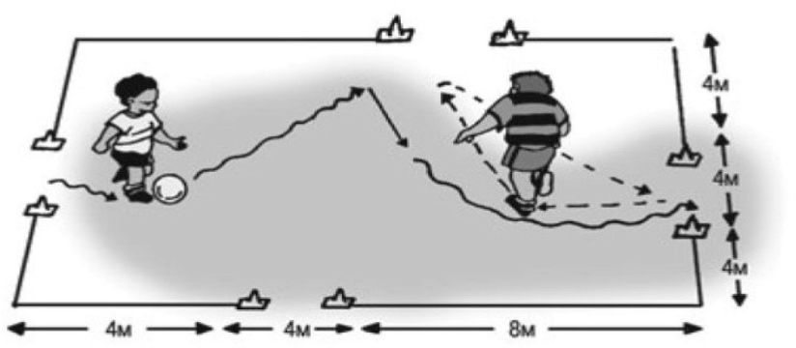
Рис. 45

Вариант: атака идет на противоположные и правые ворота.

Игра «1 на 1» на поле для мини-футбола
Нападающий пытается провести мяч сквозь одни из двух ворот, защищаемых соперником, с помощью смены скорости движения, направления и всевозможных финтов, чтобы обойти защитника. Если защитник перехватывает мяч, он старается провести его в одни из ворот, защищаемые тем, кто только что нападал.
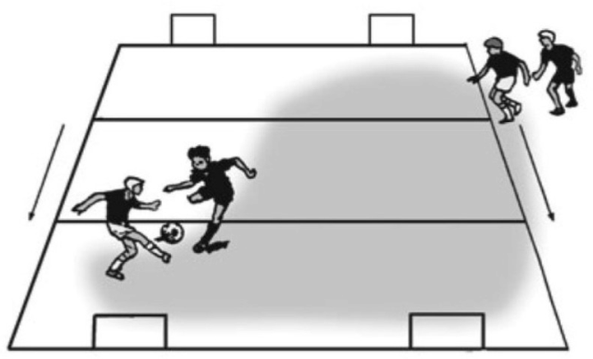

Рис. 46

10 правил, о которых всегда надо помнить для того, чтобы успешно провести сближение с соперником
- Размещайся всегда между своими воротами и соперником.
- Не беги на соперника, который полностью контролирует мяч.
- Ищи наилучший путь для сближения.
Прими самую оптимальную позицию для того, чтобы быть готовым к оборонительным действиям, а именно:
- вес тела равномерно распределен на слегка выставленных вперед ногах;

- ноги разведены на ширину плеч и согнуты, чтобы в любую секунду совершить рывок в любом направлении;
- верхняя часть тела слегка наклонена вперед;
- глаза смотрят только на мяч;
- передвигайся на слегка согнутых ногах, словно ты танцуешь быстрый танец в дискотеке.
- Делай финты, вынуждая соперника создать такую ситуацию, при которой ты с выгодой для себя войдешь в единоборство с ним.
- Безотрывно и внимательно следи только за мячом, а не за движением ног соперника.
- Почаще отходи немного назад, жди и анализируй ситуацию, пока мячом владеет соперник.
- Сделай так, чтобы обеспечить и второе сближение.
- Медленное сближение никогда ни к чему не приведет. Застань соперника врасплох быстрым движением или же вариантом сближения.
- Иди на сближение в полной уверенности в том, что ты его выиграешь, стараясь подготовить атаку с твоей стороны.

ПРИЛОЖЕНИЕ 4

Мини-игры, рекомендуемые для применения в группах начальной подготовки футболистов (7-9 лет)

Игра 1 (совершенствует реакцию на слуховые сигналы)
Две команды. Чертится средняя линия, разделяющая площадку. Одна команда называется «День», а другая – «Ночь».
Каждая команда имеет свой «дом» (линию, за которой соперник не имеет право салить). По сигналу команды идут навстречу друг другу, и тогда, когда тренер называет какую-либо команду (например: «День»), тогда она должна быстро прибежать в свой «дом», а игроки другой команды («Ночь») должны осалить своего соперника до линии «дома».

Игра 2 (помогает усвоить строевые команды и перестроения, воспитывает внимание и быстроту реакции)
Играющие выстраиваются в одну шеренгу. Тренер подает различные команды, которые необходимо выполнять, если перед ними будет сказано слово «группа». Те, кто ошибется, делают шаг вперед, но продолжают играть. В конце игры отмечают самых невнимательных.

Игра 3 (воспитывает быстроту реакции, ориентировки, передвижения)
Играющие встают в круг. Водящий вне круга начинает бежать вдоль круга. Водящий неожиданно касается какого-либо игрока, после этого разворачивается в обратном направлении и старается быстро достичь места осаленного игрока, а тот, в свою очередь, после касания его водящим, старается быстро обежать круг и занять свое место раньше водящего. Если водящий встал на место, осаленного игрока, то водить должен этот игрок. Если водящий не успел, то он продолжает водить.

Игра 4 (воспитывает упорство, решительность, смелость, совершенствует навыки единоборства, развивает силу, ловкость, быстроту реакции и ориентировки)
Обозначаются три квадрата. Один – 10x10, два – 5x5.
Играющие встают в первый квадрат. По сигналу тренера начинают выталкивать друг друга из квадрата толчком плеча. Оказавшиеся за линией, переходят в следующий квадрат. Через некоторое время борьба прекращается. Игра продолжается вновь по сигналу в тех квадратах, в которые вынуждены были перейти игроки. Побеждает тот, кто останется в первом квадрате по окончании времени игры.

Игра 5 (способствует развитию ловкости, сообразительности, ориентировки, смелости)
Две команды: «Рыбаки» и «Рыбки». «Рыбаки» берутся за руки, а «рыбки» свободно перемещаются по площадке. По сигналу, «рыбаки» за определенное время стараются поймать «рыбок», окружив их цепью и замкнув ее. По окончании определенного времени подсчитывается количество пойманных «рыбок». Затем команды меняются ролями.

Игра 6 (способствует совершенствованию навыков в скоростном беге, развивает быстроту и ловкость, организованность и коллективизм)
Две команды. Посредине площадки проводят две линии параллельные друг другу на расстоянии 2-3 м одна от другой. В этой зоне произвольно разложены мячи. По сигналу, обе команды быстро бегут к мячам и стараются собрать как можно больше мячей. У кого больше, тот и выиграл.

Игра 7 (способствует совершенствованию навыков в беге с изменением направления, воспитывает быстроту ориентировки и коллективность действий)
Все играющие распределяются на несколько групп и образуют круги. Внутри каждого круга находится игрок с мячом. По сигналу, все играющие разбегаются по площадке, по второму сигналу — останавливаются, приседают и закрывают глаза. В это время игроки с мячами меняются местами. По следующему сигналу все бегут к своим игрокам и образуют круг. Собравшиеся первыми – выигрывают.

Игра 8 (способствует совершенствованию навыков в беге, метаниях, развивает силу, быстроту, настойчивость и коллективность)
Две команды, которые выстраиваются в колонны за линией «старта». Направляющим дают по мячу. По сигналу, первые бросают мяч как можно дальше в поле, и устремляются за мячом соперника. Овладев им, они бегом возвращаются обратно. Игрок, первым занявший свое место, получает очко. После этого мяч отдают следующему игроку, а первый встает в конец своей команды. Побеждает команда, получившая больше очков.

Игра 9 (совершенствуются навыки бега в усложненных условиях: с постоянным изменением направления и скорости в сложных условиях ориентировки, что помогает воспитывать ловкость, быстроту, смелость, взаимовыручку)
Выбирают одного водящего, остальные располагаются по площадке. По сигналу, водящий старается догнать и коснуться рукой кого-либо, тогда этот игрок становится водящим. Убегающего от водящего игрока могут выручить его товарищи, если пересекут путь преследующему его водящему. Тогда водящий должен преследовать игрока, который пересек ему путь. Другой способ выручки – подать руку. Убегающий берется за руку, затем за другую. В этом положении салить нельзя.

Игра 10 (помогает совершенствовать быстроту ориентировки, реакции, сообразительность, ловкость, точность движений, развивать коллективизм, умение правильно выбирать место в нападении и защите)
Чертят большой круг или квадрат. Играют две команды «Охотники» и «Утки».
«Охотники» за чертой круга с мячом, «Утки» в кругу. По сигналу, «Охотники», не заходя за черту, стараются попасть в «Уток». Если попали, то «утка» выходит из игры. И так до тех пор, пока всех не выбьют. Выигрывают те, кто затратит меньше времени, или выбьет больше в установленное время. Мяч можно ловить, отбивать его головой.

Игра 11 (способствует совершенствованию навыков в беге и прыжках в длину, развивает ориентировку, сообразительность, смелость)
В центре площадки проводят две параллельные линии на расстоянии 60-80 см друг от друга. Выбирают одного-двух водящих, которые располагаются в зоне между линиями. Все располагаются на одной стороне, их задача – перепрыгнуть на противоположную сторону, а задача водящих в зоне – не дать этого сделать, осаливая тех, кто будет перепрыгивать. Те, кого осалили, отходят в сторону. Выигрывает тот, кто остался последним. Если все перепрыгнут на одну сторону, то игра продолжается в обратном порядке.

Игра 11 (способствует совершенствованию навыков в беге с изменением направления, воспитывает смелость, сообразительность, быстроту реакции и ориентировки)
На расстоянии 15-20 м чертят две параллельные линии («дома»). В центре площадки встает водящий, а все играющие располагаются за линией одного из
«домов». По сигналу, все играющие бегут в противоположный «дом», а водящий должен осалить их в зоне между «домами». Осаленные отходят в сторону.

Игра 12 (способствует совершенствованию ориентировки в беге с изменением направления и умения сохранять равновесие после внезапной остановки, воспитывает быстроту реакции, сообразительность)
В центре игровой площадки чертят круг, а на некотором отдалении от него - несколько малых квадратов или кружков, но меньше, чем играющих. По сигналу, все играющие идут по кругу, взявшись за руки, а по второму сигналу - все бегут и стараются занять малые круги. В каждый круг можно встать только одному игроку.

Игра 13 (позволяет совершенствовать навыки преодоления препятствий, развивает ловкость, чувство равновесия, координацию движений, воспитывает ответственность за свои действия перед коллективом)
Две команды. В середине площадки последовательно устанавливаются: перевернутая гимнастическая скамейка, «конь» и «козел». По сигналу, необходимо преодолеть все препятствия и быстро вернуться обратно, осалив впереди стоящего игрока. Только после этого тот может начинать движение.

Игра 14 (способствует развитию силы, ловкости, быстроты реакции.
Главным образом, используется в подготовительной части)
Все играющие располагаются по парам в соответствии с их возможностями. Пары встают друг против друга, одна нога согнута, руки прижаты. По сигналу играющие стремятся толчком плеча вывести соперника из равновесия, заставив его встать на обе ноги. За удачную попытку – очко.

Игра 15 (способствует закреплению и совершенствованию навыков в бросках мяча, развитию быстроты ориентировки и реакции, воспитывает коллективизм и взаимопомощь. В этой игре необходима высокая согласованность действий участников)
Площадка делится на две части, по краям которой есть зона для капитанов команд. Каждая из двух команд – на своей половине поля, а капитаны – в зонах за половиной поля соперников. По жребию, команда, владеющая мячом, старается выбить игроков противоположной команды. Отскочивший от поля мяч можно ловить и тут же стараться выбить игроков соперника. Выбитым считается тот игрок, в которого попал мяч с лету, и тот не сумел его поймать.
Выбитые игроки встают к своим капитанам и продолжают играть, помогая ему выбивать соперников. Кто всех выбил, тот победил.

ПРИЛОЖЕНИЕ 5 ПОДГОТОВКА ЮНЫХ ВРАТАРЕЙ (7-9 ЛЕТ)

Перемещения
Перемещения вратаря – ходьба и бег (обычный, спиной вперед, перекрестный, приставной, иногда смешанным способом). Большинство вратарских спринтов совершаются на короткие дистанции, длинные рывки используются для выхода из штрафной площадки. Используются приставные (боковые) и перекрестные шаги. Приставные (боковые) шаги являются частью короткого движения, перекрестные – длинного.
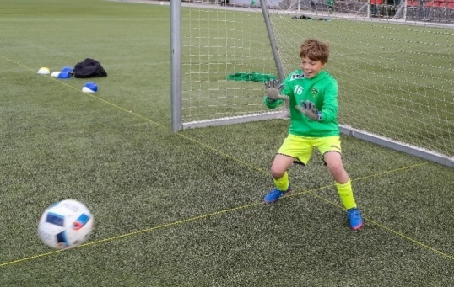
Перемещения юного вратаря (тренировка)

Рекомендации
Упражнения (без мяча) на постановку правильной работы ног, выполнение упражнений с простым оборудованием (барьеры, обручи и т.д.) и без него. Прыжки на скакалке, разные варианты (по одному, по двое, на месте, в движении, вперед, назад и т.д.), с использованием гимнастических упражнений (перекаты, кувырки и т.д.).

Вратарская стойка
Основной технический прием вратаря. Ноги немного согнуты в коленях и находятся на ширине бедер, вратарь готовится совершить как бы «наскок» вперед. Руки, согнутые в локтях, находятся рядом с туловищем, разведены и направлены в

сторону мяча. Центр тяжести над или перед ногами. Глаза непрерывно следят за мячом, вратарь настроен на прием мяча, чувствует и понимает игру, готов к любым неожиданностям в конкретном эпизоде.

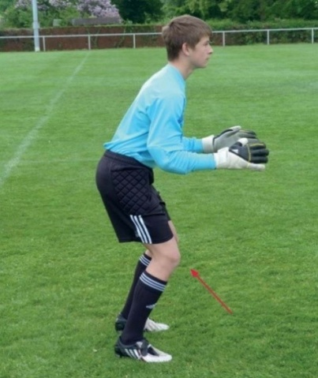
Вратарская стойка

Рекомендации
Во время индивидуальной работы с вратарями или в командной тренировке, заставлять юных вратарей во время различных упражнений, подвижных игр: по свистку (по команде тренера), мгновенно перестроиться и занять ту или иную вратарскую стойку в зависимости от игрового эпизода (10-15 повторений на каждый вид вратарской стойки).

Техника ловли мяча
Главное – удержать пойманный мяч, схватить его пальцами рук намертво. Для этого вначале необходимо погасить скорость полета мяча, сделав движение навстречу телом, руками, кистями. Первый контакт с мячом – касание его подушечками пальцев, которые создают округлую «полусферу», в которую и должен влететь мяч. В это время все тело вратаря, руки, шея, туловище совершают амортизирующее движение и участвуют в ловле мяча.

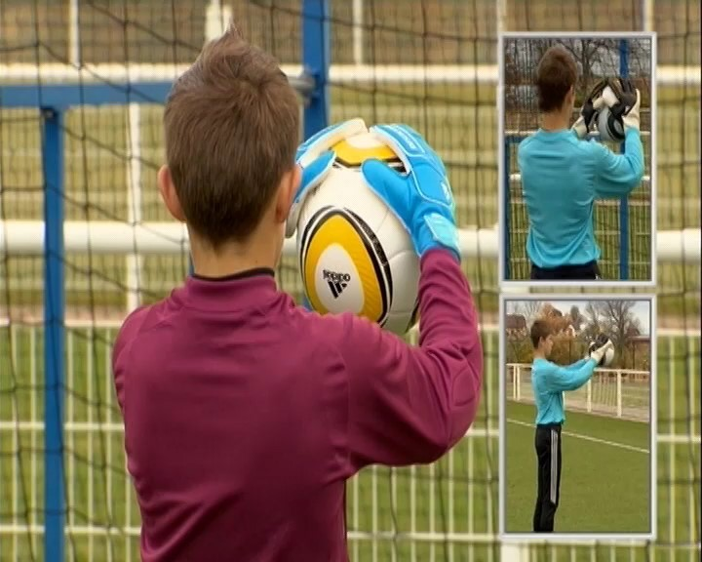
Ловля мяча

Рекомендации
Вратарь располагается в 5-7 м от специального щита либо ограничительной стены. Вратарь бросает мяч двумя руками в щит либо стену (как при вбрасывании из-за боковой линии) и ловит его после, правильно расположив кисти рук, после отскока - двумя руками (30-50 раз).
Вратарь выполняет бросок мяча в щит или стену правой рукой, а ловит левой, и наоборот, поддерживая быстрый темп и качество техники выполнения приема (30- 50 раз на каждую руку).
Два вратаря стоят друг напротив друга на расстоянии 3-10 метров. Вначале бросают мяч руками друг другу, затем тренер поочередно наносит удар по мячу в адрес вратарей, следя за правильностью ловли мяча (50 раз).

Техника приема низколетящих (на уровне живота) мячей
Руки, слегка согнутые, выносятся ладонями вперед навстречу мячу. Одновременно туловище наклоняется вперед, а ноги сгибаются в зависимости от траектории полета мяча. В момент соприкосновения мяча с животом вратарь делает некоторое уступающее движение, подхватывает мяч и фиксирует его в «корзинку».

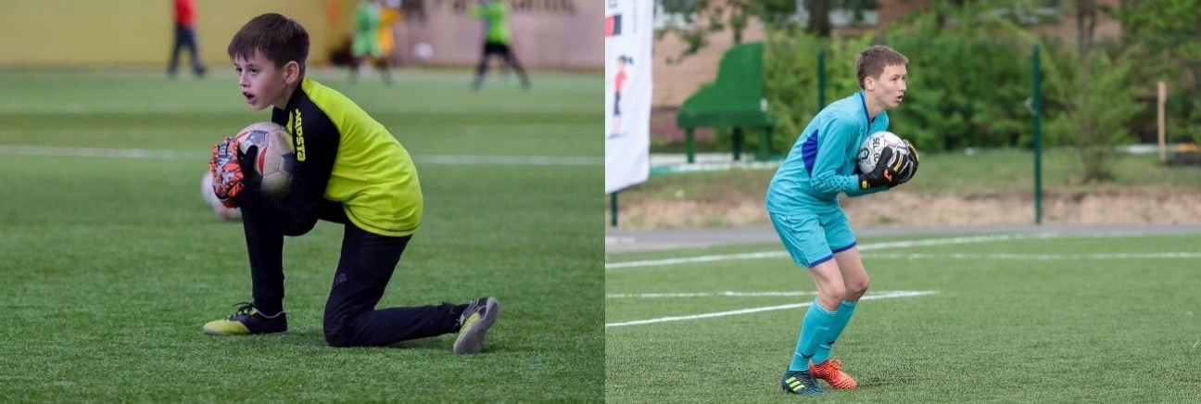
Прием низколетящего мяча Прием мяча на грудь

Рекомендации
Два юных вратаря располагаются на линии ворот, недалеко от боковых стоек. Ассистент поочередно посылает мяч на уровне живота (50 раз), затем вратари меняются местами.

Техника приема мяча на грудь
Принимая исходное положение в подготовительной фазе, вратарь выносит вперед или вперед-вверх (в зависимости от уровня полета мяча) согнутые в локтевом суставе руки. Ладони обращены к мячу, с расставленными и полусогнутыми пальцами образуют своеобразную полусферу. Расстояние между большими пальцами незначительно (3-5 см). При соприкосновении с мячом пальцы обхватывают его спереди-сбоку. Скорость мяча гасится за счет уступающего вращения кистей и сгибания рук. В завершающей фазе вратарь, максимально сгибая руки, притягивает мяч к груди.
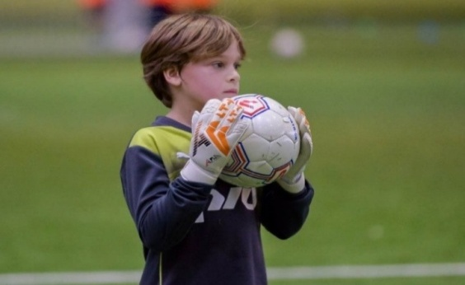
Техника приема мяча на грудь

Рекомендации
Два юных вратаря располагаются на линии, недалеко от боковых стоек. Ассистент поочередно посылает мяч на уровне груди (50 раз), затем вратари меняются местами.

Техника приема верхнего мяча
Сложность этого приема состоит в том, что тело не может страховать мяч. Вся нагрузка ложится на руки. Контакт с мячом происходит двумя руками, подушечками пальцев, при этом глаза направлены на мяч. За счет изгиба рук движение мяча гасится, затем идет фиксация мяча в «корзинку».

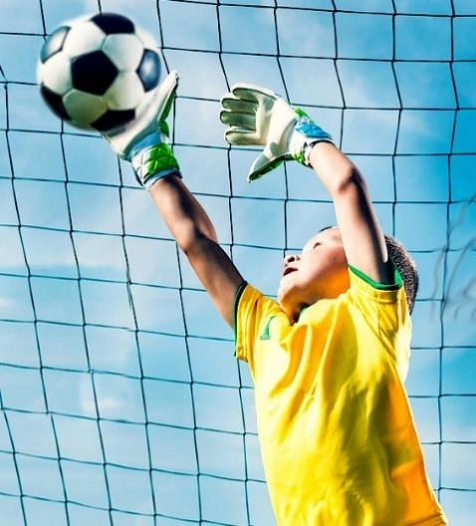

Прием верхнего мяча

Рекомендации
Два юных вратаря располагаются на линии ворот, ассистент (ассистенты) с 11- метровой отметки поочередно набрасывает мяч верхом каждому вратарю (8-10 раз). Вратари смотрят на мяч и стараются поймать его в верхней точке, затем возвращаются в ворота, перемещаясь вперед спиной.

Приложение 6

ПЛАН-ГРАФИК

спортивной подготовки на год

ЭТАП НАЧАЛЬНОЙ ПОДГОТОВКИ ДО ГОДА

Недельная нагрузка 6 часов в неделю

Раз- дел | Содер-жание занятий | Кол- во  ча-сов | Сент. | Окт. | Нояб. | Дек. | Янв. | Февр. | Март | Апр. | Май | Июнь | Июль | Авг.
Тео- рия |  | 22 | 2 | 2 | 2 | 2 | 2 | 2 | 2 | 2 | 2 | 2 |  | 2
 | Общая  физическая подготовка | 77 | 7 | 7 | 7 | 7 | 7 | 7 | 7 | 7 | 7 | 7 |  | 7
 | Специальная физическая  подготовка | 32 | 2 | 2 | 5 | 2 | 2 | 2 | 2 | 2 | 3 | 5 |  | 5
 | Техническая подготовка | 131 | 11 | 11 | 14 | 11 | 8 | 12 | 11 | 11 | 12 | 15 |  | 15
 | Тактическая подготовка | 30 | 3 | 1 | 4 | 2 | 1 | 2 | 2 | 4 | 4 | 4 |  | 3
 | Технико- тактическая (интегральная)  подготовка | 26 |  | 2 | 2 | 2 |  | 2 | 2 | 2 | 2 | 6 |  | 6
 | Тренировочные игры | 30 | 2 | 2 | 4 | 2 | 2 | 2 | 2 | 2 | 4 | 4 |  | 4
 | Контрольные игры и  соревнования | 12 | 2 |  | 2 |  | 2 |  |  |  | 2 | 2 |  | 2
 | Контрольные и  переводные испытания | 4 | 2 |  |  |  |  |  |  |  | 2
 | Итого часов: | 342 | 29 | 25 | 38 | 26 | 22 | 27 | 26 | 28 | 36 | 43 |  | 42
Всего часов: |  | 364 | 31 | 27 | 40 | 28 | 24 | 29 | 28 | 30 | 38 | 45 |  | 44

СПИСОК ЛИТЕРАТУРЫ

- Безруких М.М. Возрастная физиология: (Физиология развития ребенка): Учеб. пособие для студ. высш. пед. учеб. заведений / М.М. Безруких, В.Д. Сонькин, Д.А. Фарбер. – М., Academa, 2003 [Электронный ресурс]. – Режим доступа: https://www.studmed.ru/view/bezrukih-mm-sonkin-vd-farber-da-vozrastnaya-fiziologiya- fiziologiya-razvitiya-rebenka_97b1fb2aebc.html
- Боген М.М. Обучение двигательным действиям. – М.: Физкультура и спорт, 1985. 3. Бойко В.В. Целенаправленное развитие двигательных способностей человека. М.: ФиС, 1987.
- Годик М.А., Мосягин С.М., Швыков И.А., Котенко Н.В. Поурочная программа подготовки юных футболистов 6–9 лет. – Нижний Новгород, 2012 [Электронный ресурс]. – Режим доступа: https://footballstudy.ru/sites/default/files/article/1043/files/pourochnaya_programma_podg otovki_yunykh_futbolistov_1.pdf
- Губа В.П. Интегральная подготовка футболистов [Текст]: учеб. пособие.
- М.: Советский спорт, 2003 [Электронный ресурс]. – Режим доступа: https://www.dokaball.com/images/files/Guba_V_P_- Integralnaya_podgotovka_futbolistov-2.pdf
- Дорохов Р.Н. Метрическая методика соматодиагностики растущего и развивающегося организма ребенка / Дети, спорт, здоровье: Вып. 13. Межрег. сборник научных трудов по проблемам интегральной и спортивной антропологии под общ. ред. д.м.н., проф. Р.Н.Дорохова. – Смоленск, 2017 [Электронный ресурс].
- Режим доступа: http://www.sgafkst.ru/images/nauka/izdat/deti_sport_sdorovye_vyip- 13_2017.pdf
- Зайцев А.А., Портнов А.В. Динамика скоростных способностей футболистов 8-9 лет. Дети, спорт, здоровье. – Смоленск: СГАФКСТ, 2017. – 200 с.
- Зациорский В.М. Физические качества спортсмена. – М.: Физкультура и спорт, 1966 [Электронный ресурс]. – Режим доступа:

https://footballstudy.ru/sites/default/files/article/1043/files/zaciorskiy-vm-fizicheskie- kachestva-sportsmena_4735581a262.pdf
- Золотарев А.П. Методические основы интегральной подготовки юных футболистов. А.П. Золотарев, Р.З. Гакаме, В.З. Ивасев. Физическая культура, спорт
- наука и практика. – 2004. – № 1-4
- Золотарев А.П. Структура и содержание многолетней подготовки спортивного резерва в футболе // Теория и практика физической культуры. – 2008. –
№3.
- Иванов Н.В. Технико-тактическая подготовка юных футболистов с учетом особенностей игры в формате 9х9: автореф. дис. … канд. пед. наук, МГАФК.
- МГАФК, Малаховка, 2017 [Электронный ресурс]. – Режим доступа: https://dlib.rsl.ru/viewer/01008714466#?page=1
- Иванов О.Н., Портнов А.В. Начальная подготовка вратаря в футболе (учебно-методическое пособие). – Малаховка, ФГБОУ ВО «МГАФК», 2015.
- Иванов О.Н. Этапы многолетней подготовки юных футболисток. Учебно-метод. пособие / О.Н.Иванов, МГАФК. – Малаховка, 2018 [Электронный ресурс]. – Режим доступа: https://footballstudy.ru/sites/default/files/article/1045/files/02._Etapy_mnogoletney_podgo tovki_futbolistov.pdf
- Иссурин В.Б. Блоковая периодизация спортивной тренировки. М.: Сов. спорт, 2010.
- Кобзев Д.В. Характеристика морфологических показателей и физической подготовленности юных футболистов младшего школьного возраста / Дети, спорт, здоровье: Вып. 13. Межрег. сборник научных трудов по пробл. интегративной и спортивной антропологии, под общ. ред. д.м.н., проф. Р.Н.Дорохова. – СГАФК: Смоленск, 2017. – С. 39-41.
- Кузнецов А.А. Настольная книга детского тренера. I этап (8-10 лет) / А.А. Кузнецов. – М: Олимпия, 2007 [Электронный ресурс]. – Режим доступа: https:// footballstudy.ru/sites/default/files/article/1043/files/Kuznecov_Futbol_Nastol_kn_detsk_tr en_I_etap_8_10_let_978_5_903508_02_0.pdf

- Кузнецов А.А. Футбол. Настольная книга детского тренера. – М: Профиздат, 2011. – 408 с.
- Лапшин О.Б. Теория и методика подготовки юных футболистов. – М.: 2009 [Электронный ресурс]. – Режим доступа: https://footballstudy.ru/sites/default/files/article/1043/files/futbol_lapshin.pdf
- Лексаков А.В., Власов А.Е., Калинин Е.М., Кочешков Н.А. Разработка научно-обоснованных предложений по совершенствованию спортивной подготовки футболистов 15-17 лет на современном этапе развития футбола. Научно- исследовательская работа. М.: 2017.
- Майорова Л.Т., Лопина Н.Г. Закономерности развития координационных способностей у детей 7–10 лет. – Красноярск, 2006. – 134 с.
- Матвеев Л.П. Основы спортивной тренировки. – М.: Физкультура и спорт, 1977. – 280 с.
- Осташев П.В. Прогнозирование способностей футболиста / П. В. Осташев. – М. : Физкультура и спорт, 1982. – 96 с. : ил.
- Приказ Министерства спорта РФ от 25 октября 2019 г. №880 об утверждении Федерального стандарта спортивной подготовки по виду спорта
«футбол» [Электронный ресурс]. – Режим доступа: http://docs.cntd.ru/document/563677665
- Программа подготовки футболистов 6-9 лет : Методические рекомендации. – РФС, 2020 г. [Электронный ресурс]. – Режим доступа: http://center- ug.com/upload/iblock/41f/41f6c7f8c5359f51129c61636bc51f5a.pdf
- Селуянов В. Н. Физическая подготовка футболистов / В.Н. Селуянов, С. К. Сарсания, К. С. Сарсания. – М.: ТВТ Дивизион, 2004. – 192 с.
- Семенов Л.А. Определение спортивной пригодности детей и подростков: биологические и психолого-педагогические аспекты. – М.: Советский спорт, 2005. – 76 с.
- Теория и методика спортивных игр: учебник для студ. высш. учеб. заведений / Ю.Д. Железняк, Д.И. Нестеровский, В.А. Иванов и др.; под ред. Ю.Д. Железняка. – 8-е изд., перераб. – М.: Издательский центр «Академия», 2013. – 464 с.

- Толстых Т.И. Становление социальной зрелости школьников на разных этапах развития // Психология и школа. – №4, 2004.
- Федосеев А.М. Оценка физического развития современных школьников, сдающих нормы комплекса ГТО / МГАФК. Вып. XXIV. – Малаховка, 2015. – 184 с.
- Физиология развития ребенка. Руководство по возрастной физиологии / Под ред. М.М. Безруких, Д.А.Фарбер. – Москва-Воронеж, 2010.
- Футбол. Поурочная программа для учебно-тренировочных групп 1-го и 2-го годов обучения ДЮСШ и СДЮШОР / Швыков И.А., Сучилин А.А., Андреев С.Н., Буйлин Ю.Ф., Исмаилов А.И., Лапшин О.Б. – М.: Терра-Спорт, 2000. – 124 с.
- Футбол: Программа для футбольных академий, детско-юношеских спортивных школ, специализированных детско-юношеских школ олимпийского резерва и училищ олимпийского резерва / Под общей редакцией д.п.н., профессора, заслуженного работника высшей школы РФ В.П. Губы. – М.: Человек, 2015. – 208 с.
- Футбол: типовая учебно-тренировочная программа спортивной подготовки для детско-юношеских спортивных школ, специализированных детско- юношеских школ олимпийского резерва. М.А. Годик, Г.Л. Борознов, Н.В. Котенко, В.Н. Малышев, Н.А. Кулин и др. Российский футбольный союз. М.: Советский спорт, 2011.
- Футбол: Учебник для институтов физической культуры. Под ред. Полишкиса М.С., Выжгина В.А. – М.: Физкультура, образование и наука, 1999
- Хан Бергер, Паул Герарс, Хенни Кормелинк, Хенк Мариман, Андрис Юлдеринк Уроки футбола для молодежи. Овладеть мячом и учиться играть в команде. Учебное издание. Ч. 1. Игроки 6-11 лет. М. – Олимп: 2010.
- Хорст Вайн, Как научиться играть в футбол, М.: Терра-Спорт, Олимпия Пресс, 2004. (По заказу РФС)
- Carsten Dohm, Thomas Frank Age-related Training. Volume 1: 5-14 years old. Danish Football Association. 2017.
- FIFA COACHING. Подготовка тренеров ФИФА. – Цюрих, 2004.

- Stula A. Systemy szkolenia pilkarzy w wybranych rrajach I klubach europejskich. Badania wspomagajace efektywnosc szkolenia w Polsce / A. Stula, R. Firlus. – Opole, 2014. – 225 p.
- Stula A. Wybrane zagadnienia szkolenia I analizy gry pilkarzy noznych / F. Stula. – Opole, 2012. – 253 p.
- Willy Ruttensteiner Learn from the Best. Match and training philosophy for football coaches. 2010. Austrian Football Association

